Fábulas Clásicas - Fábulas de Esopo



Módulo Completo: Fábulas de la 01 a la 365

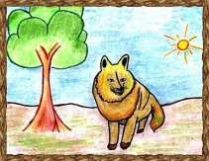


Autor: Esopo
Formato y edición por J. Renato Rodríguez Rudin para
Educación y Desarrollo Contemporáneo S.A.
San José, Costa Rica Copyright © 2010 www.edyd.com
Ilustraciones por Vilma Morales Matamoros para
Educación y Desarrollo Contemporáneo S.A.
San José, Costa Rica Copyright © 2010 www.edyd.com
La colección completa de esta
recopilación de 393 fábulas de
Esopo la conforman 8 módulos de lectura
cada módulo con un máximo de 50 fábulas,
o bien este módulo con las 393, y
cada módulo con agradables ilustraciones.
Además un módulo con sólo las moralejas,
más un módulo con sólo las ilustraciones.

Fábulas

01 – El águila, el cuervo y el pastor. 16
02 - El águila, la liebre y el escarabajo. 17
03 - El águila de ala cortada y la zorra. 18
04 - El águila y la zorra. 19
05 - El águila y la flecha. 20
06 - El águila y los gallos. 21
07 - Las zorras a orillas del río Meandro. 23
08 - La zorra a la que se le llenó su vientre. 24
09 - La zorra y el espino 25
10 - La zorra y el leñador. 26
11 – La zorra y la serpiente. 27
12 – La zorra y los racimos de uvas. 28
13 – La zorra y el cocodrilo. 29
14 – La zorra y la pantera. 31
15 – La zorra y el mono coronado rey 32
16 – La zorra y el perro. 33
17 – La zorra y el mono discuten sobre su nobleza. 34
18 – La zorra y el chivo en el pozo. 35
19 – La zorra con el rabo cortado. 36
20 – La zorra que nunca había visto un león. 37
21 – La zorra y la careta vacía. 39
22 – La zorra y el hombre labrador. 40
23 – La zorra y el cangrejo de mar. 41
24 – La zorra y el cuervo hambriento. 42
25 – La zorra y el cuervo gritón. 43
26 – Las zorras, las águilas y las liebres. 45
27 – La zorra y la liebre. 46
28 – La zorra y la leona. 47
29 – La zorra y el león anciano. 48
30 – La zorra, el oso y el león. 49
31 – Las ranas y el pantano seco. 50
32 – La rana del pantano y la rana del camino. 51
33 – Las ranas pidiendo rey 53
34 – La rana que decía ser médico y la zorra. 54
35 – La rana gritona y el león. 55
36 – El león y el boyero. 56
37 – El león y los tres bueyes. 57
38 – El león y el mosquito volador. 58
39 – El buen rey león. 60
40 – El león apresado por el labrador. 61
41 – El león enamorado de la hija del labrador. 62
42 – El león, la zorra y el ciervo. 63
43 – El león y la liebre. 66
44 – El león y el jabalí. 67
45 – El león y el delfín 68
46 – El león, la zorra y el lobo. 70
47 – El león y el asno ingenuo. 71
48 – El león y el asno presuntuoso. 72
49 – El león y el ratón. 73
50 – El león, la zorra y el asno. 74
51 – El león, Prometeo y el elefante 76
52 – El león y el toro. 77
53 – El león y el ciervo. 78
54 – El león, la zorra y el ratón. 79
55 – Los lobos y los perros alistándose a luchar. 80
56 – Los lobos reconciliándose con los perros. 81
57 – Los lobos y los carneros. 83
58 – Los lobos, los carneros y el carnero mayor. 84
59 – El lobo orgulloso de su sombra, y el león. 85
60 – El lobo y el cordero en el arroyo. 86
61 – El lobo y el cordero en el templo. 87
62 – El lobo y la cabra. 88
63 – El lobo, la nana y el niño. 89
64 – El lobo y la grulla. 91
65 – El lobo y el caballo. 92
66 – El lobo y el asno. 93
67 – El lobo y el león. 94
68 – El lobo y el perro. 95
69 – El lobo y el pastor. 96
70 – El lobo harto y la oveja. 97
71 – El lobo herido y la oveja. 98
72 – El lobo y el labrador. 99
73 – El lobo y el perro dormido. 101
74 – El lobo y el cabrito encerrado. 102
75 – El lobo flautista y el cabrito. 103
76 – Los dos perros. 104
77 – Los perros hambrientos. 105
78 – El hombre al que mordió un perro. 106
79 – El perro y el cocinero. 108
80 – El perro de pelea y los perros sencillos. 109
81 – El perro, el gallo y la zorra. 110
82 – El perro y la almeja. 111
83 – El perro y la liebre. 112
84 – El perro y su reflejo en el río. 113
85 – El perro y el carnicero. 114
86 – El perro con campanilla. 116
87 – El perro que perseguía al león. 117
88 – El perro y la corneja. 118
89 – La corneja y el cuervo. 119
90 – La corneja con los cuervos. 120
91 – La corneja y las aves. 121
92 – La corneja y los pichones. 123
93 – La corneja fugitiva. 124
94 – El cuervo y la culebra. 125
95 – El cuervo y Hermes. 126
96 – El cuervo enfermo. 127
97 – El ruiseñor y el gavilán. 128
98 – El ruiseñor y la golondrina. 129
99 – El gallo y la comadreja. 130
100 – Los gallos y la perdiz. 131
101 – El ciervo, el manantial y el león. 133
102 – La cierva y la viña. 134
103 – La cierva en la gruta del león. 135
104 – La cierva tuerta. 136
105 – El ciervo y el cervatillo. 137
106 – El caballo viejo. 139
107 – El caballo, el buey, el perro y el hombre. 140
108 – El caballo y el palafrenero. 141
109 – El caballo y el asno. 142
110 – El caballo y el soldado. 143
111 – La mula. 144
112 – El camello que estercoló en el río. 145
113 – El camello, el elefante y el mono. 147
114 – El camello visto por primera vez. 148
115 – El camello bailarín. 149
116 – El camello y Zeus. 150
117 – La cabra y el cabrero. 151
118 – La cabra y el asno. 152
119 – Las cabras monteses y el cabrero. 154
120 – El buey y la becerra. 155
121 – Los bueyes y el eje de la carreta. 156
122 – El buey y el mosquito. 157
123 – La víbora y la zorra. 158
124 – La víbora y la lima. 159
125 – La víbora y la culebra de agua. 161
126 – El cisne tomado por ganso. 162
127 – El cisne y su dueño. 163
128 – El gato y las ratas. 164
129 – Los ratones y las comadrejas. 165
130 – El ratón campesino y el ratón cortesano. 166
131 – El ratón y la rana. 169
132 – El milano que quiso relinchar. 170
133 – El milano y la culebra. 171
134 – El milano y la gaviota. 172
135 – El alción. 173
136 – El tordo. 174
137 – La paloma y la hormiga. 176
138 – La golondrina y el hijo pródigo. 177
139 – La gaviota, el espino y el murciélago. 178
140 – El murciélago y las comadrejas. 179
141 – El murciélago y el jilguero. 180
142 – El asno y la perrita faldera. 181
143 – El oso y la zorra. 182
144 – La alondra moñuda 184
145 – Los caracoles. 185
146 – Las liebres y las ranas. 186
147 – La comadreja y la lima. 187
148 – El cerdo y los carneros. 188
149 – El atún y el delfín. 189
150 – La mosca. 190
151 – Las moscas. 192
152 – La hormiga. 193
153 – La hormiga y el escarabajo. 194
154 – Los dos escarabajos. 195
155 – Los delfines, la ballena y la caballa. 196
156 – La langosta de mar y su madre. 197
157 – El tordo. 199
158 – El castor 200
159 – El sol y las ranas. 201
160 – Los árboles que querían rey. 202
161 – El nogal. 203
162 – El abeto y el espino. 204
163 – La lámpara. 206
164 – La bruja. 207
165 – La esclava fea y Afrodita. 208
166 – La mujer y la gallina. 209
167 – La mujer y el marido borracho. 210
168 – La vieja y el médico. 211
169 – La viuda y las criadas. 213
170 – El adivino. 214
171 – El apicultor. 215
172 – El astrónomo. 216
173 – El semidiós. 217
174 – Los dos enemigos. 218
175 – El anciano y la muerte. 219
176 – El bandido y la morera. 221
177 – El cazador miedoso y el leñador. 222
178 – El cazador de pájaros y el aspid. 223
179 – El enfermo y su doctor. 224
180 – El médico ignorante. 225
181 – El eunuco y el sacerdote. 226
182 – El hombre y el león de oro. 228
183 – El hombre y el león viajeros. 229
184 – El hombre y el sátiro. 230
185 – El hombre y la estatua. 231
186 – El estómago y los pies. 232
187 – El médico y el paciente que murió. 233
188 – El náufrago y el mar. 235
189 – Los ladrones y el gallo. 236
190 – Los leñadores y el pino. 237
191 – Los hijos desunidos del labrador. 238
192 – El carnicero y los dos jóvenes. 239
193 – Los pescadores y las piedras. 240
194 – El pescador y los peces pequeños y grandes. 241
195 – El pescador y el pececillo. 243
196 – El pescador flautista. 244
197 – El pescador y el río revuelto. 245
198 – El tocador de cítara. 246
199 – El orador Demades. 247
200 – Bóreas y el sol. 248
201 – Los viandantes y el cuervo. 250
202 – Los viandantes y el hacha. 251
203 – Los viandantes y el oso. 252
204 – Los sacerdotes de Cibeles. 253
205 – El jardinero y el perro. 254
206 – El jardinero y las hortalizas. 255
207 – Diógenes de viaje. 257
208 – Diógenes y elcalvo. 258
209 – El labrador y el águila 259
210 – El labrador y el árbol. 260
211 – El labrador y la fortuna. 261
212 – El labrador y la serpiente. 262
213 – El labrador y la víbora. 264
214 – El labrador y los perros. 265
215 – El labrador y sus hijos. 266
216 – Hércules y Atenea. 267
217 – Hércules y Plutón. 268
218 – Hermes y el leñador. 269
219 – La carreta de Hermes y los malvados. 271
220 – Hermes y el escultor. 272
221 – Hermes y la tierra. 273
222 – Hermes y Tiresias. 274
223 – Zeus juez. 275
224 – Zeus y Apolo. 276
225 – Zeus y el pudor. 278
226 – Zeus y el tonel de los bienes. 279
227 – Zeus y la serpiente. 280
228 – Zeus y la tortuga. 281
229 – Zeus y la zorra. 282
230 – Zeus y las abejas. 283
231 – Zeus y los hombres. 284
232 – Zeus y los robles. 286
233 – Zeus, Prometeo, Atenea y Momo 287
234 – Afrodita y la gata. 288
235 – Los bienes y los males. 289
236 – El canoso y sus dos pretendientes. 290
237 – El batanero y el carbonero. 291
238 – El guerrero y los cuervos. 293
239 – Las gallinas y la comadreja. 294
240 – El deudor ateniense. 295
241 – Dos hombres disputando acerca de los dioses. 296
242 – El ciego. 297
243 – El homicida. 298
244 – El embustero. 300
245 – El hombre negro. 301
246 – El pícaro. 302
247 – El fanfarrón. 303
248 – Hércules y el boyero. 304
249 – El hombre y la hormiga. 305
250 – Zeus, los animales y los hombres. 306
251 – El mercader de estatuas. 308
252 – La mujer intratable. 309
253 – El náufrago. 310
254 – Los pescadores y el atún. 311
255 – Prometer lo imposible. 312
256 – La liebre y la tortuga. 313
257 – El viajero y su perro. 315
258 – El niño ciego y su madre. 316
259 – La granada, el manzano y el espino. 317
260 – El labrador y la cigüeña. 318
261 – El joven y el escorpión. 319
262 – El plumaje de la golondrina y el cuervo. 320
263 – El asno y la zorra encuentran al león. 322
264 – La tortuga y el águila. 323
265 – El labrador y las grullas. 324
266 – El perro en el pajar. 325
267 – La paloma sedienta. 326
268 – El avaro y el oro. 327
269 – El niño y los dulces. 329
270 – El lobo con piel de oveja. 330
271 – Los jóvenes y las ranas. 331
272 – El ciervo enfermo y sus acompañantes. 332
273 – El mercader de sal y el asno. 333
274 – Los bueyes contra los carniceros. 334
275 – El niño y el gusano de ortiga. 336
276 – La lecherita. 337
277 – Los ratones poniendo el cascabel al gato. 338
278 – La viña y la cabra. 339
279 – Zeus y la mona madre. 340
280 – El joven pastor anunciando al lobo. 341
281 – Androcles y el león. 342
282 – El pastor y el joven lobo. 344
283 – El padre y sus dos hijas. 345
284 – La golondrina, la serpiente y la Corte. 346
285 – El ladrón y su madre. 347
286 – Los dos recipientes. 348
287 – El cazador y el pescador. 349
288 – La anciana y el recipiente de vino. 351
289 – El ciervo en el pesebre de los bueyes. 352
290 – Las palomas, el milano y el halcón. 353
291 – La viuda y su oveja. 354
292 – El pastor y el mar. 355
293 – El asno, el gallo y el león. 356
294 – Los ríos y el mar. 358
295 – El asno juguetón. 359
296 – Los tres protectores. 360
297 – El lobo y los pastores cenando. 361
298 – El asno que cargaba una imagen. 362
299 – El viejo perro cazador. 363
300 – Las liebres y los leones. 364
301 – La gallina de los huevos de oro. 366
302 – El toro y el chivo. 367
303 – El asno y los saltamontes. 368
304 – Los monos bailarines. 369
305 – La montaña por dar a luz. 370
306 – El cuervo y el cisne. 371
307 – El caballo de guerra 372
308 – El vientre y los miembros. 373
309 – El buey y la rana. 375
310 – El león moribundo. 376
311 – Los viajeros en la costa. 377
312 – El herrero y su perro. 378
313 – El asno y su sombra. 379
314 – El asno y sus amos. 380
315 – El roble y las cañas. 381
316 – El jabalí y la zorra. 382
317 – El pajarero, la perdiz y el gallo 384
318 – El mono y los pescadores. 385
319 – El luchador y la pulga. 386
320 – El ratón y el toro. 387
321 – La liebre y el perro corredores. 388
322 – El caballero calvo. 389
323 – El toro, la leona y el cazador. 390
324 – Los árboles y el hacha. 391
325 – El asno y el viejo pastor. 393
326 – El arquero y el león. 394
327 – La avispa y la serpiente 395
328 – La rosa y el amaranto. 396
329 – El toro y el ternero. 397
330 – El venado, el lobo y la oveja. 398
331 – La zorra y el erizo. 399
332 – El águila, la gata y la cerda salvaje. 400
333 – El ladrón y el posadero. 401
334 – La serpiente y el águila. 404
335 – El cuervo y la jarra. 405
336 – El lobo y la zorra. 406
337 – El mono y el delfín. 407
338 – El caballo y el venado. 408
339 – El ladrón y el perro guardián. 409
340 – Los monos y los dos viajeros. 410
341 – La alondra y sus crías. 412
342 – La comadreja y los ratones. 414
343 – El joven en el río. 415
344 – El asno y el lobo. 416
345 – El pavo real y Hera. 417
346 – El lobo, la zorra y el mono. 418
347 – La mosca y la mula de transporte. 419
348 – El caballo y el asno. 420
349 – Los gansos y las grullas. 421
350 – Los perros y la zorra. 422
351 – El zapatero convertido en doctor. 424
352 – Hermano y hermana. 425
353 – Las avispas, las perdices y el agricultor. 426
354 – La casa del perro. 427
355 – Las aves, las bestias y el muciélago. 428
356 – La zorra y el león enjaulado. 429
357– El búho y las aves. 430
358 – El trompetista tomado prisionero. 431
359 – El asno en la piel de león. 433
360 – El gorrión y la liebre. 434
361 – La pulga y el buey. 435
362 – Los Dos Bolsos. 436
363 – La gaviota y el cuervo. 437
364 – La zorra y la grulla. 438
365 – El asno y su comprador. 440
365 – El asno y su comprador. 440
366 – La perra y sus cachorros. 441
367 – La alondra sepultando a su padre. 442
368 – El pastor y las ovejas. 443
369 – El saltamontes y el búho. 444
370 – Los dos soldados y el ladrón. 445
371 – Los árboles escogidos. 447
372 – El asno y el caballo. 448
373 – La Verdad y el viajero. 449
374 – El león y la zorra en sociedad. 450
375 – El león y el águila. 451
376 – El bufón y el campesino. 452
377 – El cazador y el jinete ladrón. 454
378 – El hijo del rey y el león pintado. 456
379 – Las cabras y sus barbas. 457
380 – El camello y su conductor. 458
381 – El molinero, su hijo y su asno. 459
382 – El cuervo y la oveja. 461
383 – La perdiz y el cazador. 462
384 – La pulga y el hombre. 463
385 – Los viajeros y el árbol frondoso. 465
386 – El hombre rico y el curtidor. 466
387 – Las mulas y los ladrones. 467
388 – La pantera y los pastores. 468
389 – El asno y el caballo de guerra. 469
390 – El hombre calvo y la mosca. 470
391 – El aceituno y la higuera. 471
392 – El águila y el milano. 473
393 – El asno y su amo. 475

Ilustraciones

Figura 1 La Zorra 15
Figura 2 El Elefante 22
Figura 3 La Perdiz 30
Figura 4 El Ruiseñor 38
Figura 5 La Uva 44
Figura 6 El Águila 52
Figura 7 El Gallo 59
Figura 8 La Flecha 69
Figura 9 El León 75
Figura 10 El Buey 82
Figura 11 La Serpiente 90
Figura 12 El Escarabajo 100
Figura 13 El Espino 107
Figura 14 El Cocodrilo 115
Figura 15 La Pantera 122
Figura 16 El Cisne 132
Figura 17 El Chivo 138
Figura 18 El Cangrejo 146
Figura 19 La Leona 153
Figura 20 El Perro 160
Figura 21 La Rana 168
Figura 22 El Ciervo 175
Figura 23 La Tortuga 183
Figura 24 El Cordero 191
Figura 25 El Pastor 198
Figura 26 El Mosquito 205
Figura 27 La Comadreja 212
Figura 28 El Mono 220
Figura 29 El Ratón 227
Figura 30 El Toro 234
Figura 31 La Ballena 242
Figura 32 La Liebre 249
Figura 33 El Jabalí 256
Figura 34 El Lobo 263
Figura 35 El Arroyo 270
Figura 36 La Grulla 277
Figura 37 El Caballo 285
Figura 38 La Corneja 292
Figura 39 La Hormiga 299
Figura 40 El Cuervo 307
Figura 41 La Golondrina 314
Figura 42 El Camello 321
Figura 43 El Gato 328
Figura 44 El Ganso 335
Figura 45 El Murciélago 344
Figura 46 La Almeja 350
Figura 47 La Langosta de Tierra 357
Figura 48 El Milano 365
Figura 49 El Cerdo 374
Figura 50 La Mosca Común 383
Figura 51 El Tordo o Zorzal 392
Figura 52 El Caracol 403
Figura 53 El Castor 413
Figura 54 El Sol 423
Figura 55 El Leñador 432
Figura 56 La Gaviota 439
Figura 57 El Gavilán 446
Figura 58 El Carnero 455
Figura 59 El Delfín 464
Figura 60 El Asno 472

La Zorra

Figura 1 La Zorra
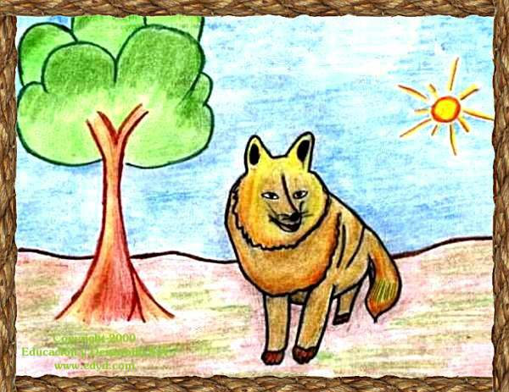

Animal de la familia de los canes. Afamado como sumamente astuto y sagaz por sus habilidades escapatorias y de cacería. De hocico puntiagudo y con una bella, ancha y peluda cola. La coloración de su pelaje varía desde el amarillo y el rojo hasta el gris. Por lo general su longitud es superior a un metro. Sus víctimas preferidas son las aves y los animales pequeños, en especial liebres, conejos y reptiles; también gusta de mieles y ciertas frutas como uvas, higos y bellotas. Tampoco desprecia las carnes de animales muertos. Aunque su estado es principalmente salvaje o natural, actualmente existen criaderos domésticos para comercializar sus pieles.

01 – El águila, el cuervo y el pastor.

Lanzándose desde una cima, un águila arrebató a un corderito.

La vio un cuervo y tratando de imitar al águila, se lanzó sobre un carnero, pero con tan mal conocimiento en el arte que sus garras se enredaron en la lana, y batiendo al máximo sus alas no logró soltarse.

Viendo el pastor lo que sucedía, cogió al cuervo, y cortando las puntas de sus alas, se lo llevó a sus niños.

Le preguntaron sus hijos acerca de que clase de ave era aquella, y él les dijo:

- Para mí, sólo es un cuervo; pero él, se cree águila.

Pon tu esfuerzo y dedicación en lo que realmente estás preparado, no en lo que no te corresponde.

02 - El águila, la liebre y el escarabajo.

Estaba una liebre siendo perseguida por un águila, y viéndose perdida pidió ayuda a un escarabajo, suplicándole que le ayudara.

Le pidió el escarabajo al águila que perdonara a su amiga. Pero el águila, despreciando la insignificancia del escarabajo, devoró a la liebre en su presencia.

Desde entonces, buscando vengarse, el escarabajo observaba los lugares donde el águila ponía sus huevos, y haciéndolos rodar, los tiraba a tierra. Viéndose el águila echada del lugar a donde quiera que fuera, recurrió a Zeus pidiéndole un lugar seguro para depositar sus huevos.

Le ofreció Zeus colocarlos en su regazo, pero el escarabajo, viendo la táctica escapatoria, hizo una bolita de estiércol, voló y la dejó caer sobre el regazo de Zeus.

Se levantó entonces Zeus para sacudirse aquella suciedad, y tiró por tierra los huevos sin darse cuenta. Por eso desde entonces, las águilas no ponen huevos en la época en que salen a volar los escarabajos.

Nunca desprecies lo que parece insignificante,
pues no hay ser tan débil que no pueda alcanzarte.

03 - El águila de ala cortada y la zorra.

Cierto día un hombre capturó a un águila, le cortó sus alas y la soltó en el corral junto con todas sus gallinas. Apenada, el águila, quien fuera poderosa, bajaba la cabeza y pasaba sin comer: se sentía como una reina encarcelada.

Pasó otro hombre que la vio, le gustó y decidió comprarla. Le arrancó las plumas cortadas y se las hizo crecer de nuevo. Repuesta el águila de sus alas, alzó vuelo, apresó a una liebre para llevársela en agradecimiento a su liberador.

La vio una zorra y maliciosamente la mal aconsejaba diciéndole:

--No le lleves la liebre al que te liberó, sino al que te capturó; pues el que te liberó ya es bueno sin más estímulo. Procura más bien ablandar al otro, no vaya a atraparte de nuevo y te arranque completamente las alas.

Siempre corresponde generosamente con tus bienhechores, y por prudencia mantente alejado de los malvados que insinúan hacer lo incorrecto.

04 - El águila y la zorra.

Un águila y una zorra que eran muy amigas decidieron vivir juntas con la idea de que eso afianzaría su amistad.

El águila escogió un árbol muy elevado para poner allí sus huevos, mientras que la zorra soltó a sus hijos bajo unas zarzas sobre la tierra al pie del mismo árbol.

Un día que la zorra salió a buscar su comida, el águila, que estaba hambrienta cayó sobre las zarzas, se llevó a los zorruelos, y entonces ella y sus crías se regocijaron con un banquete.

Regresó la zorra y más le dolió el no poder vengarse, que saber de la muerte de sus pequeños; ¿Cómo podría ella, siendo un animal terrestre, sin poder volar, perseguir a uno que vuela? Tuvo que conformarse con el usual consuelo de los débiles e impotentes: maldecir desde lo lejos a su enemigo.

Mas no pasó mucho tiempo para que el águila recibiera el pago de su traición contra la amistad. Se encontraban en el campo unos pastores sacrificando una cabra; cayó el águila sobre ella y se llevó una víscera que aún conservaba fuego, colocándola en su nido.

Vino un fuerte viento y transmitió el fuego a las pajas, ardiendo también sus pequeños aguiluchos, que por pequeños aún no sabían volar, los cuales se vinieron al suelo. Corrió entonces la zorra, y tranquilamente devoró a todos los aguiluchos ante los ojos de su enemiga.

Nunca traiciones la amistad sincera, pues si lo hicieras, tarde o temprano del cielo llegará el castigo.

05 - El águila y la flecha.

Estaba asentada un águila en el pico de un peñasco esperando por la llegada de las liebres.
Mas la vio un cazador, y lanzándole una flecha le atravesó su cuerpo.
Viendo el águila entonces que la flecha estaba construida con plumas de su propia especie exclamó:

-¡Qué tristeza, terminar mis días por causa
de las plumas de mi especie!

Más profundo es nuestro dolor cuando nos vencen con nuestras propias armas.

06 - El águila y los gallos.

Dos gallos reñían por la preferencia de las gallinas; y al fin uno puso en fuga al otro.

Resignadamente se retiró el vencido a un matorral, ocultándose allí. En cambio el vencedor orgulloso se subió a una tapia alta dándose a cantar con gran estruendo.

Mas no tardó un águila en caerle y raptarlo. Desde entonces el gallo que había perdido la riña se quedó con todo el gallinero.

A quien hace alarde de sus propios éxitos, no tarda en aparecerle quien se los arrebate.

El Elefante

Figura 2 El Elefante
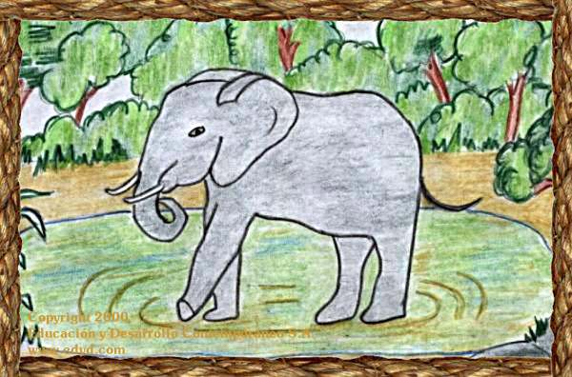

Mamífero herbívoro de gran tamaño, el más corpulento y fornido de los animales terrestres actuales, con una trompa que le sirve para prensar objetos. Posee dos colmillos de marfil, que lo hace muy codiciado por cazadores inescrupulosos. Su piel es rugosa. Cuando está domesticado es usado como medio de transporte y de carga. En los estados salvajes vive en manadas o grupos.

07 - Las zorras a orillas del río Meandro.

Se reunieron un día las zorras a orillas del río Meandro con el fin de calmar su sed; pero el río estaba muy turbulento, y aunque se estimulaban unas a otras, ninguna se atrevía a ingresar al río de primera.

Al fin una de ellas habló, y queriendo humillar a las demás, se burlaba de su cobardía presumiendo ser ella la más valiente. Así que saltó al agua atrevida e imprudentemente. Pero la fuerte corriente la arrastró al centro del río, y las compañeras, siguiéndola desde la orilla le gritaban:

- ¡ No nos dejes compañera, vuelve y dinos cómo
podremos beber agua sin peligro!

Pero la imprudente, arrastrada sin remedio alguno,
y tratando de ocultar su cercana muerte, contestó:

- Ahora llevo un mensaje para Mileto; cuando vuelva les enseñaré cómo pueden hacerlo.

Por lo general, los fanfarrones siempre están al alcance del peligro.

08 - La zorra a la que se le llenó su vientre.

Una zorra hambrienta encontró en el tronco de una encina unos pedazos de carne y de pan que unos pastores habían dejado escondidos en una cavidad. Y entrando en dicha cavidad, se los comió todos.

Pero tanto comió y se le agrandó tanto el vientre que no pudo salir. Empezó a gemir y a lamentarse del problema en que había caído.

Por casualidad pasó por allí otra zorra, y oyendo sus quejidos se le acercó y le preguntó que le ocurría. Cuando se enteró de lo acaecido, le dijo:

-¡ Pues quédate tranquila hermana hasta que vuelvas a tener la forma en que estabas, entonces de seguro
podrás salir fácilmente sin problema!

Con paciencia se resuelven muchas dificultades.

09 - La zorra y el espino

Una zorra saltaba sobre unos montículos, y estuvo de pronto a punto de caerse. Y para evitar la caída, se agarró a un espino, pero sus púas le hirieron las patas, y sintiendo el dolor que ellas le producían, le dijo al espino

-- ¡ Acudí a ti por tu ayuda, y más bien me has herido. !

A lo que respondió el espino:

-- ¡Tú tienes la culpa, amiga, por agarrarte a mí, bien sabes lo bueno que soy para enganchar y herir a todo el mundo, y tú no eres la excepción!

Nunca pidas ayuda a quien acostumbra a hacer el daño.

10 - La zorra y el leñador.

Una zorra estaba siendo perseguida por unos cazadores cuando llegó al sitio de un leñador y le suplicó que la escondiera. El hombre le aconsejó que ingresara a su cabaña.
Casi de inmediato llegaron los cazadores, y le preguntaron al leñador si había visto a la zorra.
El leñador, con la voz les dijo que no, pero con su mano disimuladamente señalaba la cabaña donde se había escondido.
Los cazadores no comprendieron las señas de la mano y se confiaron únicamente en lo dicho con la palabra.
La zorra al verlos marcharse, salió silenciosa, sin decirle nada al leñador.

Le reprochó el leñador por qué a pesar de haberla salvado, no le daba las gracias, a lo que la zorra respondió:
--Te hubiera dado las gracias si tus manos y tu boca hubieran dicho lo mismo.

No niegues con tus actos, lo que pregonas con tus palabras.

11 – La zorra y la serpiente.

Se encontraba una higuera a la orilla de un camino, y una zorra vio junto a ella una serpiente dormida.

Envidiando aquel cuerpo tan largo, y pensando en que podría igualarlo, se echó la zorra a tierra al lado de la serpiente e intentó estirarse cuanto pudo. Tanto esfuerzo hizo, hasta que al fin, por vanidosa, se reventó.

No imites a los más grandes, si aún no tienes las condiciones para hacerlo.

12 – La zorra y los racimos de uvas.

Estaba una zorra con mucha hambre, y al ver colgando de una parra unos deliciosos racimos de uvas, quiso atraparlos con su boca.

Mas no pudiendo alcanzarlos, a pesar de sus esfuerzos, se alejó diciéndose:

-- ¡Ni me agradan, están tan verdes!

Nunca traslades la culpa a los demás de lo que no eres capaz de alcanzar.

13 – La zorra y el cocodrilo.

Discutían un día la zorra y el cocodrilo sobre la nobleza de sus antepasados.

Por largo rato habló el cocodrilo acerca de la alcurnia de sus ancestros, y terminó por decir que sus padres habían llegado a ser los guardianes del gimnasio.

-- No es necesario que me lo digas -- replicó la zorra --; las cualidades de tu piel demuestran muy bien que desde hace muchos años te dedicas a los ejercicios de gimnasia.

Recuerda siempre que lo que bien se ve, no se puede ocultar con la mentira.

La Perdiz

Figura 3 La Perdiz
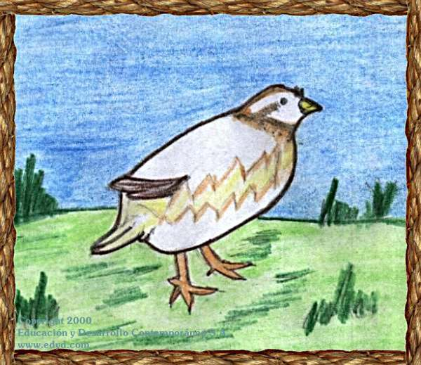

Ave gallinácea de bella contextura. Se alimenta de insectos y granos. Se agrupa en pequeños bandos y acostumbra anidar directamente en los suelos. Gusta más de caminar y sus vuelos son de baja altura y escasos.

14 – La zorra y la pantera.

Disputaban otro día la zorra y la pantera acerca de su belleza.

La pantera alababa muy especialmente los especiales pintados de su piel.
Replicó entonces la zorra diciendo:
-- ¡Mucho más hermosa me considero yo, no por las apariencias de mi cuerpo, sino más bien por mi espíritu!

Las cualidades del espíritu son preferibles a las del cuerpo.

15 – La zorra y el mono coronado rey

En una junta de animales, bailó tan bonito el mono, que ganándose la simpatía de los espectadores, fue elegido rey.

Celosa la zorra por no haber sido ella la elegida, vio un trozo de comida en un cepo y llevó allí al mono, diciéndole que había encontrado un tesoro digno de reyes, pero que en lugar de tomarlo para llevárselo a él, lo había guardado para que fuera él personalmente quien lo cogiera, ya que era una prerrogativa real.

El mono se acercó sin más reflexión, y quedó prensado en el cepo.
Entonces la zorra, a quien el mono acusaba de tenderle aquella trampa, repuso:
-- ¡Eres muy tonto, mono, y todavía pretendes reinar entre todos los animales!

No te lances a una empresa, si antes no has reflexionado sobre sus posibles éxitos o peligros.

16 – La zorra y el perro.

Penetró una zorra en un rebaño de corderos, y arrimando a su pecho a un pequeño corderillo, fingió acariciarle.
Llegó un perro de los que cuidaban el rebaño y le preguntó:
-- ¿Qué estás haciendo?

-- Le acaricio y juego con él -- contestó con cara de inocencia.

-- ¡ Pues suéltalo enseguida, si no quieres conocer mis mejores caricias!

Al impreparado lo delatan sus actos.
Estudia y aprende con gusto y tendrás éxito en tu vida.

17 – La zorra y el mono discuten sobre su nobleza.

Viajaban juntos por esta tierra una zorra y un mono, comentando a la vez cada uno sobre su nobleza.

Mientras cada cual detallaba ampliamente sus títulos, llegaron a cierto lugar. Volvió el mono su mirada hacia un cementerio y rompió a llorar.
Preguntó la zorra que le ocurría, y el mono, mostrándoles unas tumbas le dijo:
-- ¡ Oh, cómo no voy a llorar cuando veo las lápidas funerarias de esos grandes héroes, mis antepasados!

-- ¡Puedes mentir cuanto quieras -- contestó la zorra --; pues ninguno de ellos se levantará para contradecirte!

Sé siempre honesto en tu vida. Nunca sabrás si el vecino que te escucha sabe la verdad y corroborará o desmentirá tus palabras.

18 – La zorra y el chivo en el pozo.

Cayó una zorra en un profundo pozo, viéndose obligada a quedar adentro por no poder alcanzar la orilla.

Llegó más tarde al mismo pozo un chivo sediento, y viendo a la zorra le preguntó si el agua era buena. Ella, ocultando su verdadero problema, se deshizo en elogios para el agua, afirmando que era excelente, e invitó al chivo a descender y probarla donde ella estaba.

Sin más pensarlo saltó el chivo al pozo, y después de saciar su sed, le preguntó a la zorra cómo harían para salir allí

Dijo entonces la zorra:
-- Hay un modo, que sin duda es nuestra mutua salvación. Apoya tus patas delanteras contra la pared y alza bien arriba tus cuernos; luego yo subiré por tu cuerpo y una vez afuera, tiraré de ti.

Le creyó el chivo y así lo hizo con buen gusto, y la zorra trepando hábilmente por la espalda y los cuernos de su compañero, alcanzó a salir del pozo, alejándose de la orilla al instante, sin cumplir con lo prometido.

Cuando el chivo le reclamó la violación de su convenio, se volvió la zorra y le dijo:

-- ¡ Oye socio, si tuvieras tanta inteligencia como pelos en tu barba, no hubieras bajado sin pensar antes en cómo salir después!
Antes de comprometerte en algo, piensa primero si podrías salir de aquello, sin tomar en cuenta lo que te ofrezcan tus vecinos.

19 – La zorra con el rabo cortado.

Una zorra a la cual un cepo le había cortado la cola, estaba tan avergonzada, que consideraba su vida horrorosa y humillante, por lo cual decidió que la solución sería aconsejar a las demás hermanas cortarse también la cola, para así disimular con la igualdad general, su defecto personal.

Reunió entonces a todas sus compañeras, diciéndoles que la cola no sólo era un feo agregado, sino además una carga sin razón.

Pero una de ellas tomó la palabra y dijo:
-- Oye hermana, si no fuera por tu conveniencia de ahora, ¿ nos darías en realidad este consejo?

Cuídate de los que dan consejo en busca de su propio beneficio, y no por hacer realmente un bien.

20 – La zorra que nunca había visto un león.

Había una zorra que nunca había visto un león.

La puso el destino un día delante de la real fiera. Y como era la primera vez que le veía, sintió un miedo espantoso y se alejó tan rápido como pudo.

Al encontrar al león por segunda vez, aún sintió miedo, pero menos que antes, y lo observó con calma por un rato.

En fin, al verlo por tercera vez, se envalentonó lo suficiente hasta llegar a acercarse a él para entablar conversación.

En la medida que vayas conociendo algo, así le irás perdiendo el temor. Pero mantén siempre la distancia y prudencia adecuada.

El Ruiseñor

Figura 4 El Ruiseñor
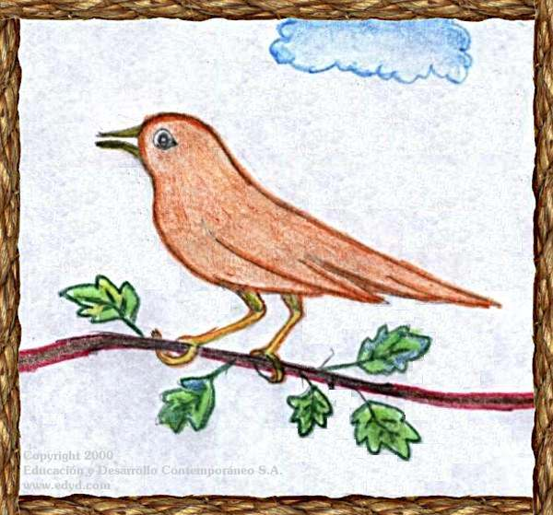

Pájaro insectívoro de la familia de los túrdidos y de canto muy melodioso. Su plumaje por lo general es de un pardo rojizo. Anida en matorrales o arbustos. Existen diversas variedades esparcidas por todo el mundo.

21 – La zorra y la careta vacía.

Entró un día una zorra en la casa de un actor, y después de revisar sus utensilios, encontró entre muchas otras cosas una máscara artísticamente trabajada.

La tomó entre sus patas, la observó y se dijo:

-- ¡ Hermosa cabeza! Pero qué lástima que no tiene sesos.

No te llenes de apariencias vacías.
Llénate mejor siempre de buen juicio.

22 – La zorra y el hombre labrador.

Había un hombre que odiaba a una zorra porque le ocasionaba algunos daños ocasionalmente.

Después de mucho intentarlo, pudo al fin cogerla, y buscando vengarse de ella, le ató a la cola una mecha empapada en aceite y le prendió fuego.

Pero un dios llevó a la zorra a los campos que cultivaba aquel hombre.

Era la época en que ya se estaba listo para la recolección del producto y el labrador siguiendo a la raposa, contempló llorando, cómo al pasar ella por sus campos, se quemaba toda su producción.

Procura ser comprensivo e indulgente, pues siempre sucede que el mal que generamos, tarde o temprano se regresa en contra nuestra.

23 – La zorra y el cangrejo de mar.

Queriendo mantener su vida solitaria, pero un poco diferente a la ya acostumbrada, salió un cangrejo del mar y se fue a vivir a la playa.

Lo vio una zorra hambrienta, y como no encontraba nada mejor para comer, corrió hacia él y lo capturó.

Entonces el cangrejo, ya listo para ser devorado exclamó:

-- ¡Merezco todo esto, porque siendo yo animal del mar, he querido comportarme como si fuera de la tierra!

Si intentas entrar a terrenos desconocidos, toma primero las precauciones debidas, no vayas a ser derrotado por lo que no conoces.

24 – La zorra y el cuervo hambriento.

Un flaco y hambriento cuervo se posó en una higuera, y viendo que los higos aún estaban verdes, se quedó en el sitio a esperar a que maduraran.

Vio una zorra al hambriento cuervo eternizado en la higuera, y le preguntó qué hacía. Una vez que lo supo, le dijo:

-- Haces muy mal perdiendo el tiempo confiado a una lejana esperanza; la esperanza se llena de bellas ilusiones, mas no de comida.

Si tienes una necesidad inmediata, de nada te servirá pensar satisfacerla con cosas inalcanzables.

25 – La zorra y el cuervo gritón.

Un cuervo robó a unos pastores un pedazo de carne y se retiró a un árbol.

Lo vio una zorra, y deseando apoderarse de aquella carne empezó a halagar al cuervo, elogiando sus elegantes proporciones y su gran belleza, agregando además que no había encontrado a nadie mejor dotado que él para ser el rey de las aves, pero que lo afectaba el hecho de que no tuviera voz.

El cuervo, para demostrarle a la zorra que no le faltaba la voz, soltó la carne para lanzar con orgullo fuertes gritos.

La zorra, sin perder tiempo, rápidamente cogió la carne y le dijo:

-- Amigo cuervo, si además de vanidad tuvieras entendimiento, nada más te faltaría realmente para ser el rey de las aves.

Cuando te adulen, es cuando con más razón debes cuidar de tus bienes.

La Uva

Figura 5 La Uva


Fruto de la vid que se produce en racimos. Se ingiere en forma directa cortándola del racimo, o bien deshidratándola produciendo la forma llamada “pasa”. Su jugo se utiliza puro o en la fabricación de vinos y licores.

26 – Las zorras, las águilas y las liebres.

Cierto día las águilas se declararon en guerra contra las liebres.

Fueron entonces éstas a pedirle ayuda a las zorras. Pero ellas les contestaron:

-- Las hubiéramos ayudado si no supiéramos quienes son ustedes y si tampoco supiéramos contra quienes luchan.

Antes de decidir unirte a una campaña, mide primero la capacidad de los posibles adversarios.

27 – La zorra y la liebre.

Dijo un día una liebre a una zorra:
-- ¿Podrías decirme si realmente es cierto que tienes muchas ganancias, y por qué te llaman la "ganadora"?
-- Si quieres saberlo -- contestó la zorra --, te invito a cenar conmigo.
Aceptó la liebre y la siguió; pero al llegar a casa de doña zorra vio que no había más cena que la misma liebre. Entonces dijo la liebre:
-- ¡Al fin comprendo para mi desgracia de donde viene tu nombre:
no es de tus trabajos, sino de tus engaños!

Nunca le pidas lecciones a los tramposos, pues tú mismo serás el tema de la lección.

28 – La zorra y la leona.

Reprochaba una zorra a una leona el hecho de que siempre sólo pariese a un pequeñuelo.

Y le contestó la leona:

-- Sí, uno solo, tienes razón, ¡ pero un señor león!

No midas el valor de las cosas por su cantidad, sino por su virtud.

29 – La zorra y el león anciano.

Un anciano león, incapaz ya de obtener por su propia fuerza la comida, decidió hacerlo usando la astucia. Para ello se dirigió a una cueva y se tendió en el suelo, gimiendo y fingiendo que estaba enfermo. De este modo, cuando los otros animales pasaban para visitarle, los atrapaba inmediatamente para su comida.

Habían llegado y perecido ya bastantes animales, cuando la zorra, adivinando cuál era su ardid, se presentó también, y deteniéndose a prudente distancia de la caverna, preguntó al león cómo le iba con su salud.

-- Claro que hubiera entrado -- le dijo la zorra -- si no viera que todas las huellas entran, pero no hay ninguna que llegara a salir.

Siempre advierte a tiempo los indicios del peligro, y así evitarás que te dañe.

30 – La zorra, el oso y el león.

Habiendo encontrado un león y un oso al mismo tiempo a un cervatillo, se retaron en combate a ver cual de los dos se quedaba con la presa.

Una zorra que por allí pasaba, viéndolos extenuados por la lucha y con el cervatillo al medio, se apoderó de éste y corrió pasando tranquilamente entre ellos.

Y tanto el oso como el león, agotados y sin fuerzas para levantarse, murmuraron:

-- ¡Desdichados nosotros! ¡Tanto esfuerzo y tanta lucha hicimos para que todo quedara para la zorra!

Por empeñarnos en no querer compartir, podemos perderlo todo

31 – Las ranas y el pantano seco.

Vivían dos ranas en un bello pantano, pero llegó el verano y se secó, por lo cual lo abandonaron para buscar otro con agua. Hallaron en su camino un profundo pozo repleto de agua, y al verlo, dijo una rana a la otra:

-- Amiga, bajemos las dos a este pozo.

-- Pero, y si también se secara el agua de este pozo, -- repuso la compañera --, ¿Cómo crees que subiremos entonces?

Al tratar de emprender una acción, analiza primero las consecuencias de ella.

32 – La rana del pantano y la rana del camino.

Vivía una rana felizmente en un pantano profundo, alejado del camino, mientras su vecina vivía muy orgullosa en una charca al centro del camino.
La del pantano le insistía a su amiga que se fuera a vivir al lado de ella, alejada del camino; que allí estaría mejor y más segura.
Pero no se dejó convencer, diciendo que le era muy difícil abandonar una morada donde ya estaba establecida y satisfecha.
Y sucedió que un día pasó por el camino, sobre la charca, un carretón, y aplastó a la pobre rana que no quiso aceptar el mudarse.

Si tienes la oportunidad de mejorar tu posición, no la rechaces.

El Águila

Figura 6 El Águila
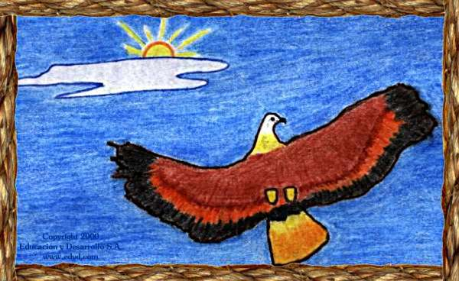

Ave rapaz que habita en las altas montañas, entre riscos inaccesibles, de gran habilidad como voladora y cazadora. De una aguda visión que le sirve para detectar y perseguir a sus víctimas con facilidad. De actividad diurna. Sus presas preferidas son liebres, conejos, perdices, aves pequeñas, cabritos y corderos de poca edad. Sus características particulares han servido desde la antigüedad como símbolo de dominancia para ejércitos, imperios o naciones. Su rango de poder entre las aves, se equipara al del león entre los terrestres.

33 – Las ranas pidiendo rey

Cansadas las ranas del propio desorden y anarquía en que vivían, mandaron una delegación a Zeus para que les enviara un rey.

Zeus, atendiendo su petición, les envió un grueso leño a su charca.

Espantadas las ranas por el ruido que hizo el leño al caer, se escondieron donde mejor pudieron. Por fin, viendo que el leño no se movía más, fueron saliendo a la superficie y dada la quietud que predominaba, empezaron a sentir tan grande desprecio por el nuevo rey, que brincaban sobre él y se le sentaban encima, burlándose sin descanso.

Y así, sintiéndose humilladas por tener de monarca a un simple madero, volvieron donde Zeus, pidiéndole que les cambiara al rey, pues éste era demasiado tranquilo.

Indignado Zeus, les mandó una activa serpiente de agua que, una a una, las atrapó y devoró a todas sin compasión.

A la hora de elegir los gobernantes, es mejor escoger a uno sencillo y honesto, en vez de a uno muy emprendedor pero malvado o corrupto.

34 – La rana que decía ser médico y la zorra.

Gritaba un día una rana desde su pantano a los demás animales:

-- ¡Soy médico y conozco muy bien todos los remedios para todos los males!

La oyó una zorra y le reclamó:

-- ¿Cómo te atreves a anunciar ayudar a los demás, cuando tú misma cojeas y no te sabes curar?

Nunca proclames ser lo que no puedes demostrar con el ejemplo.

35 – La rana gritona y el león.

Oyó una vez un león el croar de una rana, y se volvió hacia donde venía el sonido, pensando que era de algún animal muy importante.

Esperó y observó con atención un tiempo, y cuando vio a la rana que salía del pantano, se le acercó y la aplastó diciendo:

-- ¡Tú, tan pequeña y lanzando esos tremendos gritos!

Quien mucho habla, poco es lo que dice.

36 – El león y el boyero.

Un boyero que apacentaba un hato de bueyes perdió un ternero. Lo buscó, recorriendo los alrededores sin encontrarlo. Entonces prometió a Zeus sacrificarle un cabrito si descrubría quien se lo había robado.

Entró de inmediato al bosque y vio a un león comiéndose al ternero.
Levantó aterrado las manos al cielo gritando:

-- ¡Oh grandioso Zeus, antes te prometí inmolarte un cabrito si encontraba al ladrón; pero ahora te prometo sacrificar un toro si consigo no caer en las garras del ladrón!

Cuando busques una solución, ten presente que al encontrarla, ésta a su vez puede convertirse en el siguiente problema.

37 – El león y los tres bueyes.

Pastaban juntos siempre tres bueyes.

Un león quería devorarlos, pero el estar juntos los tres bueyes le impedía hacerlo, pues el luchar contra los tres a la vez lo ponía en desventaja.

Entonces con astucia recurrió a enojarlos entre sí con pérfidas patrañas, separándolos a unos de los otros.

Y así, al no estar ya unidos, los devoró tranquilamente, uno a uno.

Si permites que deshagan tu unidad con los tuyos, más fácil será que te dañen.

38 – El león y el mosquito volador.

Un mosquito se acercó a un león y le dijo:

-- No te temo, y además, no eres más fuerte que yo. Si crees lo contrario, demuéstramelo. ¿Que arañas con tus garras y muerdes con tus dientes?
¡Eso también lo hace una mujer defendiéndose de un ladrón! Yo soy más fuerte que tú, y si quieres, ahora mismo te desafío a combate.

Y haciendo sonar su zumbido, cayó el mosquito sobre el león, picándole repetidamente alrededor de la nariz, donde no tiene pelo.

El león empezó a arañarse con sus propias garras, hasta que renunció al combate. El mosquito victorioso hizo sonar de nuevo su zumbido; y sin darse cuenta, de tanta alegría, fue a enredarse en una tela de araña.

Al tiempo que era devorado por la araña, se lamentaba que él, que luchaba contra los más poderosos venciéndolos, fuese a perecer a manos de un insignificante animal, la araña.

No importa que tan grandes sean los éxitos en tu vida, cuida siempre que la dicha por haber obtenido uno de ellos, no lo arruine todo.

El Gallo

Figura 7 El Gallo
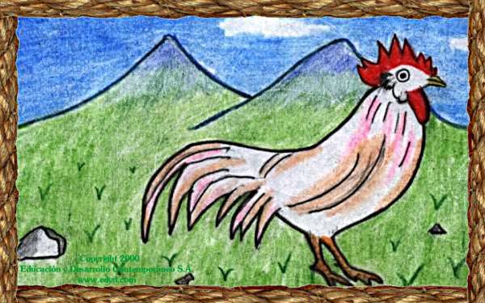

Ave de corral, de la familia gallináceas, apareador y protector de las gallinas. Ave totalmente doméstica desde hace milenios, originario de la India. Si en un corral conviven varios gallos, uno de ellos es el dominante. Se alimenta de cereales, insectos y gusanos. Gusta de emitir su canto característico a intervalos durante todo el tiempo que está activo durante el día, pero muy especialmente cuando despierta temprano en las madrugadas. Avisa a las gallinas cuando cree que acecha algún peligro, o cuando encuentra una fuente grata de alimentación. Casi nunca vuela y sólo lo hace para escapar de situaciones peligrosas y por muy cortos trayectos, de unos cuantos metros.

39 – El buen rey león.

Había un león que no era enojoso, ni cruel, ni violento, sino tratable y justo como una buena criatura, que llegó a ser el rey.

La tímida liebre dijo entonces:

-- He anhelado ardorosamente ver llegar este día, a fin de que los débiles seamos respetados con justicia por los más fuertes.

E inmediatamente corrió lo mejor que pudo.

Cuando en un Estado se practica la justicia, los humildes pueden vivir tranquilos..., pero no deben atenerse.

40 – El león apresado por el labrador.

Entró un león en la cuadra de un labrador, y éste, queriendo cogerlo, cerró la puerta. El león, al ver que no podía salir, empezó a devorar primero a los carneros, y luego a los bueyes.

Entonces el labrador, temiendo por su propia vida, abrió la puerta.

Se fue el león, y la esposa del labrador, al oírlo quejarse le dijo:

-- Tienes lo que buscaste, pues ¿por qué has tratado de encerrar a una fiera que más bien debías de mantener alejada?

Si te metes a competir con los más poderosos, prepárate antes muy bien. De lo contrario saldrás malherido de la contienda.

41 – El león enamorado de la hija del labrador.

Se había enamorado un león de la hija de un labrador y la pidió en matrimonio.

Y no podía el labrador decidirse a dar su hija a tan feroz animal, ni negársela por el temor que le inspiraba.

Entonces ideó lo siguiente: como el león no dejaba de insistirle, le dijo que le parecía digno para ser esposo de su hija, pero que al menos debería cumplir con la siguiente condición:

que se arrancara los dientes y se cortara sus uñas, porque eso era lo que atemorizaba a su hija.

El león aceptó los sacrificios porque en verdad la amaba.

Una vez que el león cumplió lo solicitado, cuando volvió a presentarse ya sin sus poderes, el labrador lleno de desprecio por él, lo despidió sin piedad a golpes.

Nunca te fíes demasiado como para despojarte de tus propias defensas, pues fácilmente serás vencido por los que antes te respetaban.

42 – El león, la zorra y el ciervo.

Habiéndose enfermado el león, se tumbó en una cueva, diciéndole a la zorra, a la que estimaba mucho y con quien tenía muy buena amistad:

-- Si quieres ayudarme a curarme y que siga vivo, seduce con tu astucia al ciervo y tráelo acá, pues estoy antojado de sus carnes.

-- Vengo a darte una excelente noticia –Fue a decirle la zorra al ciervo-. Como sabes, el león, nuestro rey, es mi vecino; pero resulta que ha enfermado y está muy grave. Me preguntaba qué animal podría sustituirlo como rey después de su muerte.

Y me comentaba: "el jabalí no, pues no es muy inteligente; el oso es muy torpe; la pantera muy temperamental; el tigre es un fanfarrón; creo que el ciervo es el más digno de reinar, pues es esbelto, de larga vida, y temido por las serpientes por sus cuernos." Pero para qué te cuento más, está decidido que serás el rey.

¿Y que me darás por habértelo anunciado de primero? Contéstame, que tengo prisa y temo que me llame, pues yo soy su consejero. Pero si quieres oír a un experimentado, te aconsejo que me sigas y acompañes fielmente al león hasta su muerte.

Terminó de hablar la zorra, y el ciervo, lleno de vanidad con aquellas palabras, caminó decidido a la cueva sin sospechar lo que ocurriría.

Al verlo, el león se le abalanzó, pero sólo logró rasparle las orejas. El ciervo, asustado, huyó velozmente hacia el bosque.

La zorra se golpeaba sus patas al ver perdida su partida. Y el león lanzaba fuertes gritos, estimulado por su hambre y la pena. Suplicó a la zorra que lo intentara de nuevo. Y dijo la zorra:

-- Es algo penoso y difícil, pero lo intentaré.

Salió de la cueva y siguió las huellas del ciervo hasta encontrarlo reponiendo sus fuerzas.

Viéndola el ciervo, encolerizado y listo para atacarla, le dijo:

--¡Zorra miserable, no vengas a engañarme! ¡Si das un paso más, cuéntate como muerta! Busca a otros que no sepan de ti, háblales bonito y súbeles los humos prometiéndoles el trono, pero ya no más a mí.

Mas la astuta zorra le replicó:

-- Pero señor ciervo, no seas tan flojo y cobarde. No desconfíes de nosotros que somos tus amigos. El león, al tomar tu oreja, sólo quería decirte en secreto sus consejos e instrucciones de cómo gobernar, y tú ni siquiera tienes paciencia para un simple arañazo de un viejo enfermo. Ahora está furioso contra ti y está pensando en hacer rey al intrépido lobo. ¡Pobre!, ¡todo lo que sufre por ser el amo! Ven conmigo, que nada tienes que temer, pero eso sí, sé humilde como un cordero. Te juro por toda esta selva que no debes temer nada del león. Y en cuanto a mí, sólo pretendo servirte.

Y engañado de nuevo, salió el ciervo hacia la cueva. No había más
que entrado, cuando ya el león vio plenamente saciado su antojo,
procurando no dejar ni recuerdo del ciervo. Sin embargo cayó el corazón al suelo, y lo tomó la zorra a escondidas, como
pago a sus gestiones. Y el león buscando el faltante
corazón preguntó a la zorra por él.

Le contestó la zorra:

-- Ese ciervo ingenuo no tenía corazón, ni lo busques. ¿Qué clase de corazón podría tener un ciervo que vino dos veces a la casa y a las garras del león?

Nunca permitas que el ansia de honores perturbe tu buen juicio, para que no seas atrapado por el peligro.

43 – El león y la liebre.

Sorprendió un león a una liebre que dormía tranquilamente. Pero cuando estaba a punto de devorarla, vio pasar a un ciervo. Dejó entonces a la liebre por perseguir al ciervo.

Despertó la liebre ante los ruidos de la persecución, y no esperando más, emprendió su huída.

Mientras tanto el león, que no pudo dar alcance al ciervo, ya cansado, regresó a tomar la liebre y se encontró con que también había buscado su camino a salvo.

Entonces se dijo el león:

-- Bien me lo merezco, pues teniendo ya una presa en mis manos, la dejé para ir tras la esperanza de obtener una mayor.

Si tienes en tus manos un pequeño beneficio, cuando busques uno mayor, no abandones el pequeño que ya tienes, hasta tanto no tengas realmente en tus manos el mayor.

44 – El león y el jabalí.

Durante el verano, cuando con el calor aumenta la sed,
acudieron a beber a una misma fuente un león y un jabalí.

Discutieron sobre quien debería sería el primero en beber,
y de la discusión pasaron a una feroz lucha a muerte.

Pero, en un momento de descanso, vieron una
nube de aves rapaces en espera de algún
vencido para devorarlo.

Entonces, recapacitando, se dijeron:

-- ¡Más vale que seamos amigos y
no pasto de los buitres y cuervos!

Las luchas inútiles sólo sirven para enriquecer y alimentar a sus espectadores.

45 – El león y el delfín

Paseaba un león por una playa y vio a un delfín asomar su cabeza fuera del agua. Le propuso entonces una alianza:

-- Nos conviene unirnos a ambos, siendo tú el rey de los animales del mar y yo el de los terrestres-- le dijo.

Aceptó gustoso el delfín. Y el león, quien desde hacía tiempo se hallaba en guerra contra un loro salvaje, llamó al delfín a que le ayudara. Intentó el delfín salir del agua, mas no lo consiguió, por lo que el león lo acusó de traidor.

-- ¡No soy yo el culpable ni a quien debes acusar, sino a la Naturaleza -- respondió el delfín --, porque ella es quien me hizo acuático y no me permite pasar a la tierra!

Cuando busques alianzas, fíjate que tus aliados estén en verdad capacitados de unirte a ti en lo pactado.

La Flecha

Figura 8 La Flecha
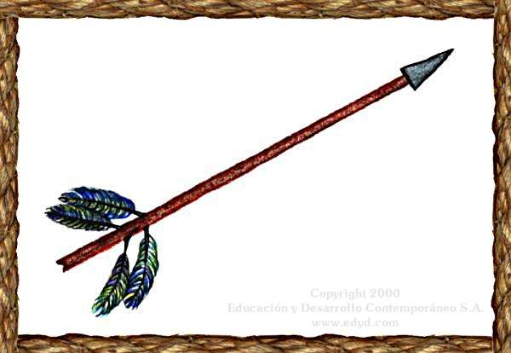

Arma primitiva usada para la caza a distancia por medio de su lanzamiento con un arco flexible. Construida con una varilla recta, terminando en el lado delantero en una filosa punta, por lo general con una forma tal que una vez insertada en el objetivo, no puede removerse sin dañar aún más lo penetrado. En el otro extremo se colocan plumas que sirven para mantener la dirección correcta durante el vuelo.

46 – El león, la zorra y el lobo.

Cansado y viejo el rey león, se quedó enfermo en su cueva, y los demás animales, excepto la zorra, lo fueron a visitar.
Aprovechando la ocasión de la visita, acusó el lobo a la zorra expresando lo siguiente:

-- Ella no tiene por nuestra alteza ningún respeto, y por eso ni siquiera se ha acercado a saludar o preguntar por su salud.

En ese preciso instante llegó la zorra, justo a tiempo para oír lo dicho por el lobo. Entonces el león, furioso al verla, lanzó un feroz grito contra la zorra; pero ella, pidió la palabra para justificarse, y dijo:

-- Dime, de entre todas las visitas que aquí tenéis, ¿quién te ha dado tan especial servicio como el que he hecho yo, que busqué por todas partes médicos que con su sabiduría te recetaran un remedio ideal para curarte, encontrándolo por fin?

-- ¿Y cuál es ese remedio?, dímelo inmediatamente. -- Ordenó el león.

-- Debes sacrificar a un lobo y ponerte su piel como abrigo -- respondió la zorra.

Inmediatamente el lobo fue condenado a muerte, y la zorra, riéndose exclamó:

-- Al patrón no hay que llevarlo hacia el rencor, sino hacia la benevolencia.
Quien tiende trampas para los inocentes, es el primero en caer en ellas.

47 – El león y el asno ingenuo.

Se juntaron el león y el asno para cazar animales salvajes. El león utilizaba su fuerza y el asno las coses de sus pies. Una vez que acumularon cierto número de piezas, el león las dividió en tres partes y le dijo al asno:

-- La primera me pertenece por ser el rey; la segunda también es mía por ser tu socio, y sobre la tercera, mejor te vas largando si no quieres que te vaya como a las presas.

Para que no te pase las del asno, cuando te asocies, hazlo con socios de igual poder que tú, no con otros todopoderosos.

48 – El león y el asno presuntuoso.

De nuevo se hicieron amigos el ingenuo asno y el león para salir de caza. Llegaron a una cueva donde se refugiaban unas cabras monteses, y el león se quedó a guardar la salida, mientras el asno ingresaba a la cueva coceando y rebuznando, para hacer salir a las cabras.

Una vez terminada la acción, salió el asno de la cueva y le preguntó si no le había parecido excelente su actuación al haber luchado con tanta bravura para expulsar a las cabras.

-- ¡Oh sí, soberbia -- repuso el león, que hasta yo mismo
me hubiera asustado si no supiera de quien se trataba!

Si te alabas a ti mismo, serás simplemente objeto de la burla, sobre todo de los que mejor te conocen.

49 – El león y el ratón.

Dormía tranquilamente un león, cuando un ratón empezó a juguetear encima de su cuerpo. Despertó el león y rápidamente atrapó al ratón; y a punto de ser devorado, le pidió éste que le perdonara, prometiéndole pagarle cumplidamente llegado el momento oportuno. El león echó a reír y lo dejó marchar.

Pocos días después unos cazadores apresaron al rey de la selva y le ataron con una cuerda a un frondoso árbol. Pasó por ahí el ratoncillo, quien al oír los lamentos del león, corrió al lugar y royó la cuerda, dejándolo libre.

-- Días atrás -- le dijo --, te burlaste de mí pensando que nada podría hacer por ti en agradecimiento. Ahora es bueno que sepas que los pequeños ratones somos agradecidos y cumplidos.

Nunca desprecies las promesas de los pequeños honestos. Cuando llegue el momento las cumplirán.

50 – El león, la zorra y el asno.

El león, la zorra y el siempre ingenuo asno se asociaron para ir de caza.

Cuando ya tuvieron bastante, dijo el león al asno que repartiera entre los tres el botín. Hizo el asno tres partes iguales y le pidió al león que escogiera la suya. Indignado por haber hecho las tres partes iguales, saltó sobre él y lo devoró.

Entonces pidió a la zorra que fuera ella quien repartiera.

La zorra hizo un montón de casi todo, dejando en el otro grupo sólo unas piltrafas. Llamó al león para que escogiera de nuevo.

Al ver aquello, le preguntó el león que quien le había enseñado a repartir tan bien.

-- ¡Pues el asno, señor, el asno!

Siempre es bueno no despreciar el error ajeno y más bien aprender de él.

El León

Figura 9 El León
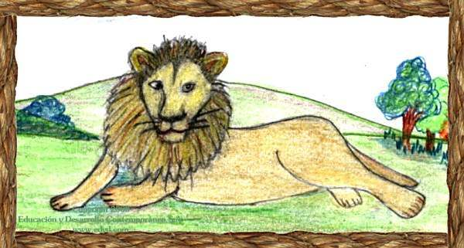

Mamífero depredador, carnívoro. De gran habilidad para la caza, sobre todo de noche. Mucho le ayuda su masivo cuerpo para saltar sobre su víctima y dominarla. Lógicamente es bien temido por sus vecinos. Por su corpulencia, su sonoro ronquido, su condición de gran cazador y por su soberano aspecto, ha sido considerado desde la antigüedad como el rey de los animales y símbolo de poder en los gobiernos humanos.

51 – El león, Prometeo y el elefante

No dejaba un león de quejarse ante Prometeo diciéndole:
-- Tu me hiciste bien fuerte y hermoso, dotado de mandíbulas con buenos colmillos y poderosas garras en las patas, y soy el más dominante de los animales. Sin embargo le tengo un gran temor al gallo.

-- ¿ Por qué me acusas tan a la ligera? ¿ No estás satisfecho con todas las ventajas físicas que te he dado? Lo que flaquea es tu espíritu. -- Replicó Prometeo.

Siguió el león deplorando su situación, juzgándose de pusilánime. Decidió entonces poner fin a su vida.

Se encontraba en esta situación cuando llegó el elefante, se saludaron y comenzaron a charlar. Observó el león que el elefante movía constantemente sus orejas, por lo que le preguntó la causa.

-- ¿Ves ese minúsculo insecto que zumba a mi alrededor?--respondió el elefante --, pues si logra ingresar dentro de mi oído, estoy perdido.

Entonces se dijo el león: ¿No sería insensato dejarme morir, siendo yo mucho más fuerte y poderoso que el elefante, así como mucho más fuerte y poderoso es el gallo con el mosquito?

Muchas veces, muy pequeñas molestias nos hacen olvidar las grandezas que poseemos.

52 – El león y el toro.

Pensando el león como capturar un toro muy corpulento, decidió utilizar la astucia. Le dijo al toro que había sacrificado un carnero y que lo invitaba a compartirlo. Su plan era atacarlo cuando se hubiera echado junto a la mesa.

Llegó al sitio el toro, pero viendo sólo grandes fuentes y asadores, y ni asomo de carnero, se largó sin decir una palabra.

Le reclamó el león que por qué se marchaba así, pues nada le había hecho.

-- Sí que hay motivo -- respondió el toro --, pues todos los preparativos que has hecho no son para el cuerpo de un carnero, sino para el de un toro.

Observa y analiza siempre con cuidado tu alrededor, y así estarás mejor protegido de los peligros.

53 – El león y el ciervo.

Estaba un león muy furioso, rugiendo y gritando sin ninguna razón.

Lo vio un ciervo a prudente distancia y exclamó:

-- ¡ Desdichados de nosotros, los demás animales del bosque, si cuando el león estaba sosegado nos era tan insoportable,
¿ de qué no será capaz estando en la forma que está ahora?

Cuidémonos de no dar nunca poder a los irascibles y dañinos, pues si ya sin motivo nos dañan, más lo harán si por cualquier causa se sienten inconformes.

54 – El león, la zorra y el ratón.

Dormía tranquilamente un león, cuando un ratoncillo se puso a correr sobre su cuerpo.

Se despertó el león, y se movió en todas direcciones buscando a ver quien era el intruso que le molestaba.

Lo observaba una zorra, y le criticó por creer que tenía miedo de un simple ratoncillo, siendo él todo un señor león.

-- No es miedo del ratoncillo -- dijo el león--, sino que me sorprendió que hubiera un animal que tuviera el valor de pisotear el cuerpo de un león dormido.

Nunca dejes de cuidarte ni aún de las más pequeñas cosas, por ínfimas que sean.

55 – Los lobos y los perros alistándose a luchar.

Se alistaban los lobos y los perros a luchar. Eligieron los perros como general a un perro griego. Pero éste parecía no tener prisa en iniciar la batalla y por ello le reclamaron.

¿ Saben -- contestó -- por qué doy tiempo? Porque antes de actuar siempre es bueno deliberar. Los lobos todos son de la misma raza, talla y color, pero nosotros somos de costumbres muy diferentes, y procedemos de diversas regiones de las cuales cada uno está orgulloso. Nuestros uniformes no son parejos como los de ellos, tenemos rubios, negros, blancos y cenicientos.

¿ Cómo voy a empezar una guerra con soldados tan disparejos? Primero debo idear cómo nivelar a mi gente.

Cuando de asociarse se trata, entre más equilibrada sea la unidad de voluntad y de pensamiento entre los miembros, mayor garantía habrá de éxito.

56 – Los lobos reconciliándose con los perros.

Llamaron los lobos a los perros y les dijeron:

-- Oigan, siendo ustedes y nosotros tan semejantes, ¿por qué no nos entendemos como hermanos, en vez de pelearnos? Lo único que tenemos diferente es cómo vivimos. Nosotros somos libres; en cambio ustedes sumisos y sometidos en todo a los hombres: aguantan sus golpes, soportan los collares y les guardan los rebaños. Cuando sus amos comen, a ustedes sólo les dejan los huesos. Les proponemos lo siguiente: dennos los rebaños y los pondremos en común para hartarnos.

Creyeron los perros las palabras de los lobos traicionando a sus amos, y los lobos, ingresando en los corrales, lo primero que hicieron fue matar a los perros.

Nunca des la espalda o traiciones a quien verdaderamente te brinda ayuda y confía en ti.

El Buey

Figura 10 El Buey
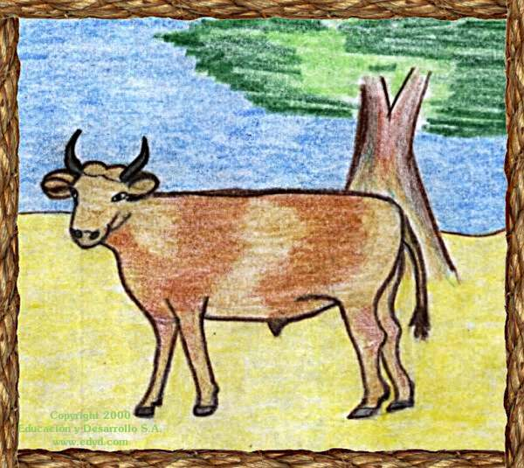

Miembro de los ganados vacunos. Macho que fue castrado para dedicarlo especialmente al trabajo de fuerza y retirarlo de la procreación o reproducción. También se le aprovecha su carne y su piel o cuero.

57 – Los lobos y los carneros.

Intentaban los lobos sorprender a un rebaño de carneros. Pero gracias a los perros guardianes, no podían conseguirlo. Entonces decidieron emplear su astucia. Enviaron unos delegados a los carneros para pedirles que les entregaran a sus perros diciéndoles:

-- Los perros son los causantes de que haya enemistad entre ustedes y nosotros. Sólo tienen que entregárnoslos y la paz reinará entre nosotros.

Y los ingenuos carneros, sin sospechar lo que sucedería, les entregaron los perros, y los lobos, ya libres de los perros, se apoderaron sin problemas del rebaño.

Nunca le entregues a los enemigos, a los que te dan el apoyo y protección.

58 – Los lobos, los carneros y el carnero mayor.

Enviaron los lobos una representación a un rebaño de carneros, prometiéndoles hacer una paz permanente si les entregaban a los perros. Los carneros aceptaron hacerlo, exceptuando a un viejo carnero padre que les reclamó a los lobos:

-- ¿ Cómo les voy a creer y vivir con ustedes, si ahora mismo, aún con el cuido de los perros no puedo pacer con tranquilidad?

Nunca te desprendas de lo que es primordial para tu propia seguridad.

59 – El lobo orgulloso de su sombra, y el león.

Vagaba cierto día un lobo por lugares solitarios, a la hora en que el sol se ponía en el horizonte. Y viendo su sombra bellamente alargada exclamó:

-- ¿Cómo me va a asustar el león con semejante talla que tengo? ¡Con treinta metros de largo, bien fácil me será convertirme en rey de los animales!

Y mientras soñaba con su orgullo, un poderoso león le cayó encima y empezó a devorarlo. Entonces el lobo, cambiando de opinión se dijo:

-- La presunción es causa de mi desgracia.

Nunca valores tus virtudes por la apariencia con que las ven tus ojos, pues fácilmente te engañarás.

60 – El lobo y el cordero en el arroyo.

Miraba un lobo a un cordero que bebía en un arroyo, e imaginó un simple pretexto a fin de devorarlo. Así, aún estando él más arriba en el curso del arroyo, le acusó de enturbiarle el agua, impidiéndole beber. Y le respondió el cordero:

-- Pero si sólo bebo con la punta de los labios, y además estoy más abajo y por eso no te puedo enturbiar el agua que tienes allá arriba.

Viéndose el lobo burlado, insistió:

-- El año pasado injuriaste a mis padres.

-- ¡Pero en ese entonces ni siquiera había nacido yo! --
contestó el cordero.
Dijo entonces el lobo:
-- Ya veo que te justificas muy bien, mas no por eso te dejaré ir, y siempre serás mi cena.

Para quien hacer el mal es su profesión, de nada valen argumentos para no hacerlo.
No te acerques nunca donde los malvados.

61 – El lobo y el cordero en el templo.

Dándose cuenta de que era perseguido por un lobo, un pequeño corderito decidió refugiarse en un templo cercano.

Lo llamó el lobo y le dijo que si el sacrificador lo encontraba allí dentro, lo inmolaría a su dios.

-- ¡Mejor así! -- replicó el cordero -- prefiero ser víctima para un dios a tener que perecer en tus colmillos.

Si sin remedio vamos a ser sacrificados, más nos vale que sea con el mayor honor.

62 – El lobo y la cabra.

Encontró un lobo a una cabra que pastaba a la orilla de un precipicio. Como no podía llegar a donde estaba ella le dijo:

-- Oye amiga, mejor baja pues ahí te puedes caer. Además, mira este prado donde estoy yo, está bien verde y crecido.

Pero la cabra le dijo:

-- Bien sé que no me invitas a comer a mí, sino a ti mismo, siendo yo tu plato.

Conoce siempre a los malvados, para que no te atrapen con sus engaños.

63 – El lobo, la nana y el niño.

Se hallaba hambriento un lobo, y vagaba en busca de su comida. Llegó a una choza y oyó a un niño que lloraba y a su nana que le decía:

-- No llores, mi niño, porque te llevo donde el lobo.

Creyendo el lobo aquellas palabras, se quedo esperando por mucho tiempo. Y llegada la noche, la nana, cuando arrullaba al niño le cantaba:

-- Si viene el lobo, lo mataremos.

Al oír el lobo las nuevas palabras, siguió su camino meditando:

-- En esta casa dicen primero una cosa, y después
quieren hacer otra muy diferente.

Más importante que las palabras, son los actos de amor verdadero.

La Serpiente

Figura 11 La Serpiente
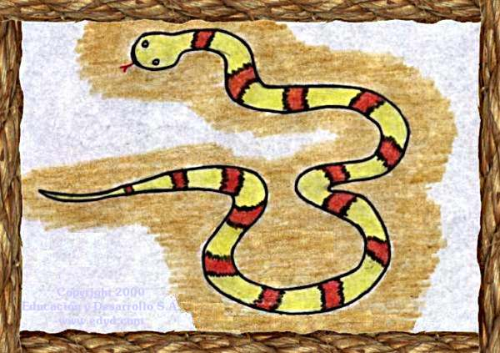

Reptil sin patas. Su piel está cubierta de escamas y de una delgada película que la cambian varias veces al año y en muchos lugares esta película que dejan abandonada es conocida como “la muda”. Sus ojos son redondos y carecen de párpados. Se traslada realizando contracciones en su cuerpo. Las hay terrestres y acuáticas
Se alimenta de animales pequeños a los que traga completos y luego son digeridos por su sistema digestivo. Existen especies venenosas y no venenosas al morder. Hay variedades que se alimentan comiendo a otras serpientes venenosas.

64 – El lobo y la grulla.

A un lobo que comía un hueso, se le atragantó el hueso en la garganta, y corría por todas partes en busca de auxilio.

Encontró en su correr a una grulla y le pidió que le salvara de aquella situación, y que enseguida le pagaría por ello. Aceptó la grulla e introdujo su cabeza en la boca del lobo, sacando de la garganta el hueso atravesado. Pidió entonces la cancelación de la paga convenida.

-- Oye amiga -- dijo el lobo -- ¿No crees que es suficiente paga con haber sacado tu cabeza sana y salva de mi boca?

Nunca hagas favores a malvados, traficantes o corruptos, pues mucha paga tendrías si te dejan sano y salvo.

65 – El lobo y el caballo.

Pasaba un lobo por un sembrado de cebada, pero como no era comida de su gusto, la dejó y siguió su camino. Encontró al rato a un caballo y le llevó al campo, comentándole la gran cantidad de cebada que había hallado, pero que en vez de comérsela él, mejor se la había dejado porque le agradaba más oír el ruido de sus dientes al masticarla. Pero el caballo le repuso:

-- ¡Amigo, si los lobos comieran cebada, no hubieras preferido complacer a tus oídos sino a tu estómago!

A todo malvado, aunque parezca actuar como bueno, no debe de creérsele.

66 – El lobo y el asno.

Un lobo fue elegido rey entre sus congéneres y decretó una ley ordenando que lo que cada uno capturase en la caza, lo pusiera en común y lo repartiese por partes iguales entre todos; de esta manera ya no tendrían los lobos que devorarse unos a otros en épocas de hambre.

Pero en eso lo escuchó un asno que estaba por ahí cerca, y moviendo sus orejas le dijo:

-- Magnífica idea ha brotado de tu corazón, pero ¿Por qué has escondido todo tu botín en tu cueva? Llévalo a tu comunidad y repártelo también, como lo has decretado.

El lobo, descubierto y confundido, derogó su ley.

Si alguna vez llegas a tener poder de legislar, sé el primero en cumplir tus propias leyes.

67 – El lobo y el león.

Cierta vez un lobo, después de capturar a un carnero en un rebaño, lo arrastraba a su guarida.

Pero un león que lo observaba, salió a su paso y se lo arrebató.

Molesto el lobo, y guardando prudente distancia le reclamó:

-- ¡Injustamente me arrebatas lo que es mío!

El león, riéndose, le dijo:

-- Ajá; me vas a decir seguro que tú lo recibiste buenamente de un amigo.

Lo que ha sido mal habido, de alguna forma llegará a ser perdido.

68 – El lobo y el perro.

Se encontró un lobo con un corpulento perro sujeto por un collar, y le preguntó:

-- ¿Quién te ha encadenado y quién te ha alimentado de esa forma?

-- Mi amo, el cazador -- respondió el perro.

-- ¡Que los dioses nos libren a los lobos de semejante destino! Prefiero morir de hambre a tener que cargar tan pesado collar.

Vale más el duro trabajo en libertad, que el placer en esclavitud.

69 – El lobo y el pastor.

Acompañaba un lobo a un rebaño de ovejas pero sin hacerles daño. Al principio el pastor lo observaba y tenía cuidado de él como un enemigo. Pero como el lobo le seguía y en ningún momento intentó robo alguno, llegó a pensar el pastor que más bien tenía un guardián de aliado.

Cierto día, teniendo el pastor necesidad de ir al pueblo, dejó sus ovejas confiadamente junto al lobo y se marchó.

El lobo, al ver llegado el momento oportuno, se lanzó sobre el rebaño y devoró casi todo.

Cuando regresó el pastor y vio todo lo sucedido exclamó:

-- Bien merecido lo tengo; porque ¿De dónde saqué confiar las ovejas a un lobo?

Nunca dejes tus valores al alcance de los codiciosos, no importa su inocente apariencia.

70 – El lobo harto y la oveja.

Un lobo hartado de comida y ya sin hambre, vio a una oveja tendida en el suelo. Dándose cuenta que se había desplomado simplemente de terror, se le acercó, y tranquilizándola le prometió dejarla ir si le decía tres verdades.

Le dijo entonces la oveja que la primera es que preferiría no haberle encontrado; la segunda, que como ya lo encontró, hubiera querido encontrarlo ciego; y por tercera verdad le dijo:

-- ¡Ojalá, todos los lobos malvados, murieran de mala muerte, ya que, sin haber recibido mal alguno de nosotras, nos dan una guerra cruel!

Reconoció el lobo la realidad de aquellas verdades y dejó marchar a la oveja.

Camina siempre soportado en la verdad, y ella te abrirá los caminos del éxito, aún entre adversarios.

71 – El lobo herido y la oveja.

Un lobo que había sido mordido por unos perros, yacía en el suelo todo malherido. Viendo la imposibilidad de procurarse comida en esa situación, pidió a una oveja que pasaba por allí que le llevara un poco de agua del cercano río.

-- Si me traes agua para beber -- le dijo --, yo mismo me encargaré de mi comida.

-- Si te llevo agua para beber -- respondió la oveja --, yo misma asistiré a tu cena.

Prevé siempre el verdadero fondo de las aparentemente inocentes propuestas de los malhechores.

72 – El lobo y el labrador.

Llevó un labrador su yunta de bueyes al abrevadero.

Caminaba por ahí cerca un lobo hambriento en busca de comida.

Encontró el lobo el arado y empezó a lamer los bordes del yugo, y enseguida y sin darse cuenta terminó por meter su cabeza adentro. Agitándose como mejor podía para soltarse, arrastraba el arado a lo largo del surco.

Al regresar el labrador, y viéndolo en esta actividad le dijo:

-- ¡Ah, lobo ladrón, que felicidad si fuera cierto que renunciaste a tu oficio y te has unido a trabajar honradamente la tierra!

A veces, por casualidad o no, los malvados parecieran actuar bien, mas su naturaleza siempre los delata.

El Escarabajo

Figura 12 El Escarabajo
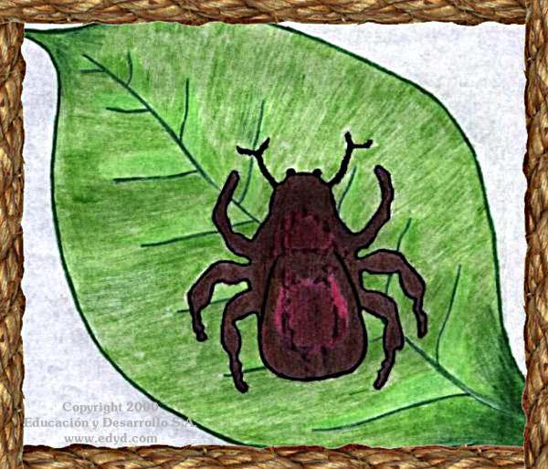

Es un insecto coleóptero, se alimenta del estiércol de los animales superiores como el de los ganados. Su cuerpo es ovalado, de esqueleto externo que le sirve de protección, y por lo general de un color oscuro. Al volar, produce un fuerte zumbido. Es fuente de alimentos para otras especies como reptiles y pájaros.

73 – El lobo y el perro dormido.

Dormía plácidamente un perro en el portal de una casa. Un lobo se abalanzó sobre él, dispuesto a darse un banquete, cuando en eso el perro le rogó que no lo sacrificara todavía.

-- Mírame, ahora estoy en los huesos -- le dijo --; espera un poco de tiempo, ya que mis amos pronto van a celebrar sus bodas y como yo también me daré mis buenos atracones, me engordaré y de seguro seré un mucho mejor manjar para tu gusto.

Le creyó el lobo y se marchó. Al cabo de algún tiempo volvió. Pero esta vez encontró al perro durmiendo en una pieza elevada de la casa. Se detuvo al frente y le recordó al perro lo que habían convenido. Entonces el perro repuso:

-- ¡Ah lobo, si otro día de nuevo me ves dormir en el portal de la casa, no te preocupes por esperar las bodas!

Si una acción te lleva a caer en un peligro, y luego te logras salvar de él, recuerda cual fue esa acción y evita repetirla para no volver a ser su víctima.

74 – El lobo y el cabrito encerrado.

Protegido por la seguridad del corral de una casa, un cabrito vio pasar a un lobo y comenzó a insultarle, burlándose ampliamente de él. El lobo, serenamente le replicó:

-- ¡Infeliz! Sé que no eres tú quien me está insultando, sino el sitio en que te encuentras.

Muy a menudo, no es el valor, sino la ocasión y el lugar, quienes proveen el enfrentamiento arrogante ante los poderosos.

75 – El lobo flautista y el cabrito.

Un cabrito se rezagó en el rebaño y fue alcanzado por un lobo que lo perseguía. Se volvió hacia éste y le dijo:

-- Ya sé, señor lobo, que estoy condenado a ser tu almuerzo. Pero para no morir sin honor, toca la flauta y yo bailaré por última vez.

Y así lo hicieron, pero los perros, que no estaban lejos, oyeron el ruido y salieron a perseguir al lobo. Viendo la mala pasada, se dijo el lobo:

-- Con sobrada razón me ha sucedido esto, porque siendo yo cazador, no debí meterme a flautista.

Cuando vayas a efectuar una nueva actividad, antes ten en cuenta tus capacidades y las circunstancias, para valorar si puedes salir adelante.

76 – Los dos perros.

Un hombre tenía dos perros. Uno era para la caza y otro para el cuido. Cuando salía de cacería iba con el de caza, y si cogía alguna presa, al regresar, el amo le regalaba un pedazo al perro guardián. Descontento por esto el perro de caza, lanzó a su compañero algunos reproches: que sólo era él quien salía y sufría en todo momento, mientras que el otro perro, el cuidador, sin hacer nada, disfrutaba de su trabajo de caza.

El perro guardián le contestó:

-- ¡ No es a mí a quien debes de reclamar, sino a nuestro amo, ya que en lugar de enseñarme a trabajar como a ti, me ha enseñado a vivir tranquilamente del trabajo ajeno!

Pide siempre a tus mayores que te enseñen una preparación y trabajo digno para afrontar tu futuro, y esfuérzate en aprenderlo correctamente.

77 – Los perros hambrientos.

Vieron unos perros hambrientos en el fondo de un arroyo unas pieles que estaban puestas para limpiarlas; pero como debido al agua que se interponía no podían alcanzarlas decidieron beberse primero el agua para así llegar fácilmente a las pieles.

Pero sucedió que de tanto beber y beber, reventaron antes de llegar a las pieles.

Ten siempre cuidado con los caminos rápidos, pues no siempre son los más seguros.

78 – El hombre al que mordió un perro.

Un perro mordió a un hombre, y éste corría por todo lado buscando quien le curara.

Un vecino le dijo que mojara un pedazo de pan con la sangre de su herida y se lo arrojase al perro que lo mordió. Pero el hombre herido respondió:

--¡Si así premiara al perro, todos los perros del pueblo vendrían a morderme!

Grave error es alagar la maldad, pues la incitas a hacer más daño todavía.

El Espino

Figura 13 El Espino
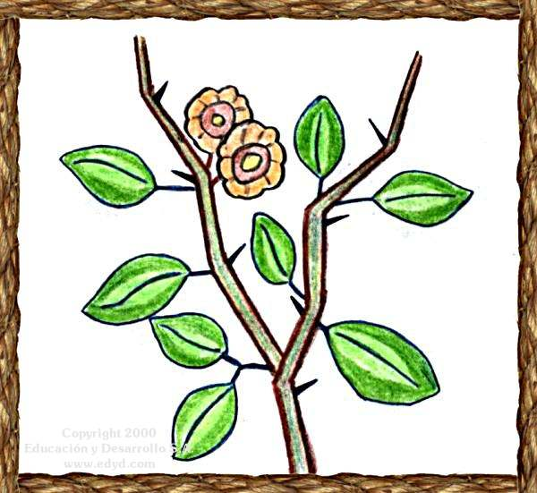

Arbusto que crece entre árboles, matorrales o llanos. Se caracteriza por estar su tallo protegido por espinas. Existes muy diversas especies y variedades, y algunas son venenosas.

79 – El perro y el cocinero.

Preparó un hombre una cena en honor de uno de sus amigos y de sus familiares. Y su perro invitó también a otro perro amigo.

-- Ven a cenar a mi casa conmigo -- le dijo.

Y llegó el perro invitado lleno de alegría. Se detuvo a contemplar el gran festín, diciéndose a sí mismo:

--¡Qué suerte tan inesperada! Tendré comida para hartarme y no pasaré hambre por varios días.

Estando en estos pensamientos, meneaba el rabo como gran viejo amigo de confianza. Pero al verlo el cocinero moviéndose alegremente de allá para acá, lo cogió de las patas y sin pensarlo más, lo arrojó por la ventana. El perro se volvió lanzando grandes alaridos, y encontrándose en el camino con otros perros, estos le preguntaron:

-- ¿Cuánto has comido en la fiesta, amigo?

-- De tanto beber, -- contestó -- tanto me he embriagado, que ya ni siquiera sé por donde he salido.

No te confíes de la generosidad que otros prodigan con lo que no les pertenece

80 – El perro de pelea y los perros sencillos.

Un perro había sido muy bien alimentado en una casa y fue adiestrado para luchar contra las fieras.

Un día, al ver un gran número de ellas colocadas en fila, rompió el collar que le sujetaba y rápidamente echó a correr por las calles del pueblo. Lo vieron pasar otros perros, y viendo que era fuerte como un toro, le preguntaron:

-- ¿ Por qué corres de esa manera?

-- Sé que vivo en la abundancia, sin hambres, con mi estómago siempre satisfecho, pero también siempre estoy cerca de la muerte combatiendo a esos osos y leones -- respondió.

Entonces los otros perros comentaron:

-- Nuestra vida es en verdad pobre, pero más bella, sin tener que pensar en combatir con leones ni osos.

Las grandes ganancias, siempre van acompañadas de grandes riesgos.

81 – El perro, el gallo y la zorra.

Cierta vez un perro y un gallo se unieron en sociedad para recorrer el mundo. Llegada una noche, el gallo subió a un árbol y el perro se recostó al pie del tronco.

Y como era su costumbre, cantó el gallo antes del amanecer.

Oyó su canto una zorra y corrió hacia el sitio, parándose al pie del árbol. Le rogó que descendiera, pues deseaba besar a un animal que tenía tan exquisita voz.

Le replicó entonces el gallo que por favor, primero despertara al portero que estaba durmiendo al pie del árbol.

Y entonces el perro, cuando la zorra buscaba como establecer conversación con el portero, le saltó encima descuartizándola.

Es inteligente actitud, cuando encontramos un enemigo poderoso, encaminarlo a que busque a otros más fuertes que nosotros.

82 – El perro y la almeja.

Un perro de esos acostumbrados a comer huevos, al ver una almeja, no lo pensó dos veces, y creyendo que se trataba de un huevo, se la tragó inmediatamente. Desgarradas luego sus entrañas, se sintió muy mal y se dijo:

-- Bien merecido lo tengo, por creer que todo lo que veo redondo son huevos.

Nunca tomes un asunto sin antes reflexionar, para no entrar luego en extrañas dificultades.

83 – El perro y la liebre.

Un perro de caza atrapó un día a una liebre, y a ratos la mordía y a ratos le lamía el hocico. Cansada la liebre de esa cambiante actitud le dijo:

-- ¡Deja ya de morderme o de besarme, para saber yo si eres mi amigo o si eres mi enemigo!

Sé siempre consistente en tus principios.

84 – El perro y su reflejo en el río.

Vadeaba un perro un río llevando en su hocico un sabroso pedazo de carne. Vio su propio reflejo en el agua del río y creyó que aquel reflejo era en realidad otro perro que llevaba un trozo de carne mayor que el suyo.

Y deseando adueñarse del pedazo ajeno, soltó el suyo para arrebatar el trozo a su supuesto compadre.

Pero el resultado fue que se quedó sin el propio y sin el ajeno: éste porque no existía, sólo era un reflejo, y el otro, el verdadero, porque se lo llevó la corriente.

Nunca codicies el bien ajeno, pues puedes perder lo que ya has adquirido con tu esfuerzo.

85 – El perro y el carnicero.

Penetró un perro en una carnicería, y notando que el carnicero estaba muy ocupado con sus clientes, cogió un trozo de carne y salió corriendo. Se volvió el carnicero, y viéndole huir, y sin poder hacer ya nada, exclamó:

-- ¡ Oye amigo! allí donde te encuentre, no dejaré de mirarte!

No esperes a que suceda un accidente para pensar en cómo evitarlo.

El Cocodrilo

Figura 14 El Cocodrilo
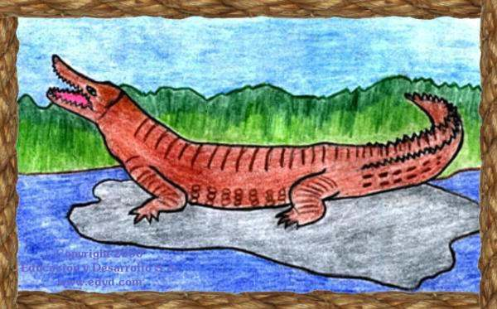

Reptil tropical anfibio y ovíparo cubierto de escamas duras y robustas. Habita en ríos donde el agua es tranquila, en estanques, lagos y lagunas, tanto de agua dulce como salada. Puede llegar a medir hasta unos cuatro o cinco metros de largo. Carnívoro. De lento movimiento pero de gran fuerza.

86 – El perro con campanilla.

Había un perro que acostumbraba morder sin razón.

Le puso su amo una campanilla para advertirle a la gente de su presencia cercana. Y el can, sonando la campanilla, se fue a la plaza pública a presumir. Mas una sabia perra, ya avanzada de años le dijo:

-- ¿ De qué presumes tanto, amigo? Sé que no llevas esa campanilla por tus grandes virtudes, sino para anunciar tu maldad oculta.

Los halagos que se hacen a sí mismos los fanfarrones, sólo delatan sus mayores defectos.

87 – El perro que perseguía al león.

Un perro de caza se encontró con un león y partió en su persecución. Pero el león se volvió rugiendo, y el perro, todo atemorizado, retrocedió rápidamente por el mismo camino. Le vio una zorra y le dijo:

-- ¡ Perro infeliz! ¡ Primero perseguías al león y ya ni siquiera soportas sus rugidos!

Cuando entres a una empresa, mantente siempre listo a afrontar imprevistos que no te imaginabas.

88 – El perro y la corneja.

Una corneja que ofrecía en sacrificio una víctima a Atenea invitó a un perro al banquete.

Le dijo el perro:

-- ¿Por qué dilapidas tus bienes en inútiles sacrificios? Pues deberías de saber que la diosa te desprecia hasta el punto de quitar todo crédito a tus presagios.

Entonces replicó la corneja:
-- Es por eso que le hago estos sacrificios, porque sé muy bien su indisposición conmigo y deseo su reconciliación.

Si deseas que los más alejados te escuchen, debes llamarlos con mayor intensidad.

89 – La corneja y el cuervo.

Sentía una corneja celos contra los cuervos porque éstos dan presagios a los hombres, prediciéndoles el futuro, y por esta razón los toman como testigos. Quiso la corneja poseer las mismas cualidades.

Viendo pasar a unos viajeros se posó en un árbol, lanzándoles espantosos gritos. Al oír aquel estruendo, los viajeros retrocedieron espantados, excepto uno de ellos, que dijo a los demás:

-- Eh, amigos, tranquilos; esa ave es solamente una corneja. Sus gritos no son de presagios.

Cuando vanidosamente y sin tener capacidades, se quiere rivalizar con los más preparados, no sólo no se les iguala, sino que además se queda en ridículo.

90 – La corneja con los cuervos.

Una corneja que por esas cosas del destino era más grande que sus compañeras, despreciando y burlándose de sus congéneres, se fue a vivir entre los cuervos pidiéndoles que aceptaran compartir su vida.

Pero los cuervos, a quienes su figura y voz les eran desconocidas, sin pensarlo mucho la golpearon y la arrojaron de su grupo.

Y la corneja, expulsada por los cuervos, volvió de nuevo donde las demás cornejas. Pero éstas, heridas por el ultraje que les había hecho, se negaron a recibirla otra vez. Así, quedó esta corneja excluida de la sociedad de unos y de otros.

Cuando pienses cambiar de sociedad, domicilio o amistades, no lo hagas nunca despreciando a la anterior, no sea que más tarde tengas que regresar allá.

91 – La corneja y las aves.

Quería una vez Zeus proclamar un rey entre las aves, y les señaló un día para que comparecieran delante de él, pues iba a elegir a la que encontrara más hermosa para que reinara entre ellas.

Todas las aves se dirigieron a la orilla de un río para limpiarse.

Entonces la corneja, viéndose más fea que las demás, se dedicó a recoger las plumas que abandonaban los otros pájaros, ajustándolas a su cuerpo. Así, compuesta con ropajes ajenos, resultó la más hermosa de las aves.

Llegó el momento de la selección, y todos los pájaros se presentaron ante Zeus, sin faltar por supuesto, la corneja con su esplendoroso plumaje.

Y cuando ya estaba Zeus a punto de concederle la realeza a causa de tanta hermosura, los demás pájaros, indignados por el engaño, le arrancaron cada uno la pluma que le correspondía. Al fin, desplumada de lo ajeno, la corneja, simplemente corneja se quedó.

Nunca hagas alarde de los bienes ajenos como si fueran propios, pues tarde o temprano se descubre el engaño.

La Pantera

Figura 15 La Pantera
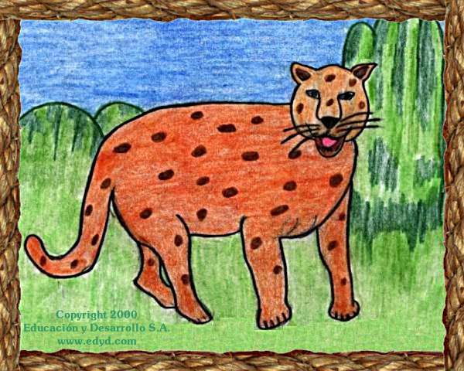

Mamífero carnívoro de manchas anilladas en su piel. Género entre los que se encuentran también el jaguar o yaguar y el leopardo. Caza animales medianos como crías de ganado y de caballos, jabalís, venados, monos, ovejas, cabras, cerdos, etc. También gusta de peces y tortugas. Vive tanto en bosques como en terrenos abiertos o en montañas. Es sumamente ágil y tiene especial facilidad para subir a los árboles.

92 – La corneja y los pichones.

Conoció una corneja un palomar que habitaban unos pichones muy bien alimentados, y queriendo disfrutar de tan buena comida blanqueó sus plumas y se unió a ellos.

Mientras la corneja estuvo en silencio, los pichones, creyéndola como uno de los suyos, la admitieron sin reclamo. Pero olvidándose de su actuación, en un descuido la corneja lanzó un grito. Entonces los pichones, que no le reconocieron su voz, la echaron de su nido.

Y la corneja, viendo que se le escapaba la comida de los pichones, volvió a buscar a sus semejantes.

Mas por haber perdido su color original, las otras cornejas tampoco la recibieron en su sociedad; de manera que por haber querido disfrutar de dos comidas, se quedó sin ninguna.

Contentémonos con nuestros bienes, pues tratar de tomar sin derecho los ajenos, sólo nos conduce a perderlo todo.

93 – La corneja fugitiva.

Un hombre cazó a una corneja, le ató un hilo a una pata y se la entregó a su hijo.

Mas la corneja, no pudiendo resignarse a vivir prisionera en aquel hogar, aprovechó un instante de libertad en un descuido para huir y tratar de volver a su nido.

Pero el hilo se le enredó en las ramas de un árbol y el ave no pudo volar más, quedando apresada. Viendo cercana su muerte, se dijo:

--¡Hecho está! Por no haber sabido soportar la esclavitud entre los hombres, ahora me veo privada de la vida.

En cuanto mayor son los valores que se buscan, mayores son los riesgos.

94 – El cuervo y la culebra.

Andaba un cuervo escaso de comida y vio en el prado a una culebra dormida al sol; cayó veloz sobre ella y la raptó. Mas la culebra, despertando de su sueño, se volvió y lo mordió.

El cuervo viéndose morir dijo:
-- ¡Desdichado de mí, que encontré un tesoro pero a costa de mi vida!

Antes de querer poseer algún bien, primero hay que valorar si su costo vale la pena.

95 – El cuervo y Hermes.

Un cuervo que había caído en un cepo prometió a Apolo que le quemaría incienso si lo salvaba; pero una vez liberado de la trampa olvidó su promesa.

Capturado de nuevo en otro cepo, dejó a Apolo para dirigirse a Hermes, prometiéndole también un sacrificio. Mas el dios le dijo:

¿ Cómo voy a creerte ahora, miserable, si ya engañaste y renegaste de tu primer señor ?

Si por nuestra voluntad faltamos a nuestra primera promesa, no tendremos oportunidad de que nos crean una segunda.

96 – El cuervo enfermo.

Un cuervo que se encontraba muy enfermo dijo a su madre:

-- Madre, ruega a los dioses por mí y ya no llores más.

La madre contestó:

-- ¿ Y cuál de todos, hijo mío, tendrá piedad de ti? ¿ Quedará alguno a quien aún no le hayas robado la carne?

No te llenes innecesariamente de enemigos, pues en momentos de necesidad no encontrarás un solo amigo.

97 – El ruiseñor y el gavilán.

Subido en un alto roble, un ruiseñor cantaba como de costumbre. Lo vio un gavilán hambriento, y lanzándose inmediatamente sobre él, lo apresó en sus garras.

Seguro de su próxima muerte, el ruiseñor le rogó que le soltara, diciéndole que con sólo él no bastaría para llenar su vientre, y que si en verdad tenía hambre, debería de apresar a otros más grandes. El gavilán le repuso:

-- Necio sería si te oyera y dejara escapar la presa que tengo, por ir a buscar a la que ni siquiera he visto.

No dejemos los bienes que ya tenemos, por ilusiones que ni siquiera divisamos.

98 – El ruiseñor y la golondrina.

Invitó la golondrina a un ruiseñor a construir su nido como lo hacía ella, bajo el techo de las casas de los hombres, y a vivir con ellos como ya lo hacía ella. Pero el ruiseñor repuso:

-- No quiero revivir el recuerdo de mis antiguos males, y por eso prefiero alojarme en lugares apartados.

Los bienes y los males recibidos, siempre quedan atados a las circunstancias que los rodearon.

99 – El gallo y la comadreja.

Una comadreja atrapó a un gallo y quiso tener una razón plausible para comérselo.

La primera acusación fue la de importunar a los hombres y de impedirles dormir con sus molestos cantos por la noche. Se defendió el gallo diciendo que lo hacía para servirles, pues despertándolos, les recordaba que debían comenzar sus trabajos diarios.

Entonces la comadreja buscó una segunda acusación: que maltrataba a la Naturaleza por buscar como novias incluso a su madre y a sus hermanas. Repuso el gallo que con ello también favorecía a sus dueños, porque así las gallinas ponían más huevos.

Para el malvado decidido a agredir, no lo para ninguna clase de razones.

100 – Los gallos y la perdiz.

Un hombre que tenía dos gallos, compró una perdiz doméstica y la llevo al corral junto con ellos para alimentarla. Pero estos la atacaban y la perseguían, y la perdiz, pensando que lo hacían por ser de distinta especie, se sentía humillada.

Pero días más tarde vio cómo los gallos se peleaban entre ellos, y que cada vez que se separaban, estaban cubiertos de sangre. Entonces se dijo a sí misma:

-- Ya no me quejo de que los gallos me maltraten, pues he visto que ni aun entre ellos mismos están en paz.

Si llegas a una comunidad donde los vecinos no viven en paz, ten por seguro que tampoco te dejaran vivir en paz a ti.

El Cisne

Figura 16 El Cisne
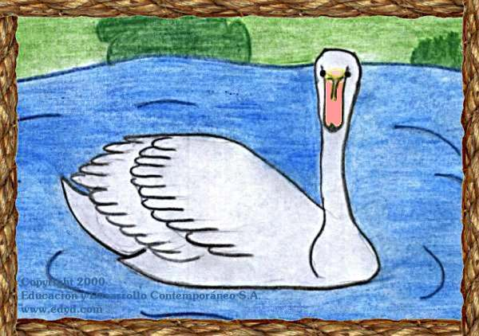

Ave palmípeda de cuello largo y flexible, de plumaje únicamente blanco o negro. De hermosa presencia sobre todo cuando al flotar en los estanques levanta sus alas para dejarse llevar por la suave brisa. Su hermosura sobre las aguas ha servido de fuente de inspiración para músicos, poetas y pintores. Se cuentan unas ocho variedades de cisnes.

101 – El ciervo, el manantial y el león.

Agobiado por la sed, llegó un ciervo a un manantial. Después de beber, vio su reflejo en el agua. Al contemplar su hermosa cornamenta, sintióse orgulloso, pero quedó descontento por sus piernas débiles y finas. Sumido aún en estos pensamientos, apareció un león que comenzó a perseguirle. Echó a correr y le ganó una gran distancia, pues la fuerza de los ciervos está en sus piernas y la del león en su corazón.

Mientras el campo fue llano, el ciervo guardó la distancia que le salvaba; pero al entrar en el bosque sus cuernos se engancharon a las ramas y, no pudiendo escapar, fue atrapado por el león. A punto de morir, exclamó para sí mismo:

-- ¡Desdichado soy! Mis pies, que pensaba que me traicionaban, eran los que me salvaban, y mis cuernos, en los que ponía toda mi confianza, son los que me pierden.

Muchas veces, a quienes creemos más indiferentes, son quienes nos dan la mano en las congojas, mientras que los que nos adulan, ni siquiera se asoman.

102 – La cierva y la viña.

Una cierva era perseguida por unos cazadores y se refugio bajo una viña. Pasaron cerca los cazadores, y la cierva, creyéndose muy bien escondida, empezó a saborear las hojas de la viña que la cubría.

Viendo los cazadores que las hojas se movían, pensaron muy acertadamente, que allí adentro había un animal oculto, y disparando sus flechas hirieron mortalmente a la cierva. Ésta, viéndose morir, pronunció estas palabras:

-- ¡Me lo he merecido, pues no debí haber maltratado a quien me estaba salvando¡

Sé siempre agradecido con quien generosamente te da la ayuda para salir adelante.

103 – La cierva en la gruta del león.

Una cierva que huía de unos cazadores, llegó a una
gruta donde no sabía que moraba un león. Entrando en ella para esconderse, cayó en las garras del león.

Viéndose sin remedio perdida, exclamó:

-- ¡Desdichada de mí! Huyendo de los hombres, caí en las garras de un feroz animal.

Si tratas de salir de un problema, busca que la salida no sea caer en otro peor.

104 – La cierva tuerta.

Una cierva a la que le faltaba un ojo pacía a orillas del mar, volviendo su ojo intacto hacia la tierra para observar la posible llegada de cazadores, y dando al mar el lado que carecía del ojo, pues de allí no esperaba ningún peligro.

Pero resulta que una gente navegaba por este lugar, y al ver a la cierva la abatieron con sus dardos. Y la cierva agonizando, se dijo para sí:

-- ¡Pobre de mí! Vigilaba la tierra, que creía llena de peligros, y el mar, al que consideraba un refugio, me ha sido mucho más funesto.

Nunca excedas la valoración de las cosas. Procura ver siempre sus ventajas y desventajas en forma balanceada.

105 – El ciervo y el cervatillo.

Díjole un día un cervatillo al ciervo:

-- Padre: eres mayor y más veloz que los perros y tienes además unos cuernos magníficos para defenderte; ¿por qué huyes delante de ellos?

El ciervo respondió riendo:

-- Justo es lo que me dices, hijo mío; mas no sé lo que me sucede, pero cuando oigo el ladrido de un perro, inmediatamente me doy a la fuga.

Cuando se tiene un ánimo temeroso, no hay razón que pueda cambiarlo.

El Chivo

Figura 17 El Chivo
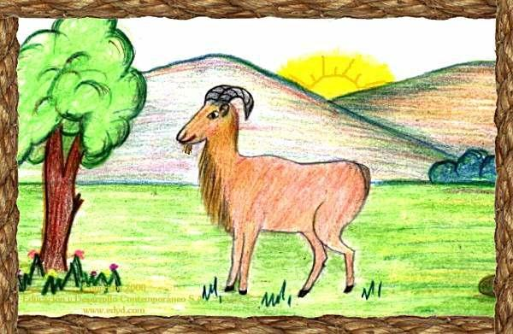

Crío de la cabra en estado juvenil. Se alimenta de pastos, y cuando crece fuera del desarrollo domesticado, habita sobre todo en las montañas, en donde tiene gran facilidad para recorrer sus laderas y sitios escabrosos. De hocico con barba y cuernos nudosos. Las cabras se crían domésticamente para aprovechar su lana, carne, leche y cueros.

106 – El caballo viejo.

Un caballo viejo fue vendido para darle vueltas a la piedra de un molino. Al verse atado a la piedra, exclamó sollozando:

-- ¡Después de las vueltas de las carreras,
he aquí a que vueltas me he reducido!

No presumas de la fortaleza de la juventud. Para muchos, la vejez es un trabajo muy penoso.

107 – El caballo, el buey, el perro y el hombre.

Cuando Zeus creó al hombre, sólo le concedió unos pocos años de vida. Pero el hombre, poniendo a funcionar su inteligencia, al llegar el invierno edificó una casa y habitó en ella.

Cierto día en que el frío era muy crudo, y la lluvia empezó a caer, no pudiendo el caballo aguantarse más, llegó corriendo a donde el hombre y le pidió que le diera abrigo.

Le dijo el hombre que sólo lo haría con una condición: que le cediera una parte de los años que le correspondían. El caballo aceptó.

Poco después se presentó el buey que tampoco podía sufrir el mal tiempo. Le contestó el hombre lo mismo: que lo admitiría si le daba cierto número de sus años. El buey cedió una parte y quedó admitido.

Por fin, llegó el perro, también muriéndose de frío, y cediendo una parte de su tiempo de vida, obtuvo su refugio.

Y he aquí el resultado: cuando los hombres cumplen el tiempo que Zeus les dio, son puros y buenos; cuando llegan a los años pedidos al caballo, son intrépidos y orgullosos; cuando están en los del buey, se dedican a mandar; y cuando llegan a usar el tiempo del perro, al final de su existencia, se vuelven irascibles y malhumorados.
Describe esta fábula las etapas del hombre: inocente niñez, vigorosa juventud, poderosa madurez y sensible vejez.

108 – El caballo y el palafrenero.

Había un palafrenero que robaba y llevaba a vender la cebada de su caballo; pero en cambio, se pasaba el día entero limpiándole y peinándole para lucirlo de lo mejor.

Un día el caballo le dijo:

-- Si realmente quieres que me vea hermoso, no robes la cebada que es para mi alimento.

Ten cuidado de quien mucho te adule o alabe, pues algo busca quitarte a cambio.

109 – El caballo y el asno.

Un hombre tenía un caballo y un asno. Un día que ambos iban camino a la ciudad, el asno, sintiéndose cansado, le dijo al caballo:

-- Toma una parte de mi carga si te interesa mi vida.

El caballo haciéndose el sordo no dijo nada y el asno cayó víctima de la fatiga, y murió allí mismo. Entonces el dueño echó toda la carga encima del caballo, incluso la piel del asno. Y el caballo, suspirando dijo:

-- ¡Qué mala suerte tengo! ¡Por no haber querido cargar con un ligero fardo ahora tengo que cargar con todo, y hasta con la piel del asno encima!

Cada vez que no tiendes tu mano para ayudar a tu prójimo que honestamente te lo pide, sin que lo notes en ese momento, en realidad te estás perjudicando a ti mismo.

110 – El caballo y el soldado.

Un soldado, durante una guerra, alimentó con cebada a su caballo, su compañero de esfuerzos y peligros. Pero, acabada la guerra, el caballo fue empleado en trabajos serviles y para transportar pesados bultos, siendo alimentado únicamente con paja.

Al anunciarse una nueva guerra, y al son de la trompeta, el dueño del caballo lo aparejó, se armó y montó encima. Pero el caballo exhausto se caía a cada momento. Por fin dijo a su amo:

-- Vete mejor entre los infantes, puesto que de caballo que era me has convertido en asno. ¿Cómo quieres hacer ahora de un asno un caballo?

En los tiempos de bienestar, es cuando debemos prepararnos para las épocas críticas.

111 – La mula.

Henchida de cebada, una mula (producto del cruce de asno y yegua) se puso a saltar, diciéndose a sí misma:

-- Mi padre es un caballo veloz en la carretera, y yo me parezco en todo a él.

Pero llegó la ocasión en que la mula se vio obligada a correr. Terminada la carrera, muy contrariada, se acordó de pronto de su verdadero padre: el sereno asno.

Siempre debemos reconocer nuestras raíces, respetando nuestras herencias y las ajenas.

112 – El camello que estercoló en el río.

Atravesaba un camello un río de aguas rápidas. Sintió la necesidad de estercolar, y viendo enseguida que pasaba delante de él su excremento, arrastrado por el río, exclamó:

-- ¿Cómo sucede esto? ¡Lo que estaba detrás de mí, ahora lo veo pasar adelante!

Es como en algunos estados o empresas, donde los incapaces y los corruptos pasan a ocupar los primeros lugares, en lugar de los más sensatos, honestos y capaces. Si llegas a tener puestos de mando, promueve siempre a los mejores.

El Cangrejo

Figura 18 El Cangrejo
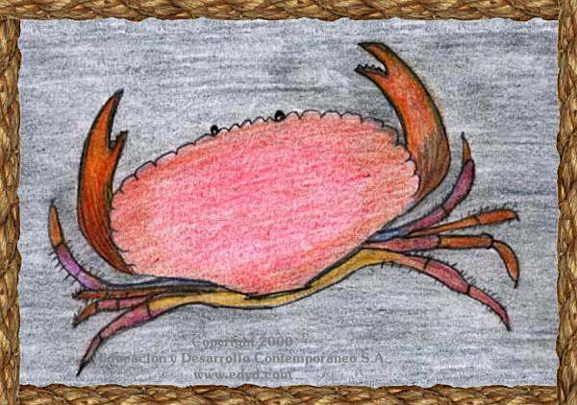

Crustáceo, invertebrado. Existen los marinos y los fluviales (de río). En el mar viven sobre todo entre el agua y lo seco, haciendo pequeñas cuevas en la arena, en donde se alojan. En los ríos se protegen entre las piedras. Posee esqueleto externo y muchas variedades son comestibles.

113 – El camello, el elefante y el mono.

Votaban los animales para elegir un rey. El camello y el elefante se pusieron en fila disputándose los sufragios, ya que esperaban ser preferidos sobre los demás gracias a su tamaño y su fuerza.

Pero llegó el mono y los declaró a los dos incapacitados para reinar.

-- El camello no sirve -- dijo --, porque no se encoleriza contra los malhechores, y el elefante tampoco nos sirve porque tendremos que estar temerosos de que nos ataque un marrano, animal a quien teme el elefante.

La fortaleza más grande, siempre se mide en el punto más débil.

114 – El camello visto por primera vez.

Cuando los humanos vieron por primera vez al camello, se asustaron, y atemorizados por su gran tamaño emprendieron la huída.

Pero pasado el tiempo y viendo que era inofensivo, se envalentonaron y se acercaron a él.

Luego viendo poco a poco que el animal no conocía la cólera, llegaron a domesticarle hasta el punto de colocarle una brida, dándoselo a los niños para conducirlo.

Es natural que lo desconocido lo tratemos siempre con recelo y prudencia. Después de varias observaciones podremos tener un juicio mejor.

115 – El camello bailarín.

Obligado por su dueño a bailar, un camello comentó:

-- ¡Que cosa! No sólo carezco de gracia andando, sino que bailando soy peor aun.

Usa siempre cada cosa para el propósito con el que fue creado.

116 – El camello y Zeus.

Sentía el camello envidia por los cuernos del toro, y quiso obtener los suyos propios.

Para esto fue a ver a Zeus, pidiéndole le regalara a él unos semejantes.

Pero Zeus, indignado de que no se contentara de su gran tamaño y fuerza, no sólo le negó el darle los cuernos, sino que además le cortó una parte de las orejas.

La envidia no es buena consejera. Cuando quieras mejorar en algo, hazlo con tu esfuerzo y por tu deseo de progresar, no porque tu vecino lo tenga.

117 – La cabra y el cabrero.

Llamaba un cabrero a sus cabras para llevarlas al establo.

Una de ellas, al pasar por un rico pasto se detuvo, y el cabrero le lanzó una piedra, pero con tan mala suerte que le rompió un cuerno. Entonces el cabrero le suplicó a la cabra que no se lo contara al patrón, a lo que la cabra respondió:

-- ¡Quisiera yo quedarme callada, mas no podría! ¡Bien claro está a la vista mi cuerno roto!.

Nunca niegues lo que bien se ve.

118 – La cabra y el asno.

Una cabra y un asno comían al mismo tiempo en el establo.

La cabra empezó a envidiar al asno porque creía que él estaba mejor alimentado, y le dijo:

-- Entre la noria y la carga, tu vida sí que es un tormento inacabable. Finge un ataque y déjate caer en un foso para que te den unas vacaciones.

Tomó el asno el consejo, y dejándose caer se lastimó todo el cuerpo. Viéndolo el amo, llamó al veterinario y le pidió un remedio para el pobre. Prescribió el curandero que necesitaba una infusión con el pulmón de una cabra, pues era muy efectivo para devolver el vigor. Para ello entonces degollaron a la cabra y así curar al asno.

En todo plan de maldad, la víctima principal siempre es su propio creador.

La Leona

Figura 19 La Leona
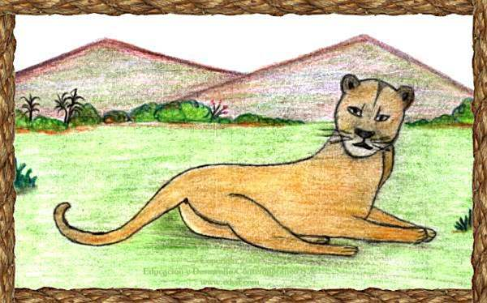

Es la hembra del león. Se encarga del cuido de sus críos y los alimenta con lo que le provee el león por medio de sus cacerías.

119 – Las cabras monteses y el cabrero.

Llevó un cabrero a pastar a sus cabras y de pronto vio que las acompañaban unas cabras monteses. Llegada la noche, llevó a todas a su gruta.

A la mañana siguiente estalló una fuerte tormenta y no pudiendo llevarlas a los pastos, las cuidó dentro. Pero mientras a sus propias cabras sólo les daba un puñado de forraje, a las monteses les servía mucho más, con el propósito de quedarse con ellas. Terminó al fin el mal tiempo y salieron todas al campo, pero las cabras monteses escaparon a la montaña. Las acusó el pastor de ingratas, por abandonarle después de haberlas atendido tan bien; mas ellas le respondieron:

-- Mayor razón para desconfiar de ti, porque si a nosotras recién llegadas, nos has tratado mejor que a tus viejas y leales esclavas, significa esto que si luego vinieran otras cabras, nos despreciarías a nosotras por ellas.

Nunca confíes en quien pretende tu nueva amistad a cambio de abandonar a las que ya tenía.

120 – El buey y la becerra.

Viendo a un buey trabajando, una becerra que sólo descansaba y comía, se condolió de su suerte, alegrándose de la de ella.

Pero llegó el día de una solemnidad religiosa, y mientras al buey se le hacía a un lado, cogieron a la becerra para sacrificarla.

Viendo lo sucedido, el buey sonriendo dijo:

-- Mira becerra, ya sabes por qué tú no tenías que trabajar:
¡es que estabas reservada para el sacrificio!

No te ufanes de la ociosidad, pues nunca sabes que mal trae oculto.

121 – Los bueyes y el eje de la carreta.

Arrastraban unos bueyes una carreta cuyo eje chirriaba ruidosamente. Se volvieron aquellos a la carreta diciendo:

-- Oye amiga --, somos nosotros quienes llevamos la carga.
¿y eres tú quien se queja?

En la vida encontrarás a muchos que se fingen cansados de ver trabajar a otros.

122 – El buey y el mosquito.

En el cuerno de un buey se posó un mosquito.

Luego de permanecer allí largo rato, al irse a su vuelo preguntó al buey si se alegraba que por fin se marchase.

El buey le respondió:

-- Ni supe que habías venido. Tampoco notaré cuando te vayas.

Pasar por la vida, sin darle nada a la vida, es ser insignificante.

123 – La víbora y la zorra.

Arrastraba la corriente de un río a una víbora enroscada en una maraña de espinas.

La vio pasar una zorra que descansaba y exclamó:

-- ¡Para tal clase de barco, tal piloto!

Personas perversas siempre conectan con situaciones perversas.

124 – La víbora y la lima.

A un taller de un herrero entró una víbora, pidiéndole caridad a las herramientas. Después de recibir algo de todas, faltando sólo la lima, se le acercó y le suplicó que le diera alguna cosa.

-- ¡Bien engañada estás -- repuso la lima -- si crees que te daré algo. Yo que tengo la costumbre, no de dar, sino de tomar algo de todos!

Nunca debes esperar obtener algo de quien sólo ha vivido de quitarle a los demás.

El Perro

Figura 20 El Perro
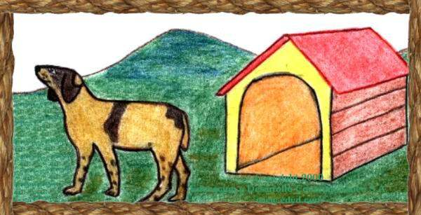

Mamífero de la familia de los canes. Domesticado por el hombre desde hace miles de años para tenerlo a su servicio por sus cualidades de fidelidad y entrega absoluta a sus amos. Su facilidad para el aprendizaje permite entrenarlos en muy diferentes tipos de actividades, tales como cuido de rebaños, hogares, ayuda policial, ayuda a minusválidos, etc. Se alimenta tanto de carnes como de vegetales y cereales. Tiene muy bien desarrollados los sentidos del olfato y del oído.

125 – La víbora y la culebra de agua.

Una víbora acostumbraba a beber agua de un manantial, y una culebra de agua que habitaba en él trataba de impedirlo, indignada porque la víbora, no contenta de reinar en su campo, también llegase a molestar su dominio.

A tanto llegó el enojo que convinieron en librar un combate: la que consiguiera la victoria entraría en posesión de todo.

Fijaron el día, y las ranas, que no querían a la culebra, fueron donde la víbora, excitándola y prometiéndole que la ayudarían a su lado.

Empezó el combate, y las ranas, no pudiendo hacer otra cosa, sólo lanzaban gritos.

Ganó la víbora y llenó de reproches a las ranas, pues en vez de ayudarle en la lucha, no habían hecho más que dar gritos. Respondieron las ranas:

-- Pero compañera, nuestra ayuda no está en
nuestros brazos, sino en las voces.

En la lucha diaria tan importante es el estímulo como la acción.

126 – El cisne tomado por ganso.

Un hombre muy rico alimentaba a un ganso y a un cisne juntos, aunque con diferente fin a cada uno: uno era para el canto y el otro para la mesa.

Cuando llegó la hora para la cual era alimentado el ganso, era de noche, y la oscuridad no permitía distinguir entre las dos aves.

Capturado el cisne en lugar del ganso, entonó su bello canto preludio de muerte. Al oír su voz, el amo lo reconoció y su canto lo salvó de la muerte.

Antes de tomar una acción sobre alguien o algo, ya sea que le beneficie o perjudique, primero debemos asegurarnos de su verdadera identidad.

127 – El cisne y su dueño.

Se dice que los cisnes cantan justo antes de morir. Un hombre vio en venta a un cisne, y habiendo oído que era un animal muy melodioso, lo compró.

Un día que el hombre daba una cena, trajo al cisne y le rogó que cantara durante el festín. Mas el cisne mantuvo el silencio.

Pero un día, pensando el cisne que ya iba a morir, forzosamente lloró de antemano su melodía. Al oírle, el dueño dijo:

--Si sólo cantas cuando vas a morir, fui un tonto rogándote que cantaras en lugar de inmolarte.

Muchas veces sucede que tenemos que hacer a la fuerza lo que no quisimos hacer de voluntad.

128 – El gato y las ratas.

Había una casa invadida de ratas. Lo supo un gato y se fue a ella, y poco a poco iba devorando las ratas. Pero ellas, viendo que rápidamente eran cazadas, decidieron guardarse en sus agujeros.

No pudiendo el gato alcanzarlas, ideó una trampa para que salieran. Trepó a lo alto de una viga, y colgado de ella se hizo el muerto. Pero una de las ratas se asomó, lo vio y le dijo:

-- ¡Oye amiguito, aunque fueras un saco de harina, no me acercaría a ti!

Los malvados, cuando no pueden dañar a sus víctimas directamente, buscan un atrayente truco para lograrlo. Cuídate siempre de lo que te ofrecen como muy lindo y atrayente.

129 – Los ratones y las comadrejas.

Se hallaban en continua guerra los ratones y las comadrejas. Los ratones, que siempre eran vencidos, se reunieron en asamblea, y pensando que era por falta de jefes que siempre perdían, nombraron a varios estrategas. Los nuevos jefes recién elegidos, queriendo deslumbrar y distinguirse de los soldados rasos, se hicieron una especie de cuernos y se los sujetaron firmemente.

Vino la siguiente gran batalla, y como siempre, el ejército de los ratones llevó las de perder. Entonces todos los ratones huyeron a sus agujeros, y los jefes, no pudiendo entrar a causa de sus cuernos, fueron apresados y devorados.

Cuando adquieras puestos de alto nivel, no te vanaglories, pues mucho mayor que la apariencia del puesto, es la responsabilidad de cumplir lo encomendado.

130 – El ratón campesino y el ratón cortesano.

Un ratón campesino tenía por amigo a otro de la corte, y lo invitó a que fuese a comer a la campiña. Mas como sólo podía ofrecerle trigo y yerbajos, el ratón cortesano le dijo:

-- ¿Sabes amigo, que llevas una vida de hormiga? En cambio yo poseo bienes en abundancia. Ven conmigo y a tu disposición los tendrás.

Partieron ambos para la corte. Mostró el ratón ciudadano a su amigo trigo y legumbres, higos y queso, frutas y miel. Maravillado el ratón campesino, bendecía a su amigo de todo corazón y renegaba de su mala suerte. Dispuestos ya a darse un festín, un hombre abrió de pronto la puerta.

Espantados por el ruido los dos ratones se lanzaron temerosos a los agujeros. Volvieron luego a buscar higos secos, pero otra persona incursionó en el lugar, y al verla, los dos amigos se precipitaron nuevamente en una rendija para esconderse. Entonces el ratón de los campos, olvidándose de su hambre, suspiró y dijo al ratón cortesano:

-- Adiós amigo, veo que comes hasta hartarte y que estás muy satisfecho; pero es al precio de mil peligros y constantes temores. Yo, en cambio, soy un pobrete y vivo mordisqueando la cebada y el trigo, mas sin congojas ni temores hacia nadie.

Es tu decisión escoger el disponer de ciertos lujos y ventajas que siempre van unidos a congojas y zozobras, o vivir un poco más austeramente pero con más serenidad.

La Rana

Figura 21 La Rana
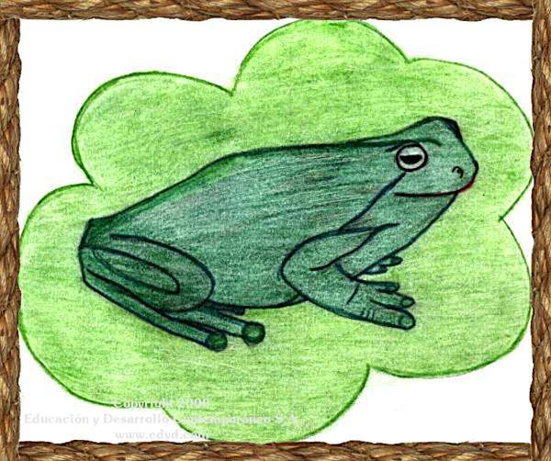

Batracio que vive en sitios húmedos, de preferencia cerca de charcas. Las hay de diferentes tamaños y colores. Existen inofensivas y venenosas. Se alimenta de insectos y pequeños animales que se muevan a su alrededor y que quedan al alcance de su larga lengua con la que los capturan. Su mayor depredador son las serpientes.
En los últimos años muchas de sus especies se han extinguido, supuestamente por los cambios climáticos ocurridos en el último siglos y la contaminación ambiental.

131 – El ratón y la rana.

Un ratón de tierra se hizo amigo de una rana, para desgracia suya.

La rana, obedeciendo a desviadas intenciones de burla, ató la pata del ratón a su propia pata. Marcharon entonces primero por tierra para comer trigo, luego se acercaron a la orilla del pantano. La rana, dando un salto arrastró hasta el fondo al ratón, mientras que retozaba en el agua lanzando sus conocidos gritos.

El desdichado ratón, hinchado de agua, se ahogó, quedando a flote atado a la pata de la rana. Los vio un milano que por ahí volaba y apresó al ratón con sus garras, arrastrando con él a la rana encadenada, quien también sirvió de cena al milano.

Toda acción que se hace con intenciones de maldad, siempre termina en contra del mismo que la comete.

132 – El milano que quiso relinchar.

Tuvo antiguamente el milano otra voz, una voz penetrante.

Pero oyó un día a un caballo relinchar admirablemente, y lo quiso imitar. Pero a pesar de todos sus intentos, no logró adoptar exactamente la voz del caballo y perdió además su propia voz.

Así, quedó sin la voz del caballo y sin su voz antigua.

Nunca te dispongas a imitar las cualidades ajenas si no tienes la preparación y condiciones adecuadas para hacerlo, so pena de quedar como un vulgar y fracasado envidioso.

133 – El milano y la culebra.

Raptó un milano a una culebra, elevándose por los aires. La culebra se volvió y le mordió, cayendo ambos desde lo alto a un precipicio, y el milano murió. Dijo entonces la culebra:

-- ¡Insensato! ¿Por qué has querido hacer mal a quien no te lo hacía? En justicia has sido castigado por haberme raptado sin razón.

Nunca busques dañar a tu prójimo, no vaya a ser que sin que lo notes, sea más fuerte que tú, y te haga pagar tus injusticias.

134 – El milano y la gaviota.

Tragó una gaviota un pez demasiado grande y le estalló la garganta, quedando muerta a la orilla de la playa. La vio un milano y dijo:

-- Tienes tu merecido, porque sabiendo de tu capacidad, abusaste de lo que te estaba permitido.

Sabiendo cuales son tus capacidades, nunca intentes sobrepasarlas si no te has preparado para ello.

135 – El alción.

Este pájaro gusta de la soledad y vive siempre a orillas y sobre el mar. Se dice que para huir de los hombres que le dan caza, hace su nido en las rocas de la orilla.

Un día un alción que iba a poner, se encaramó a un montículo, y divisando un peñasco erecto dentro del mar, hizo en él su nido. Al otro día que salió en busca de comida, se levantó el mar por una borrasca, alcanzó al nido y ahogó a los pajarillos. Al regresar el alción y ver lo sucedido, exclamó:

-- ¡Desdichado de mí, huyendo de los peligros
conocidos de la tierra, me refugié dentro
del mar y me fue peor!

Si tienes que adentrarte en lo desconocido, ten en cuenta la llegada de sorpresas agradables y desagradables.
Nunca te confíes a ciegas de lo que no conoces. En terrenos nuevos anda con paso sereno y ojos bien abiertos.

136 – El tordo.

Picoteaba un tordo los granos de un bosquecillo de mirlos, y complacido por el placer de sus pepitas no se decidía a abandonarlo.

Un cazador de pájaros observó que el tordo se acostumbraba
al lugar y lo cazó.

Viendo el tordo su próximo fin, dijo:

-- ¡Oh desgraciado!, ¡por el placer de comer, me he privado de la vida!

Nunca te excedas de lo que encuentres placentero, no vaya a ser causa de tu desgracia.

El Ciervo

Figura 22 El Ciervo
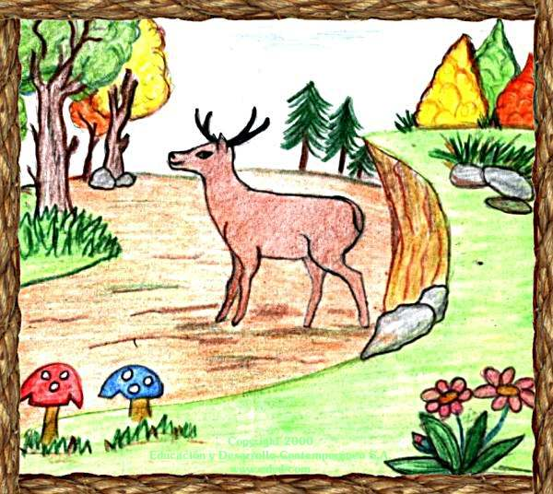

Mamífero vegetariano de la familia de los rumiantes. Posee una cornamenta para su defensa, sólo que es de existencia temporal y es renovada durante la época de celo. Muy perseguido por depredadores y por los hombres por sus carnes y cueros. Vive en los bosques tropicales y subtropicales.

137 – La paloma y la hormiga.

Obligada por la sed, una hormiga bajó a un manantial, y arrastrada por la corriente, estaba a punto de ahogarse.

Viéndola en esta emergencia una paloma, desprendió de un árbol una ramita y la arrojó a la corriente, montó encima a la hormiga salvándola.

Mientras tanto un cazador de pájaros se adelantó con su arma preparada para cazar a la paloma. Le vio la hormiga y le picó en el talón, haciendo soltar al cazador su arma. Aprovechó el momento la paloma para alzar el vuelo.

Siempre corresponde en la mejor forma a los favores que recibas. Debemos ser siempre agradecidos.

138 – La golondrina y el hijo pródigo.

Un hijo pródigo, habiendo derrochado su patrimonio, sólo le quedaba un manto.

De repente vio a una golondrina que se había adelantado a la estación. Creyendo que ya llegaba la primavera, y que por lo tanto no necesitaría más del manto, fue también a venderlo.

Pero regresó el mal tiempo y el aire se puso más frío. Entonces, mientras se paseaba, halló a la golondrina muerta de frío.

-- ¡Desgraciada! -- le dijo -- nos has dañado a los dos al mismo tiempo.

Toma nota de si es la hora correcta antes de ejecutar una decisión. Una acción a destiempo puede ser desastrosa.

139 – La gaviota, el espino y el murciélago.

Se asociaron una gaviota, un murciélago y un espino para dedicarse juntos al comercio.

El murciélago buscó dinero, el espino unas telas, y la gaviota, una cantidad de cobre. Hecho lo cual aparejaron un barco.

Pero surgió una tremenda borrasca hundiéndose la barca y perdiéndose la carga; sólo salvaron sus vidas.

Por eso desde entonces la gaviota revolotea siempre al acecho en las orillas para ver si el mar arroja en alguna playa su cobre; el murciélago, huyendo de sus acreedores, sólo sale de noche para alimentarse; y el espino, en fin, apresa la ropa de los viajeros tratando de reconocer sus telas.

Siempre volvemos a lo que es de nuestro verdadero interés.

140 – El murciélago y las comadrejas.

Cayó un murciélago a tierra y fue apresado por una comadreja. Viéndose próximo a morir, imploró el murciélago por su vida. Le dijo la comadreja que no podía soltarle porque de nacimiento era enemiga de los pájaros. El murciélago replicó que no era un pájaro sino un ratón, librándose con esta astucia.

Algún tiempo después volvió a caer de nuevo en las garras de otra comadreja, y le suplicó que no lo devorara. Contesto esta comadreja que odiaba a todos los ratones. El murciélago le afirmó que no era ratón sino pájaro. Y se libró así por segunda vez.

Sepamos siempre adaptarnos a las circunstancias del momento si deseamos sobrevivir, en cualquier rama de la vida que actuemos.

141 – El murciélago y el jilguero.

Un jilguero encerrado en una jaula colgada en una ventana cantaba de noche. Oyó un murciélago desde lejos su voz, y acercándosele, le preguntó por qué cantaba sólo de noche.

-- No es sin razón -- repuso -- porque de día cantaba cuando me atraparon, pero desde entonces aprendí a ser prudente.

-- ¡Pues no es ahora cuando debías serlo, pues ya estás bien enjaulado, sino debió haber sido antes de que te capturaran! -- replicó el murciélago.

La prudencia es para vivirla antes de caer en el error, no para después de la desgracia.

142 – El asno y la perrita faldera.

Un granjero fue un día a sus establos a revisar sus bestias de carga: entre ellas se encontraba su asno favorito, el cual siempre estaba bien alimentado y era quien cargaba a su amo.

Junto con el granjero venía también su perrita faldera, la cual bailaba a su alrededor, lamía su mano y saltaba alegremente lo mejor que podía. El granjero revisó su bolso y dio a su perrita un delicioso bocado, y se sentó a dar ordenes a sus empleados. La perrita entonces saltó al regazo de su amo y se quedó ahí, parpadeando sus ojos mientras el amo le acariciaba sus orejas.

El asno celoso de ver aquello, se soltó de su jáquima y comenzó a pararse en dos patas tratando de imitar el baile de la perrita. El amo no podía aguantar la risa, y el asno arrimándose a él, puso sus patas sobre los hombros del granjero intentando subirse a su regazo.

Los empleados del granjero corrieron inmediatamente con palos y horcas, enseñándole al asno que las toscas actuaciones no son cosa de broma.

No nos dejemos llevar del mal consejo que siempre dan los injustificados celos.
Sepamos apreciar los valores de los demás.

143 – El oso y la zorra.

Se jactaba un oso de amar a los hombres vivos por la razón de que no le gustaban los cadáveres. La zorra le replicó:

-- ¡Quisieran los dioses que destrozaras a los muertos y no a los vivos!

Nunca pienses en destruir lo que es útil. Si quieres mejorar algo que funciona, tómalo como base inicial, sin dañarlo, y no como material de desecho.

La Tortuga

Figura 23 La Tortuga
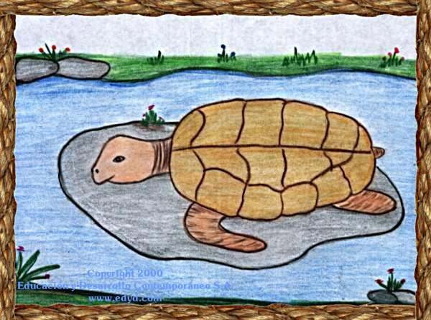

Animal de la familia de los quelonios cuyo cuerpo permanece encerrado dentro de una caparazón ósea, y desde la cual puede sacar sus extremidades, cola y cabeza. Existen tortugas terrestres, fluviales y marinas. Su tamaño varía desde unos centímetros hasta gigantes de más de dos metros de largo en las especies marinas.
Muchas especies marinas se encuentran en vías de extinción por la irresponsable captura de los huevos por parte de los humanos en los sitios de deposición, y aunque las leyes de muchos países castigan los daños a estas especies, la actividad no cesa dado a la buena demanda que tienen sus huevos entre la gente inescrupulosa.

144 – La alondra moñuda

Una alondra moñuda cayó en una trampa y se dijo suspirando:

-- ¡Desgraciada alondra! A nadie has robado ni oro ni plata, ni cosa valiosa alguna; pero llevarse un insignificante granito de trigo ajeno será la causa de tu muerte.

Nunca te expongas a un gran peligro por un mezquino beneficio.

145 – Los caracoles.

El hijo de un labrador se hallaba tostando unos caracoles.
Oyéndoles crepitar dijo:
-- ¡Ah miserables animalejos, están sus casas ardiendo, y aún cantan!

Hacer las cosas fuera del tiempo o lugar que les corresponde, no es nada inteligente.

146 – Las liebres y las ranas.

Se reunieron un día las liebres y se lamentaban entre sí de llevar una vida tan precaria y temerosa, pues, en efecto, ¿No eran víctimas de los hombres, de los perros, de las águilas, y otros muchos animales? ¡Más valía morir de una vez que vivir en el terror!

Tomada esta resolución, se lanzaron todas al mismo tiempo a un estanque para morir en él ahogadas.

Pero las ranas, que estaban sentadas alrededor del estanque, en cuanto oyeron el ruido de su carrera, saltaron asustadas al agua. Entonces una de las liebres, la que parecía más inteligente que las demás, dijo:

-- ¡Alto compañeras! ¡No hay que apurarse tanto, pues ya veis que aún hay otros más miedosos que nosotras!

El consuelo de los desgraciados es encontrar y ver a otros en peores condiciones.

147 – La comadreja y la lima.

Se introdujo una comadreja en el taller de un herrero y se puso a lamer una lima que ahí se encontraba.

Al cabo de un rato su lengua arrojaba sangre en abundancia, y la comadreja se puso muy feliz pensando que había arrancado algo al hierro, hasta que acabó por perder su propia lengua.

Piensa siempre que si haces un daño, tarde o temprano éste regresará contra ti.

148 – El cerdo y los carneros.

Se metió un cerdo dentro de un rebaño de carneros, y pacía con ellos. Pero un día lo capturó el pastor y el cerdo se puso a gruñir y forcejear.

Los carneros lo regañaban por gritón diciéndole:

-- A nosotros también nos echa mano constantemente y nunca nos quejamos.

-- Ah sí -- replicó el cerdo --, pero no es con el mismo fin. A ustedes les echan mano por la lana, pero a mí es por mi carne.

Perder lo recuperable no nos debe preocupar, pero sí el perder lo que es irreparable.

149 – El atún y el delfín.

Viéndose un atún perseguido por un delfín, huía con gran estrépito. A punto de ser cogido, la fuerza de su salto le arrojó sin darse cuenta, sobre la orilla. Llevado por el mismo impulso, el delfín también terminó en el mismo sitio. Se volvió el atún y vio al delfín exhalando el último suspiro.

-- No me importa morir -- dijo --, porque veo morir conmigo al causante de mi muerte.

Sufrimos con menos dolor las desgracias que nos hacen padecer, cuando las vemos compartidas con quienes nos las causan.

150 – La mosca.

Cayó una mosca en una olla llena de carne. A punto de ahogarse en la salsa, exclamó para sí misma:

-- Comí, bebí y me bañé; puede venir la muerte, no me importa ahora.

Al irresponsable no le importa el fracaso si su llegada a él le depara buenos momentos.

El Cordero

Figura 24 El Cordero
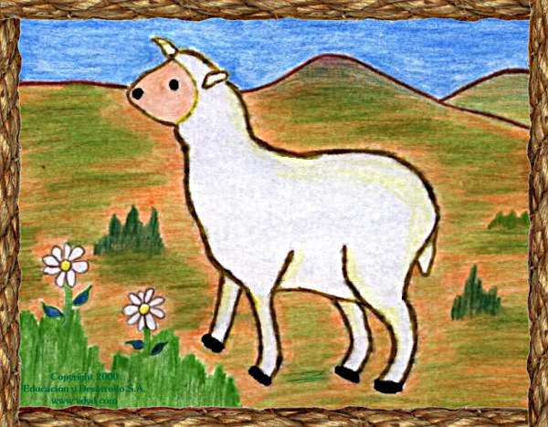

Crío de la oveja. Mamífero que produce la lana y es muy dócil y manso. Criado desde tiempos remotos para aprovechar su lana y cueros en la confección de vestiduras, y también su leche y su carne para alimentación. Se adapta muy bien a zonas de poca vegetación, semi-desérticas. Existen numerosas razas, esparcidas por todo el mundo.

151 – Las moscas.

De un panal se derramó su deliciosa miel, y las moscas acudieron ansiosas a devorarla. Y era tan dulce que no podían dejarla. Pero sus patas se fueron prendiendo en la miel y no pudieron alzar el vuelo de nuevo. Ya a punto de ahogarse en su tesoro, exclamaron:

-- ¡Nos morimos, desgraciadas nosotras, por quererlo tomar todo en un instante de placer!

Toma siempre las cosas más bellas de tu vida con serenidad, poco a poco, para que las disfrutes plenamente. No te vayas a ahogar dentro de ellas.

152 – La hormiga.

Dice una leyenda que la hormiga actual era en otros tiempos un hombre que, consagrado a los trabajos de la agricultura, no se contentaba con el producto de su propio esfuerzo, sino que miraba con envidia el producto ajeno y robaba los frutos a sus vecinos.

Indignado Zeus por la avaricia de este hombre, le transformó en hormiga.

Pero aunque cambió de forma, no le cambió el carácter, pues aún hoy día recorre los campos, recoge el trigo y la cebada ajenas y los guarda para su uso.

Aunque a los malvados se les castigue severamente, difícilmente cambian su naturaleza desviada.

153 – La hormiga y el escarabajo.

Llegado el verano, una hormiga que rondaba por el campo recogía los granos de trigo y cebada, guardándolos para alimentarse durante el invierno.

La vio un escarabajo y se asombró de verla tan ocupada en una época en que todos los animales, descuidando sus trabajos, se abandonan a la buena vida. Nada respondió la hormiga por el momento; pero más tarde, cuando llegó el invierno y la lluvia deshacía las boñigas, el escarabajo hambriento fue a pedirle a la hormiga una limosna de comida. Entonces sí respondió la hormiga:

-- Mira escarabajo, si hubieras trabajado en la época en que yo lo hacía y tú te burlabas de mí, ahora no te faltaría el alimento.

Cuando te queden excedentes de lo que recibes con tu trabajo, guarda una porción para cuando vengan los tiempos de escasez.

154 – Los dos escarabajos.

Pacía un toro en una pequeña isla, y dos escarabajos se alimentaban de su boñiga. Llegado el invierno, uno de ellos dijo al otro que iba a cruzar el mar a fin de que su compañero tuviera suficiente alimento, mientras él pasaría el invierno en tierra firme. Agregó que si encontraba comida en abundancia le traería a él también.

Cuando el escarabajo llegó al continente, encontró en él muchas y frescas boñigas, por lo que se estableció allí y se alimentó abundantemente. Pasó el invierno y volvió a la isla. Al verle su compañero gordo y saludable, le reprochó que no le hubiera llevado nada de lo prometido.

-- No me culpes a mí -- repuso --, sino a la naturaleza del lugar, porque se puede encontrar con qué vivir en él, pero es imposible alzar vuelo con tanta carga.

Siempre encontrarás supuestos amigos muy buenos para adular y prometer, pero no pasan de ahí, negándose a la hora real, de hacer un favor.

155 – Los delfines, la ballena y la caballa.

Delfines y ballenas libraban entre sí una batalla. Como la lucha se prolongaba con encarnizamiento, una caballa (que es un pez pequeño) salió a la superficie y quiso reconciliarlos. Pero un delfín tomó la palabra y dijo:

-Nos humilla menos combatirnos y morir los unos por los otros,
que tenerte a ti por mediador.

Hay personas sin valor alguno, que en épocas de confusión, se llegan a creer grandiosas.

156 – La langosta de mar y su madre.

- No andes atravesada y no roces tus costados contra la roca mojada, - decía una langosta marina a su hija.

-Madre, - repuso ésta,- tú, que quieres instruirme, camina derecha y yo te miraré y te imitaré.

Antes de dar un consejo con tu palabra, primero dalo con tu ejemplo.

El Pastor

Figura 25 El Pastor
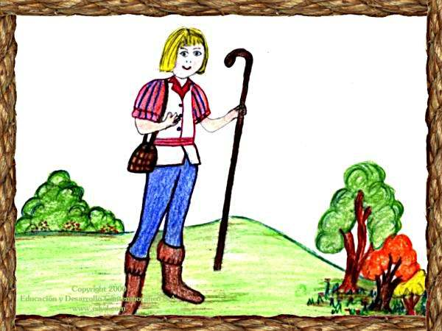

Es la persona que se encarga de vigilar y guiar a los rebaños de ganado, sobre todo de ovejas, en los recorridos por los campos para procurar su alimentación. Acostumbra hacerse acompañar de perros entrenados para el cuido de los animales. Sus recorridos son por lo general por extensos territorios con escasa vegetación, donde la hierba no es abundante, por lo que se ausenta por muchos días de sus hogares.

157 – El tordo.

Un tordo picoteaba los granos de un bosquecillo de mirlos y, complacido por la dulzura de sus pepitas, no se decidía a abandonarlo.

Un cazador de pájaros observó que el tordo se acostumbraba al lugar y lo cazó con liga.

Entonces el tordo, viendo próximo su fin, dijo:-¡Desgraciado! ¡Por el placer de comer me he privado de la vida!

Nunca dejes que un momentáneo placer te cierre las puertas de por vida.

158 – El castor

El castor es un animal que vive en los pantanos. Ciertas de sus partes sirven, según dicen, para curar algunas enfermedades.

Por eso cuando se ve descubierto y perseguido para cortarle las partes, sabiendo por qué le persiguen, huye hasta alguna distancia, sirviéndose de la rapidez de sus pies para conservarse intacto; pero cuando se ve perdido, él mismo corta sus partes, las arroja y salva de este modo su vida.

A veces deshacerse de algunas fortunas puede significar evitarse una tragedia.

159 – El sol y las ranas.

Llegó el verano y se celebraban las bodas del Sol.
Se regocijaban todos los animales de aquel acontecimiento, faltando poco para que también las ranas fueran de la partida; pero una de ellas exclamó:

-¡Insensatas! ¿Qué motivo tenéis para regocijaros? Ahora que es él solo, seca todos los pantanos; si toma mujer y tiene un hijo como él ¿qué nos quedará por sufrir?

Antes de celebrar un acontecimiento, primero ve sus futuras posibles consecuencias.

160 – Los árboles que querían rey.

Decididos un día los árboles a elegir un rey que los gobernara, dijeron al olivo: -Reina en nosotros.

Y el olivo contestó:
-¿Renunciar yo al líquido aceite que tanto aprecian en mí los dioses y los hombres, para ir a reinar entre los árboles?

Y los árboles buscaron a la higuera pidiéndole:

-Ven a reinar entre nosotros.

Y la higuera respondió igualmente:
-¿Renunciar yo a la dulzura de mis frutos para ir a reinar entre vosotros?

Entonces los árboles dijeron al espino:
-Ven a reinar en nosotros.

Y el espino respondió a los árboles:
-Si en verdad queréis ungirme para reinar entre vosotros, venid a poneros bajo mi amparo, o si no que surja el fuego de la espina y devore los cedros del Líbano!
Quien no tiene buenos frutos que dar, lo malo que dé será para sufrimiento de los que le rodean.

161 – El nogal.

Un nogal que había crecido al pie de un camino y al cual los caminantes herían a pedradas para tomar sus frutos, dijo para sí suspirando:

-¡Infeliz de mí que por mi bondad todos los años me atraigo injurias y dolores!

Hay quienes pagan con mal hasta los mejores bienes recibidos.
Seamos siempre agradecidos y no causemos daño.

162 – El abeto y el espino.

Disputaban entre sí el abeto y el espino. Se jactaba el abeto diciendo:

-Soy hermoso, esbelto y alto, y sirvo para construir las naves y los techos de los templos. ¿Cómo tienes la osadía de compararte a mí?

-¡Si recordaras-replicó el espino- las hachas y las sierras que te cortan, preferirías la suerte del espino!

Busca siempre la buena reputación pues es una gran honra, pero sin jactarte por ello, y también cuídate de los que quieren aprovecharse de ella para su propio provecho.

El Mosquito

Figura 26 El Mosquito
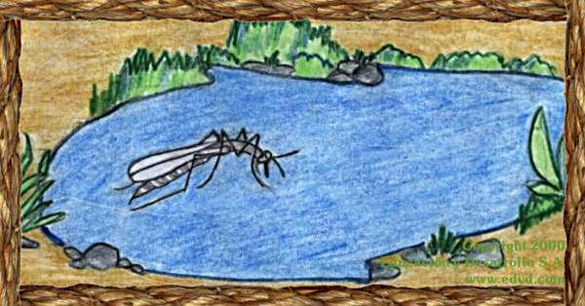

Insecto que se cría y desarrolla en las aguas estancadas. De largo pico con el que succiona la sangre de los animales superiores, incluido el hombre, para alimentarse. Por medio de dicha costumbre se convierte en un transmisor de enfermedades al picar a un ser enfermo y luego a uno sano. Produce un agudo zumbido cuando vuela, generando una desagradable incomodidad sobre todo en las noches cuando se está durmiendo.

163 – La lámpara.

Borracha de aceite una lámpara y lanzando una luz poderosa, se jactaba de ser más brillante que el sol. Pero en eso sopló un fuerte viento y se apagó enseguida. Alguien volvió a encenderla y le dijo:

-Ilumina, lámpara, pero cállate: el resplandor de los astros nunca se eclipsa tan fácilmente como el tuyo.

Nunca nos jactemos como si nos perteneciera, de aquello que no depende de nosotros.

164 – La bruja.

Una bruja tenía como profesión vender encantamientos y fórmulas para aplacar la cólera de los dioses; no le faltaban clientes y ganaba de este modo ampliamente la vida. Pero fue acusada por ello de violar la ley, y, llevada ante los jueces, sus acusadores la hicieron condenar a muerte.

Viéndola salir del tribunal, un observador le dijo:

-Tú, bruja, que decías poder desviar la cólera de los dioses,
¿cómo no has podido persuadir a los hombres?

Nunca creas en los que prometen hacer maravillas en lo que no se ve, pero son incapaces de hacer cosas ordinarias.

165 – La esclava fea y Afrodita.

Una esclava fea y mala gozaba del amor de su amo.
Con el dinero que éste le daba, la esclava se embellecía con brillantes adornos, rivalizando con su propia señora.

Para agradecer a Afrodita que la hiciera bella, le hacía frecuentes sacrificios; pero la diosa se le apareció en sueños y dijo a la esclava:

-No me agradezcas el hacerte bella, si lo hago es porque estoy furiosa contra ese hombre a quien pareces hermosa.

No te ciegues por lo crees tu tesoro, no vaya a ser que sólo sea una carencia en tus vecinos.

166 – La mujer y la gallina.

Una mujer viuda tenía una gallina que le ponía un huevo todos los días.

Pensó que si le daba más cebada pondría dos huevos, y aumentó su ración.

Pero la gallina engordó y ya no pudo poner ni una vez al día.

Si sin control ni sabiduría forzas lo que ya te está sirviendo para que te dé más, sólo obtendrás que perderás lo que ya tienes.

167 – La mujer y el marido borracho.

Tenía una mujer un marido borracho. Para librarle de este vicio imaginó la siguiente treta.

Esperando el momento en que su marido se quedaba insensible como un muerto a causa de la embriaguez, cargó con él sobre sus espaldas, lo llevó al cementerio y allí lo dejó. Cuando juzgó que ya se le había pasado la mona, volvió y llamó a la puerta del cementerio.

-¿Quién llama ahí?-dijo el borracho.

-Soy yo, que traigo la comida a los muertos - contestó la mujer.

-No me traigas comida; prefiero que me traigas de beber - replicó el borracho.
Y la mujer, golpeándose el pecho, exclamó:
-¡Qué desdichada soy! Ni siquiera mi treta ha hecho sobre ti el menor efecto, marido mío, pues no sólo no te has corregido, sino que te has agravado, convirtiéndose tu vicio en una segunda naturaleza.

No dejes que una conducta equivocada domine tu vida. Pon tu razón sobre la equivocación.

168 – La vieja y el médico.

Una vieja enferma de la vista llamó con la promesa de pagarle, a un médico. Este se presentó en su casa, y cada vez que le aplicaba el ungüento no dejaba, mientras la vieja tenía los ojos cerrados, de robarle los muebles poco a poco.

Cuando ya no quedaba nada, terminó también la cura, y el médico reclamó el salario convenido. Se negó a pagar la vieja, y aquél la llevó ante los jueces. La vieja declaró que, en efecto, le había prometido el pago si le curaba la vista, pero que su estado, después de la cura del médico había empeorado.

-Porque antes - dijo - veía todos los muebles que
había en mi casa, y ahora no veo ninguno.

A los malvados, sus mismos actos los delatan.

La Comadreja

Figura 27 La Comadreja
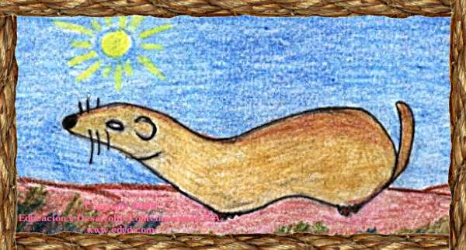

Mamífero carnívoro de agraciada figura y generadora de simpatías entre los humanos. De ahí su nombre de “comadre” y en algunas regiones se le conoce como “señora”, “linda”, “bella” o “mujercita”. Su principal fuente de alimentación son los roedores como ratas, conejos, y liebres, aunque también se aprovecha de aves, en especial cuando busca roedores en sus nidos, y al no encontrarlos, captura a las aves que los habitan, así como también a sus huevos. Entre las variedades de comadrejas se encuentra el “armiño”, muy codiciada por su valiosa piel.

169 – La viuda y las criadas.

Una viuda muy laboriosa tenía unas jóvenes criadas a las que despertaba por la noche al canto del gallo para empezar el trabajo. Ellas, extenuadas siempre de fatiga, resolvieron matar el gallo de la casa por ser él a sus ojos el causante de su desgracia, puesto que despertaba a su señora antes de que abriese el día.

Mas ejecutado el propósito se encontraron con que habían agravado su mal, porque su señora, no teniendo el gallo que le indicaba la hora, las hacía levantar antes para ir al trabajo.

Nunca creas que la causa de tus problemas es lo que primero se atraviesa ante tus ojos. Piensa en qué sucedería si eliminas lo que estás viendo como posible causa.

170 – El adivino.

Instalado en la plaza pública, un adivino se entregaba a su oficio. De repente se le acercó un quídam, anunciándole que las puertas de su casa estaban abiertas y que habían robado todo lo que había en su interior.

Levantóse de un saldo y corrió, desencajado y suspirando, para ver lo que había sucedido. Uno de los que allí se encontraban, viéndole correr, le dijo:

-Oye, amigo: tú que te picas de prever lo que ocurrirá a los otros, ¿por qué no has previsto lo que te sucedería a ti?

Siempre hay personas que pretenden dirigir lo que no les corresponde, pero no pueden manejar sus propios asuntos.

171 – El apicultor.

Un ladrón se introdujo en casa de un apicultor durante su ausencia, robando miel y panales. A su regreso, el apicultor, viendo vacías las colmenas, se detuvo a examinarlas.

En esto, las abejas, volviendo de libar y encontrándole allí, le picaron con sus aguijones y le maltrataron horriblemente.

-iMalditos bichos -les dijo el apicultor-, dejaron marchar sin castigo al que les había robado los panales, y a mí que les cuido con cariño, me hieren de un modo implacable!

Muchas veces sucede que vemos con desconfianza a nuestros amigos, pero por ignorancia le tendemos la mano a quien es nuestro enemigo.

172 – El astrónomo.

Tenía un astrónomo la costumbre de pasear todas las noches estudiando los astros. Un día que vagaba por las afueras de la ciudad, absorto en la contemplación del cielo, cayó inopinadamente en un pozo.

Estando lamentándose y dando voces, acertó a pasar un hombre, que oyendo sus lamentos se le acercó para saber su motivo; enterado de lo sucedido, dijo:

-¡Amigo mío! ¿quieres ver lo que hay en el cielo y no ves lo que hay en la tierra?

Está bien mirar y conocer a nuestro alrededor, pero antes hay que saber donde se está parado.

173 – El semidiós.

Un hombre tenía en su casa un semidiós, al que ofrecía ricos sacrificios.

Como no cesaba de gastar en estos sacrificios sumas considerables, el semidiós se le apareció por la noche y le dijo:

-Amigo mío, deja ya de dilapidar tu riqueza, porque si te gastas todo y luego te ves pobre, me echarás a mí la culpa.

Si gastas tus riquezas en cosas innecesarias, no le eches luego la culpa de tus problemas a nadie más.

174 – Los dos enemigos.

Dos hombres que se odiaban entre sí navegaban en la misma nave, uno sentado en la proa y otro en la popa.

Surgió una tempestad, y hallándose el barco a punto de hundirse, el hombre que estaba en la popa preguntó al piloto que cuál era la parte de la nave que se hundiría primero.

-La proa - dijo el piloto.

-Entonces repuso este hombre - no espero la muerte con tristeza, porque veré a mi enemigo morir antes que yo.

Muy mezquina actitud es preferir ver sufrir a los enemigos que inquietarse por el daño que irremediablemente se está a punto de recibir.

175 – El anciano y la muerte.

Un día un anciano, después de cortar leña, la cargó a su espalda. Largo era el camino que le quedaba.

Fatigado por la marcha, soltó la carga y llamó a la Muerte. Esta se presentó y le preguntó por qué la llamaba; contestó el viejo:

-Para que me ayudes a cargar la leña...

Por lo general, el impulso por la vida es más fuerte que su propio dolor.

El Mono

Figura 28 El Mono
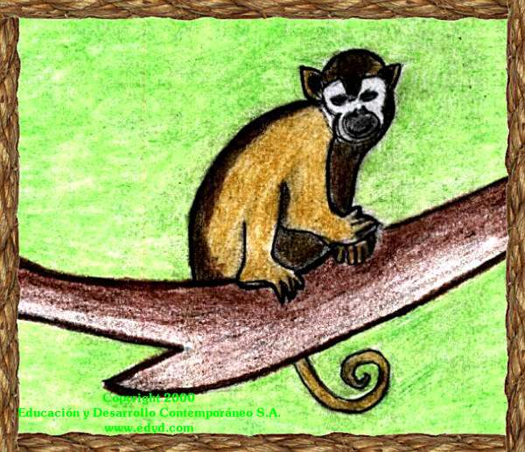

Mamífero de la familia de los primates. De largos brazos y cola fuerte que le sirven para sus recorridos en los árboles. Se alimenta principalmente de mieles y frutas que encuentra en su ambiente, aunque también aprovecha algunos insectos, pajarillos y pequeños reptiles. Vive en zonas boscosas pues necesita de lo que éste produce para su diario subsistir. Sin embargo la expansión de la civilización humana por medio de la colonización de las regiones selváticas, le ha reducido peligrosamente su extensión territorial, poniendo en peligro su población.

176 – El bandido y la morera.

Un bandido que había asesinado a un hombre en un camino, al verse perseguido por los que allí se encontraban, abandonó a su víctima ensangrentada y huyó.

Pero viéndole unos viajeros que venían en sentido contrario, le preguntaron por qué llevaba las manos tintas; a lo que respondió que acababa de descender de una morera. Entretanto llegaron sus perseguidores, se apoderaron de él y le colgaron en la morera. Y el árbol dijo:

-No me molesta servir para tu suplicio, puesto que eres tú quien ha cometido el crimen, limpiando en mí la sangre.

A menudo ocurre que personas bondadosas, al verse denigrados por los malvados, no tienen duda en mostrarse también malvados contra ellos.

177 – El cazador miedoso y el leñador.

Buscando un cazador la pista de un león, preguntó a un leñador si había visto los pasos de la fiera y dónde tenía su cubil.

-Te señalaré el león mismo. -dijo el leñador.

-No, no busco el león, sino sólo la pista- repuso el cazador pálido de miedo y castañeteando los dientes.

Si quieres ser atrevido en las palabras, con más razón debes ser valiente con los actos.

178 – El cazador de pájaros y el aspid.

Un cazador de pájaros cogió la liga y las ramitas untadas y partió para la caza. En el camino vio a un tordo encaramado en un árbol elevado y se propuso cazarlo, para lo cual ajustó las varitas como suelen hacerlo y, mirando fijamente, concentró en el aire toda su atención.

Mientras alzaba la cabeza, no advirtió que pisaba un áspid dormido, el cual, revolviéndose, le mordió. Y el cazador, sintiéndose morir, exclamó para sí:

- ¡Desdichado! Quise atrapar una presa, y no advertí que yo mismo me convertía en presa de la muerte.

Cuando pensamos en dañar a nuestro prójimo, no nos damos cuenta de nuestra propia desgracia.

179 – El enfermo y su doctor.

Habiéndole preguntado un médico a un enfermo por su estado, contestó el enfermo que había sudado más que de costumbre.-Eso va bien dijo el médico.

Interrogado una segunda vez sobre su salud, contestó el enfermo que temblaba y sentía fuertes escalofríos.-Eso va bien -dijo el médico.

Vino a verle el médico por tercera vez y le preguntó por su enfermedad. Contestó el enfermo que había tenido diarrea.-Eso va bien -dijo el médico, y se marchó.

Vino un pariente a ver al enfermo y le preguntó que cómo iba.
-Me muero -contesto- a fuerza de ir bien.

Por lo general, quienes nos rodean nos juzgan por las apariencias y nos consideran felices por cosas que en realidad nos producen profundo dolor.

180 – El médico ignorante.

Un médico ignorante trataba a un enfermo; los demás médicos habían asegurado que, aunque no estaba en peligro, su mal sería de larga duración; únicamente el médico ignorante le dijo que tomara todas sus disposiciones porque no pasaría del día siguiente.

Al cabo de algún tiempo, el enfermo se levantó y salió, pálido y caminando con dificultad. Nuestro médico le encontró y le dijo:

-¿Cómo están, amigos, los habitantes del infierno?

- Tranquilos - contestó -, porque han bebido el agua del Lecteo. Pero últimamente Hades y la Muerte proferían terribles amenazas contra los médicos porque no dejan morir a los enfermos, y a todos los apuntaban en su libro. Iban a apuntarte a ti también, pero yo me arrojé a sus pies jurándoles que no eras un verdadero médico y diciendo que te habían acusado sin motivo.

Ten cuidado con los que pretenden arreglar tus problemas sin tener preparación para ello.

181 – El eunuco y el sacerdote.

Un eunuco fue en busca de un sacerdote y le pidió que hiciera un sacrificio en su favor a fin de que pudiera ser padre.

Y el sacrificador le dijo:

Observando el sacrificio, pido que tú seas padre; pero viendo tu persona, ni siquiera me pareces un hombre.

No debemos pretender lo que bien sabemos que no estamos en condiciones de obtener.

El Ratón

Figura 29 El Ratón
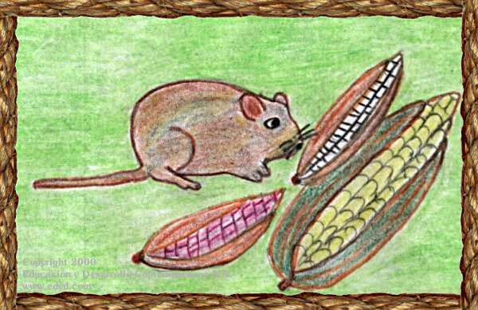

Mamífero roedor, de fecunda reproducción, cuyo hábitat principal original son los campos libres, pero que desde hace miles de años se ha convertido en compañero inseparable e indeseado de los humanos en las ciudades, siendo muchas veces una auténtica plaga, portando graves enfermedades y dañando alimentos. Roe todo lo que sea posible de roer como granos, papeles, maderas, telas, frutas y hortalizas.

182 – El hombre y el león de oro.

Un avaro que también era de ánimo apocado encontró un león de oro, y púsose a decir:

-¿Qué hacer en este trance? El espanto paraliza mi razón; el ansia de riqueza por un lado y el miedo por otro me desgarran. ¿Qué azar o qué dios ha hecho un león de oro? Lo que me sucede llena mi alma de turbación; quiero el oro, y temo la obra hecha con oro; el deseo me empuja a cogerlo, y mi natural a dejarlo.

¡Oh fortuna que ofrece y que no permite tomar! ¡Oh tesoro que no da placer! ¡Oh favor de un dios que es un suplicio! ¿Qué haré para que venga a mis manos? Volveré con mis esclavos para coger el león con esta tropa de amigos, mientras yo miro desde lejos.

No es correcto acaparar riquezas para no usarlas nosotros ni dejarlas usar a los demás. Aprovechémoslas para ponerlas al servicio de todos, incluidos nosotros mismos.

183 – El hombre y el león viajeros.

En cierta ocasión viajaban juntos un hombre y un león. Iban disputando que quién era más, cuando al pie del camino encontraron una estela de piedra que representaba a un hombre estrangulando a un león.

-Ahí ves cómo somos más fuertes que vosotros dijo el hombre enseñándosela al león.

-Si los leones supieran esculpir - respondió el león con una sonrisa-, verías a muchos más hombres entre las garras del león.

No nos jactemos con palabras vanas de lo que la experiencia desmiente con claridad.

184 – El hombre y el sátiro.

Se dice que en otro tiempo un hombre concertó un pacto de amistad con un sátiro. Llegó el invierno y con él el frío; el hombre arrimaba las manos a la boca y soplaba en ellas. Le preguntó el sátiro por qué lo hacía. Repuso que se calentaba la mano a causa del frío

Se sirvieron luego la comida y los alimentos estaban muy calientes, y el hombre, cogiéndolos a trocitos, los acercaba a la boca y soplaba en ellos. Le preguntó otra vez el sátiro por qué lo hacia. Contestó que enfriaba la comida porque estaba muy caliente.

-¡Pues escucha-exclamó el sátiro, renuncio a tu amistad porque lo mismo soplas con la boca lo que está frío que lo que está caliente!

No nos confundamos con aquellos que nos presentan o aparentan incertidumbre en sus actos.

185 – El hombre y la estatua.

Un pobre tenía una estatuita de un dios, al que suplicaba que le diera la fortuna; pero como su miseria no hacía más que aumentar, se enojó, y cogiendo al dios por un pie, le golpeó contra la pared. Rompióse la cabeza del dios, desparramando monedas de oro. El hombre las recogió y exclamó:

-Por lo que veo, tienes las ideas al revés, además de ser un ingrato, porque cuando te adoraba, no me has ayudado, y ahora que acabo de tirarte, me contestas colmándome de riqueza.

Nada ganamos elogiando a los ingratos o malvados, más se consigue castigándolos.

186 – El estómago y los pies.

El estómago y los pies discutían sobre su fuerza.

Los pies repetían a cada momento que su fuerza era de tal modo superior, que incluso llevaban al estómago.

A lo que éste respondió

:-Amigos míos, si yo no les diera el alimento, no me podrían llevar.

Veamos siempre con atención dónde se inicia realmente la cadena de sucesos. Demos el mérito a quien realmente es la base de lo que juzgamos.

187 – El médico y el paciente que murió.

Un médico tenía en tratamiento a un enfermo.

Este murió, y el médico decía a las personas del acompañamiento:

-Si este hombre se hubiera abstenido del vino y se hubiese puesto lavativas, no hubiera muerto.

Las correcciones debemos hacerlas siempre en el momento oportuno y no dejarlas sólo para mencionarlas cuando ya es tarde.

El Toro

Figura 30 El Toro
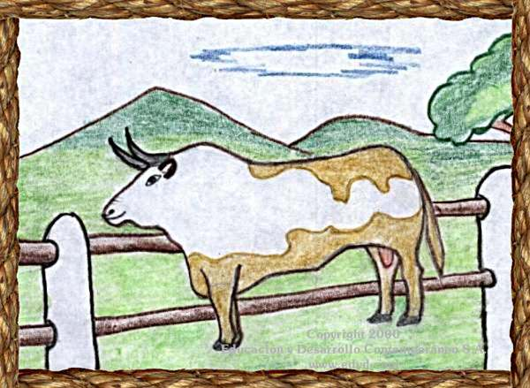

Miembro de los ganados vacunos. Macho cuidadosamente tratado para la reproducción de la raza. Cuando se le castra pequeño, se le convierte en simple buey para el trabajo, sacándolo de la reproducción. En algunos países también se utiliza el toro para el espectáculo del “toreo” ya sea con profesionales adiestrados al efecto o con multitudes improvisadas que muchas veces arriesgan su vida en dicha actividad, aparentemente recreativa, pero en realidad altamente peligrosa.

188 – El náufrago y el mar.

Arrojado un náufrago en la orilla, se durmió de fatiga; mas no tardó en despertarse, y al ver al mar, le recriminó por seducir a los hombres con su apariencia tranquila para luego, una vez que los ha embarcado sobre sus aguas, enfurecerse y hacerles perecer.

Tomó el mar la forma de una mujer y le dijo:

-No es a mí sino a los vientos a quienes debes dirigir tus reproches, amigo mío; porque yo soy tal como me ves ahora! y son los vientos los que, lanzándose sobre mí de repente, me encrespan y enfurecen.

Nunca hagamos responsable de una injusticia a su ejecutor cuando actúa por orden de otros, sino a quienes tienen autoridad sobre él.

189 – Los ladrones y el gallo.

Entraron unos ladrones en una casa y sólo encontraron un gallo; se apoderaron de él y se marcharon.

A punto de ser inmolado por los ladrones, les rogó el gallo que le perdonaran alegando que era útil a los hombres, despertándolos por la noche para ir a sus trabajos.

-Mayor razón para matarte, exclamaron los ladrones-, puesto que despertando a los hombres nos impides robar.

Nada hay que aterrorice más a los malvados que todo aquello que es útil para los honrados.

190 – Los leñadores y el pino.

Rendían unos hacheros un pino y lo hacían con gran facilidad gracias a las cuñas que habían fabricado con su propia madera.

Y el pino les dijo:

-No odio tanto al hacha que me corta como a las cuñas nacidas de mí mismo.

Es más duro el sufrimiento del daño que nace de uno mismo que del que proviene de afuera.

191 – Los hijos desunidos del labrador.

Los hijos de un labrador vivían en discordia y desunión. Sus exhortaciones eran inútiles para hacerles mudar de sentimientos, por lo cual resolvió darles una lección con la experiencia.

Les llamó y les dijo que le llevaran una gavilla de varas. Cumplida la orden, les dio las varas en haz y les dijo que las rompieran; mas a pesar de todos sus esfuerzos, no lo consiguieron. Entonces deshizo el haz y les dio las varas una a una; los hijos las rompieron fácilmente.

- ¡Ahí tienen! les dijo el padre-. Si también ustedes, hijos míos, permanecen unidos, serán invencibles ante sus enemigos; pero estando divididos serán vencidos uno a uno con facilidad.

Nunca olvides que en la unión se encuentra la fortaleza.

192 – El carnicero y los dos jóvenes.

Se hallaban dos jóvenes comprando carne en el mismo establecimiento. Viendo ocupado al carnicero en otro sitio, uno de los muchachos robó unos restos y los arrojó en el bolsillo del otro.

Al volverse el carnicero y notar la falta de los trozos, acusó a los dos muchachos.

Pero el que los había cogido juró que no los tenía, y el que los tenía juró que no los había cogido. Comprendiendo su argucia, les dijo el carnicero:

-Podéis escapar de mí por un falso juramento, pero no escaparéis ante los dioses.

Los falsos juramentos no dejan de serlo aunque se disfracen de verdad.

193 – Los pescadores y las piedras.

Tiraban unos pescadores de una red y como la sentían muy cargada, bailaban y gritaban de contento, creyendo que habían hecho una buena pesca. Arrastrada la red a la playa, en lugar de peces sólo encontraron piedras y otros objetos, con lo que fue muy grande su contrariedad, no tanto por la rabia de su chasco, como por haber esperado otra cosa.

Uno de los pescadores, el más viejo, dijo a sus compañeros:

-Basta de afligirse, muchachos, puesto que según parece la alegría tiene por hermana la tristeza; después de habernos alegrado tanto antes de tiempo, era natural que tropezásemos con alguna contrariedad.

Es rutina de la vida que a buenos tiempos siguen unos malos y a los malos tiempos le suceden otros buenos. Estemos siempre preparados a estos inesperados cambios.

194 – El pescador y los peces pequeños y grandes.

Un pescador al tirar de la red sacó a tierra los peces grandes, pero no a los pequeños que se le escaparon al mar escurriéndose entre las mallas.

Las personas de poca importancia pueden pasar desapercibidas sin problema, pero las de mucha fama no se escapan del juicio de sus semejantes.

La Ballena

Figura 31 La Ballena
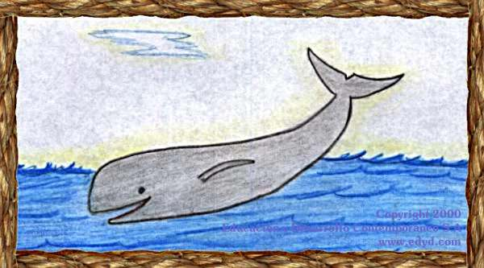

Cetáceo mamífero marino. Es el animal de mayor corpulencia en el planeta, llegando algunas veces a medir hasta 33 metros de largo y pesar más de 130.000 kilogramos. Se alimenta principalmente de pequeños crustáceos llamados plankton y también de otros pequeños animales marinos y pececillos. Actualmente se le considera una especie en peligro de extinción, por su caza indiscriminada autorizada por algunos países nórticos.

195 – El pescador y el pececillo.

Un pescador, después de lanzar al mar su red, sólo cogió un pececillo. Suplicó éste al pescador que le dejara por el momento en gracia de su pequeñez.

- Cuando sea mayor, podrás pescarme de nuevo, y entonces seré para ti de más provecho -, terminó el pececillo.

-¡Hombre-replicó el pescador-, bien tonto sería soltando la presa que tengo en la mano para contar con la presa futura,
por grande que sea!

Más vale una moneda en la mano, que un tesoro en el fondo del mar.

196 – El pescador flautista.

Un pescador que también tocaba hábilmente la flauta, cogió juntas sus flautas y sus redes para ir al mar; y sentado en una roca saliente, púsose a tocar la flauta, esperando que los peces, atraídos por sus dulces sones, saltarían del agua para ir hacia él

Mas cansado al cabo de su esfuerzo en vano, dejó la flauta a su lado, lanzó la red al agua y cogió buen número de peces. Viéndoles brincar en la orilla después de sacarlos de la red, exclamó el pescador flautista:

-¡Malditos animales: cuando tocaba la flauta no tenían ganas de bailar, y ahora que no lo hago parece que les dan cuerda!

Muchas veces no actuamos de acuerdo a las circunstancias que nos rodean, sino a destiempo o desubicados. Procuremos siempre estar bien situados.

197 – El pescador y el río revuelto.

Pescaba un pescador en un río, atravesándolo con su red de una a otra orilla; luego, con una piedra atada al extremo de una cuerda de lino, agitaba el agua para que los peces, aturdidos, cayeran al huir entre las mallas de la red.

Lo vio proceder así un vecino y le reprochó el revolver el río, obligándoles a beber el agua turbia; más él respondió:

-¡Si no revuelvo el río, tendré que morirme de hambre!

Igual sucede con las naciones: entre más discordia siembren los agitadores entre la gente, mayor será el provecho que obtendrán. Forma siempre tu propia opinión y no vayas a donde te quieran empujar otros sin que lo hayas razonado.

198 – El tocador de cítara.

Un tocador de cítara sin talento cantaba desde la mañana a la noche en una casa con las paredes muy bien estucadas.

Como las paredes le devolvían el eco, se imaginó que tenía una voz magnífica, y tanto se lo creyó, que resolvió presentarse en el teatro; pero una vez en la escena cantó tan mal, que lo arrojaron a pedradas.

No seamos nosotros jueces de nosotros mismos, no vaya a ser que nuestra parcialidad nos arruine.

199 – El orador Demades.

El orador Demades hablaba un día a los ciudadanos de Atenas, mas como no prestaban mucha atención a su discurso, pidió que le permitieran contar una fábula de Esopo. Concedida la demanda, empezó de este modo:

-Demeter, la golondrina y la anguila viajaban juntas un día; llegaron a la orilla de un río; la golondrina se elevó en el aire, la anguila desapareció en las aguas.. -y aquí se detuvo el orador.

-Y ¿Demeter..?-le gritaron-. ¿Qué hizo...?

-Demeter montó en cólera contra vosotros- replicó, porque descuidáis los asuntos de Estado para entreteneros con las
fábulas de Esopo.

Eso sucede entre la gente: prefieren darle atención únicamente al placer dejando de lado las cosas realmente necesarias. Cuidémonos de no caer en ese error. Compartamos equilibradamente el deber y el placer.

200 – Bóreas y el sol.

Bóreas y el Sol disputaban sobre sus poderes, y decidieron conceder la palma al que despojara a un viajero de sus vestidos.

Bóreas empezó de primero, soplando con violencia; y apretó el hombre contra sí sus ropas, Bóreas asaltó entonces con más fuerza; pero el hombre, molesto por el frío, se colocó otro vestido. Bóreas, vencido, se lo entregó al Sol.

Este empezó a iluminar suavemente, y el hombre se despojó de su segundo vestido; luego lentamente le envió el Sol sus rayos más ardientes, hasta que el hombre, no pudiendo resistir más el calor, se quitó sus ropas para ir a bañarse en el río vecino.
Es mucho más poderosa una suave persuasión que un acto de violencia.

La Liebre

Figura 32 La Liebre
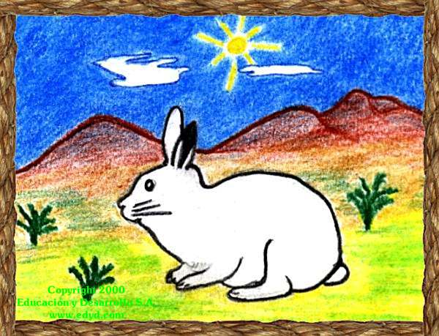

Mamífero roedor, familiar de los conejos, de cortas patas y largas orejas. Gran corredor y saltador que gusta de vivir en los extensos llanos. Se alimenta preferiblemente de toda clase de vegetales, pero también aprovecha carnes de animales muertos. A su vez es la víctima de alimentación para otros animales como las zorras, los lobos y las águilas.

201 – Los viandantes y el cuervo.

Viajaban unas gentes para cierto asunto, cuando encontraron a un cuervo que había perdido un ojo.

Volvieron hacia el cuervo sus miradas, y uno de los viandantes aconsejó el regreso, pues en su opinión hacerlo era lo que aconsejaba el presagio. Pero otro de los caminantes tomó la palabra y dijo:

-¿Cómo podría este cuervo predecirnos el Futuro si él mismo no ha podido prever, para evitarlo, la pérdida de su ojo?

Quien no puede cuidar de sí mismo, menos indicado está para aconsejar al prójimo.

202 – Los viandantes y el hacha.

Caminaban dos hombres en compañía. Habiendo encontrado uno de ellos un hacha, el otro dijo:

-Hemos encontrado un hacha.

-No digas -repuso el primero- "hemos encontrado", sino: "has encontrado".

Instantes después fueron alcanzados por el hombre que había perdido el hacha; y el que la llevaba, al verse perdido, dijo a su compañero:

-Estamos perdidos.

-No digas -replicó éste- "estamos perdidos", sino: "estoy perdido", porque cuando encontraste el hacha no me has admitido como parte en tu hallazgo.

Si no estamos dispuestos a compartir nuestros éxitos, tampoco esperemos que nos soporten en la desgracia.

203 – Los viandantes y el oso.

Marchaban dos amigos por el mismo camino. De repente se les apareció un oso.

Uno se subió rápidamente a un árbol ocultándose en él; el otro, a punto de ser atrapado, se tiró al suelo, fingiéndose muerto.

Acercó el oso su hocico, oliéndole por todas partes, pero el hombre contenía su respiración, por que se dice que el oso no toca a un cadáver.

Cuando se hubo alejado el oso, el hombre escondido en el árbol bajó de éste y preguntó a su compañero qué le había dicho el oso al oído.

-Que no viaje en el futuro con amigos que huyen ante el peligro- le respondió.

La verdadera amistad se comprueba en los momentos de peligro.

204 – Los sacerdotes de Cibeles.

Unos sacerdotes de Cibeles tenían un asno al que cargaban con sus bultos cuando se ponían en viaje.

Un día por fatiga se murió el asno, y desollándolo, hicieron con su piel unos tambores, de los cuales se sirvieron.

Habiéndoles encontrado otros sacerdotes de Cibeles, les preguntaron que dónde estaba su asno.

-Muerto - les dijeron -; pero recibe más golpes ahora que los que recibió en su vida.

Mucha gente dice haberse retirado de su hábito, pero no se da cuenta de que su hábito no se retiró nunca de él.

205 – El jardinero y el perro.

El perro de un jardinero había caído en un pozo.

El jardinero, por salvarle, descendió también. Creyendo el perro que bajaba para hundirlo más todavía, se volvió y le mordió.

El jardinero, sufriendo con la herida, volvió a salir del pozo, diciendo:

-Me está muy bien empleado; ¿quién me llamaba para salvar a un animal que quería suicidarse?

Cuando te veas en peligro o necesidad, no maltrates la mano de quien viene en tu ayuda.

206 – El jardinero y las hortalizas.

Un hombre se detuvo cerca de un jardinero que trabajaba con sus legumbres, preguntándole por qué las legumbres silvestres crecían lozanas y vigorosas, y las cultivadas flojas y desnutridas.

-Porque la tierra-repuso el jardinero-, para unos es dedicada madre y para otros descuidada madrastra.

Del interés que se ponga en un asunto, así se desarrollará y así será el fruto que se recoja.

El Jabalí

Figura 33 El Jabalí
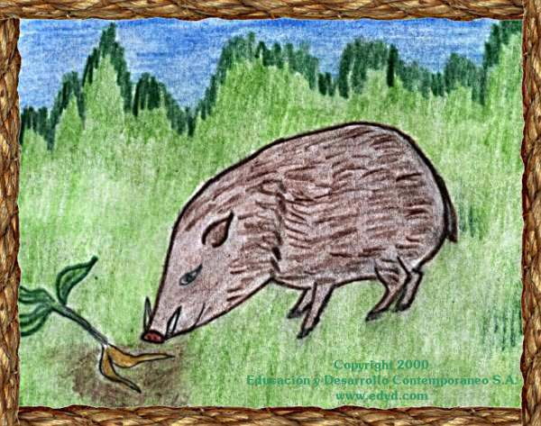

Mamífero de la familia de los cerdos. Viven en pequeñas piaras o grupos. De actividad principalmente nocturna. Gusta mucho del agua, y si no la encuentra se conforma al menos con el cieno o barro para extraer de él la humedad. Se alimenta de raíces o tubérculos, frutos, bellotas, algunos granos y también de insectos, gusanos y reptiles pequeños. Se considera que de él descienden los puercos domésticos actuales.

207 – Diógenes de viaje.

Yendo de viaje, Diógenes el cínico llegó a la orilla de un río torrencial y se detuvo perplejo. Un hombre acostumbrado a hacer pasar a la gente el río, viéndole indeciso, se acercó a Diógenes, lo subió sobre sus hombros y lo pasó complaciente a la otra orilla.

Quedó allí Diógenes, reprochándose su pobreza que le impedía pagar a su bienhechor. Y estando pensando en ello advirtió que el hombre, viendo a otro viajero que tampoco podía pasar el río, fue a buscarlo y lo transportóigualmente. Entonces Diógenes se acercó al hombre y le dijo:

-No tengo que agradecerte ya tu servicio, pues veo
que no lo haces por razonamiento, sino por manía.

Cuando servimos por igual a personas de buen agradecimiento, así como a personas desagradecidas, sin duda que nos calificarán, no como buena gente, sino como ingenuos o tontos. Pero no debemos desanimarnos por ello, tarde o temprano, el bien paga siempre con creces.

208 – Diógenes y elcalvo.

Diógenes, el filósofo cínico, insultado por un hombre que era calvo, replicó:

-¡Los dioses me libren de responderte con insultos! ¡Al contrario, alabo los cabellos que han abandonado ese cráneo pelado!

Si regalamos un insulto, no esperemos de regreso un regalo menor.

209 – El labrador y el águila

Encontró un labrador un águila presa en su cepo, y, seducido por su belleza, la soltó y le dio la libertad.

El águila, que no fue ingrata con su bienhechor, viéndole sentado al pie de un muro que amenazaba derrumbarse, voló hasta él y le arrebató con sus garras la cinta con que se ceñía su cabeza.

Se levantó el hombre para perseguirla. El águila dejó caer la cinta; la tomó el labriego, y al volver sobre sus pasos halló desplomado el muro en el lugar donde antes estaba sentado, quedando muy sorprendido y agradecido de haber sido pagado así por el águila.

Siempre debemos ser agradecidos con nuestros bienhechores y agradecer un favor con otro.

210 – El labrador y el árbol.

En el campo de un labriego había un árbol estéril que únicamente servía de refugio a los gorriones y a las cigarras ruidosas.

El labrador, viendo su esterilidad, se dispuso a abatirlo y descargó contra él su hacha.

Suplicáronle los gorriones y las cigarras que no abatiera su asilo, para que en él pudieran cantar y agradarle a él mismo. Más sin hacerles caso, le asestó un segundo golpe, luego un tercero.

Rajado el árbol, vio un panal de abejas y probó y gustó su miel, con lo que arrojó el hacha, honrando y cuidando desde entonces el árbol con gran esmero, como si fuera sagrado.

Mucha gente hay que hace un bien sólo si de él recoge beneficio, no por amor y respeto a lo que es justo. Haz el bien por el bien mismo, no porque de él vayas a sacar provecho.

211 – El labrador y la fortuna.

Removiendo un labrador con su pala el suelo, encontró un paquete de oro. Todos los días, pues, ofrendaba a la Tierra un presente, creyendo que era a ésta a quien le debía tan gran favor.

Pero se le apareció la Fortuna y le dijo:
- oye, amigo: ¿por qué agradeces a la Tierra los dones que yo te he dado para enriquecerte? Si los tiempos cambian y el oro pasa a otras manos, entonces echarás la culpa a la Fortuna.

Cuando recibamos un beneficio, veamos bien de donde proviene antes de juzgar indebidamente.

212 – El labrador y la serpiente.

Una serpiente se acercó arrastrándose a donde estaba el hijo de un labrador, y lo mató.

Sintió el labrador un dolor terrible y, cogiendo un hacha, se puso al acecho junto al nido de la serpiente, dispuesto a matarla tan pronto como saliera.

Asomó la serpiente la cabeza y el labrador abatió su hacha, pero falló el golpe, partiendo en dos a la vecina piedra.

Temiendo después la venganza de la serpiente, se dispuso a reconciliarse con ella; más ésta repuso:

-Ni yo puedo alimentar hacia ti buenos sentimientos
viendo el hachazo de la piedra, ni tú hacia mí
contemplando la tumba de tu hijo.

No es tarea fácil deshacer grandes odios.

El Lobo

Figura 34 El Lobo
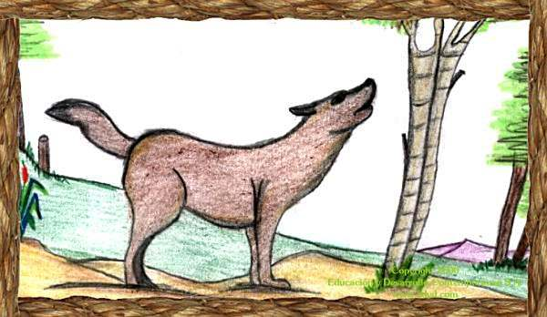

Mamífero depredador, carnívoro, de la familia de los canes. Caza animales más pequeños que él, en especial críos de ganados y aves, aunque en grupo pueden atacar a algunos mayores. Una fama indebida como animal temible ha inducido a los hombres a darle persecución y muerte sin razón, llevándolos casi al exterminio. Actualmente en casi todo el mundo se encuentra bajo protección ecológica, ya que se ha demostrado que no era lo malo que decían, además de ser un factor de equilibrio natural.

213 – El labrador y la víbora.

Llegado el invierno, un labrador encontró una víbora helada de frío. Apiadado de ella, la recogió y la guardó en su pecho. Reanimada por el calor, la víbora, recobró sus sentidos y mató a su bienhechor, el cual, sintiéndose morir, exclamó:

-¡Bien me lo merezco por haberme compadecido de un ser malvado!

No te confíes del malvado, creyendo que haciéndole un favor vas a cambiarle su naturaleza.

214 – El labrador y los perros.

Aprisionó el mal tiempo a un labrador en su cuadra.

No pudiendo salir para buscar comida, empezó por devorar a sus carneros; luego, como el mal tiempo seguía, comió también a las cabras; y en fin, como no paraba el temporal, acabó con sus propios bueyes. Viendo entonces los perros lo que pasaba se dijeron entre ellos:

-Larguémonos de aquí, pues, si el amo ha sacrificado los bueyes que trabajan con él, ¿cómo nos perdonaría a nosotros?

Cuídate muy en especial de aquellos que no temen en maltratar a sus mejores amigos.

215 – El labrador y sus hijos.

A punto de acabar su vida, quiso un labrador dejar experimentados a sus hijos en la agricultura.

Así, les llamó y les dijo:
-Hijos míos: voy a dejar este mundo; buscad lo que he escondido en la viña, y lo hallaréis todo.

Creyendo sus descendientes que había enterrado un tesoro, después de la muerte de su padre, con gran afán removieron profundamente el suelo de la viña.

Tesoro no hallaron ninguno, pero la viña, tan bien removida quedó, que multiplicó su fruto.

El mejor tesoro siempre lo encontrarás en el trabajo adecuado.

216 – Hércules y Atenea.

Avanzaba Hércules a lo largo de un estrecho camino.

Vio por tierra un objeto parecido a una manzana e intentó aplastarlo. El objeto duplicó su volumen. Al ver esto, Hércules lo pisó con más violencia todavía, golpeándole además con su maza. Pero el objeto siguió creciendo, cerrando con su gran volumen el camino. El héroe lanzó entonces su maza, y quedó plantado presa del mayor asombro.

En esto se le apareció Atenea y de dijo:

-Escucha, hermano; este objeto es el espíritu de la disputa y de la discordia; si se le deja tranquilo, permanece como estaba al principio; pero si se le toca, ¡mira cómo crece!

La disputa y la discordia son causa de grandes males a la humanidad. Nunca las estimules.

217 – Hércules y Plutón.

Recibido Hércules entre los dioses y admitido a la mesa de Zeus, saludaba con mucha cortesía a cada uno de los dioses.

Llegó Plutón de último, y Hércules, bajando la vista al suelo, se alejó de él.

Sorprendido Zeus por su actitud, le preguntó por qué apartaba los ojos de Plutón después de haber saludado tan amablemente a todos los otros dioses.

-Porque, -contestó Hércules- en los tiempos en que yo me encontraba entre los hombres, casi siempre le veía en compañía de los bribones; por eso aparto la mirada de él.

No hagas amistad con quien conoces que no ha actuado correctamente.

218 – Hermes y el leñador.

Un leñador que a la orilla de un río cortaba leña, perdió su hacha. Sin saber que hacer, se sentó llorando a la orilla.

Compadecido Hermes de su tristeza, se arrojó al río y volvió con un hacha de oro, preguntando si era esa la que había perdido. Le contestó el leñador que no, y volvió Hermes a sumergirse, regresando con una de plata. El leñador otra vez dijo que no era suya, por lo que Hermes se sumergió de nuevo, volviendo con el hacha perdida. Entonces el hombre le dijo que sí era esa la de él.

Hermes, seducido por su honradez, le dio las tres hachas.

Al volver con sus compañeros, les contó el leñador su aventura. Uno de ellos se propuso conseguir otro tanto. Dirigióse a la orilla del río y lanzó su hacha en la corriente, sentándose luego a llorar.

Entonces Hermes se le apareció también y, sabiendo el motivo de su llanto, se arrojó al río y le presentó igualmente un hacha de oro, preguntándole si era la que había perdido. El bribón, muy contento exclamó:

-¡Sí, ésa es!

Pero el dios horrorizado por su desvergüenza, no sólo se quedó con el hacha de oro, sino que tampoco le devolvió la suya.

La divinidad no sólo ayuda a quien es honrado, sino que castiga a los deshonestos.

El Arroyo

Figura 35 El Arroyo
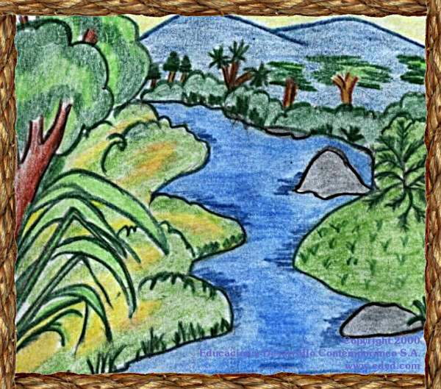

Base de la vida en el planeta. Sin él los animales ni los hombres tendrían donde tomar su agua. Sin embargo la incontrolada contaminación industrial y habitacional han llevado a miles de estas fuentes a estar fuera del servicio para el que fueron creadas. En muchos lugares ya se obliga a no tirar desechos a sus vertientes, y toda agua que se le vierta debe ser antes purificada. Sin embargo apenas es el comienzo de una larga misión que requiere de mucha voluntad y de muchísima educación.

219 – La carreta de Hermes y los malvados.

Conducía Hermes un día por toda la tierra una carreta cargada de mentiras, engaños y malas artes, distribuyendo en cada país una pequeña cantidad de su cargamento.

Más al llegar al país de los malvados, los astutos y los aprovechados, la carreta, según dicen, se atascó de pronto, y los habitantes del país, como si se tratara de una carga preciosa, saquearon el contenido de la carreta, sin dejar a Hermes seguir a los otros pueblos, dejándose para ellos todo su contenido.

Por eso los malvados, los astutos y los aprovechados son los mayores mentirosos de la tierra.

220 – Hermes y el escultor.

Quiso Hermes saber hasta dónde le estimaban los hombres, y, tomando la figura de un mortal, se presentó en el taller de un escultor.

Viendo una estatua de Zeus, preguntó cuánto valía.

-Un dracma-le respondieron.

Sonrió y volvió a preguntar:
¿Y la estatua de Hera cuánto?
-Vale más-le dijeron.

Viendo luego una estatua que le representaba a él mismo,
pensó que, siendo al propio tiempo el mensajero de Zeus y
el dios de las ganancias, estaría muy considerado entre los hombres; por lo que preguntó su precio.

El escultor contestó:
-No te costará nada. Si compras las otras dos, te regalaré ésta.

Nuestra propia vanidad siempre nos lleva a pasar por terribles desilusiones.

221 – Hermes y la tierra.

Modeló Zeus al hombre y a la mujer y encargó a Hermes que los bajara a la Tierra para enseñarles dónde tenían que cavar el suelo a fin de procurarse alimentos.

Cumplió Hermes el encargo; la Tierra, al principio, se resistió; pero Hermes insistió, diciendo que era una orden de Zeus.

-Esta bien dijo la Tierra-; que caven todo lo que quieran. ¡Ya me lo pagarán con sus lágrimas y lamentos!

No hay frutos ni recompensa si no hay sacrificio y esfuerzo.

222 – Hermes y Tiresias.

Hermes quiso comprobar si el arte adivinatorio de Tiresias era verdadero; para lo cual le robó sus bueyes en el campo y luego, bajo la figura de un mortal, se fue a la ciudad y entró en la casa de Tiresias.

Cuando supo la pérdida de su yunta, Tiresias se trasladó a las afueras con Hermes para observar un augurio en el vuelo de las aves, rogando a Hermes le dijera el pájaro que apareciese.

Hermes vio un águila que pasaba volando de izquierda a derecha y se lo dijo. Respondió Tiresias que ese pájaro no les importaba.

A la segunda vez, vio el dios una corneja encaramada en un árbol que ora alzaba los ojos al cielo, ora se inclinaba hacia la Tierra, y así se lo dijo. Entonces el adivino contestó:

-¡Esa corneja jura por el cielo y por la tierra que depende de ti que vuelva a encontrar mis bueyes!

El ladrón gusta volver a visitar el lugar de su robo.

223 – Zeus juez.

Decidió Zeus en pasados tiempos que Hermes grabase en conchas las faltas de los hombres, depositando estas conchas a su lado en un cofre para hacer justicia a cada uno.

Pero las conchas se mezclaron unas con otras, y unas que llegaron después que otras, pasaron antes por manos de Zeus para sufrir sus justas sentencias.

Por eso no nos incomodemos cuando los malhechores no reciben pronto su merecido castigo. Tarde o temprano les llegará su turno.

224 – Zeus y Apolo.

Disputaban Zeus y Apolo sobre el tiro al arco.

Tendió Apolo el suyo y disparó su flecha; pero Zeus extendió la pierna tan lejos como había Apolo lanzado su flecha, haciendo ver que no llegó más allá de donde se encontraba él.

Cuando competimos con rivales mucho más poderosos, no sólo no los pasaremos, sino que además se burlarán de nosotros.

La Grulla

Figura 36 La Grulla
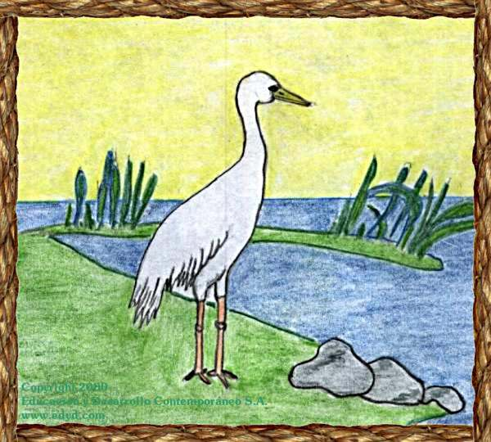

Ave de pico largo, de alto vuelo, de patas largas y viajera emigrante. Se establece principalmente en ciénagas o pantanos. Se alimenta de insectos, gusanos y pequeños moluscos, pero disfruta enormemente de las semillas recién sembradas, por lo que no es muy querida por muchos labradores.

225 – Zeus y el pudor.

Cuando Zeus modeló al hombre, le dotó en el acto de todas las inclinaciones pero olvidó dotarle del pudor.

No sabiendo por dónde introducirlo, le ordenó que entrara sin que se notara su llegada. El pudor se revolvió contra la orden de Zeus, mas al fin, ante sus ruegos apremiantes, dijo:

Está bien, entraré; pero a condición de que Eros no entre donde yo esté; si entra él, yo saldré enseguida.

Desde entonces a Eros y el pudor no se les volvió a ver juntos.

226 – Zeus y el tonel de los bienes.

Encerró Zeus todos los bienes en un tonel, dejándolo entre las manos de un hombre.
Este hombre, que era un curioso, levantó la tapa del tonel porque quería saber lo que había dentro, y al hacerlo, todos los bienes volaron hacia los dioses, menos la Esperanza.

De ahí que la esperanza sea la satisfacción de los humanos, que les promete el regreso de los bienes desaparecidos.

227 – Zeus y la serpiente.

Anunciadas las bodas de Zeus, todos los animales le honraron con presentes, cada uno según sus medios.

La serpiente subió hasta Zeus arrastrándose, con una rosa en la boca. Más al verla dijo Zeus:

-De todos acepto sus presentes, pero no los quiero de tu boca.

No debemos confiarnos de las aparentes bondades de los malvados.

228 – Zeus y la tortuga.

Para celebrar sus bodas, Zeus invitó a todos los animales. Sólo faltó la tortuga.
Intrigado por su ausencia, le preguntó al día siguiente:
- ¿Cómo solamente tú entre todos los animales no viniste a mi festín?
-¡Hogar familiar, hogar ideal!-respondió la tortuga.
Zeus, indignado contra ella, la condenó a llevar
eternamente la casa a cuestas.

No nos encerremos en nuestro pequeño mundo. Ampliemos nuestro horizonte compartiendo sanamente con nuestro alrededor.

229 – Zeus y la zorra.

Admirado Zeus de la inteligencia y finura de la zorra,
le confirió el reinado sobre los animales.

Quiso, no obstante, saber si al cambiar de fortuna había mudado también de inclinaciones, y, hallándose el nuevo rey de paseo en su litera, dejó Zeus caer un escarabajo ante sus ojos.

Entonces la zorra, incapaz de contenerse, viendo al
escarabajo revolotear alrededor de su litera, saltó fuera de ésta y, despreciando las conveniencias, intentó atrapar al escarabajo.

Molesto Zeus por su conducta, volvió a la zorra a su antiguo estado.

La naturaleza, o modo de ser de las personas, no se cambian al cambiar de título.

230 – Zeus y las abejas.

Envidiosas las abejas a causa de la miel que les
arrebataban los hombres, fueron en busca de Zeus y le
suplicaron que les diera fuerza bastante para matar con las punzadas de su aguijón a los que se acercaran a sus panales.

Zeus, indignado al verlas envidiosas, las condenó a perder su dardo cuantas veces hirieran a alguno y a morir ellas mismas después.

La envidia no es buena consejera, más bien nos puede llevar a perder lo que ya poseemos.

231 – Zeus y los hombres.

Zeus, después de modelar a los hombres, encargó a Hermes que les distribuyera la inteligencia.

Hermes partió la inteligencia en partes iguales para todos y vertió a cada uno la suya.

Sucedió con esto que los hombres de poca estatura, llenos por su porción, fueron hombres sesudos, mientras que a los hombres de gran talla, debido a que la porción no llegaba a todas las partes de su cuerpo, les correspondió menos inteligencia que a los otros.

No es la apariencia de grandeza lo que confiere grandeza, es lo que está por dentro y no se aparenta lo que nos hace ser lo que realmente somos.

El Caballo

Figura 37 El Caballo
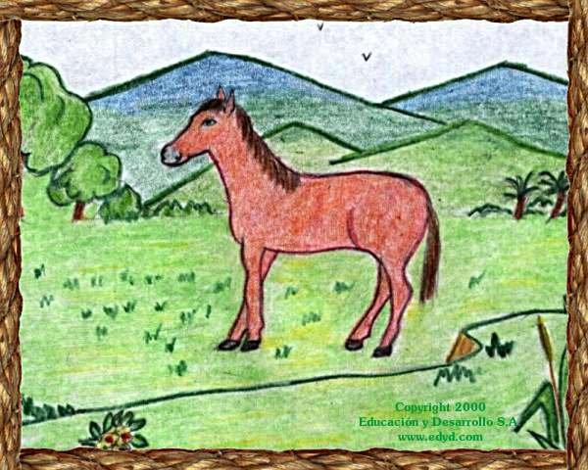

Miembro de la familia de los equinos. Criado y usado para carga, transporte, trabajo, milicia, arte y deportes. Existe diversidad de razas y tamaños, desde los que miden menos de un metro de alto hasta admirables percherones de gigantesca corpulencia.

232 – Zeus y los robles.

Quejábanse los robles a Zeus en estos términos:
-En vano vemos la luz, pues estamos expuestos, más que todos los demás árboles, a los golpes brutales del hacha.
-Vosotros mismos sois los autores de vuestra desgracia respondió Zeus-; si no dierais la madera para fabricar los mangos,
las vigas y los arados, el hacha os respetaría.

Antes de culpar a otros de nuestros males, veamos antes si no los causamos nosotros mismos.

233 – Zeus, Prometeo, Atenea y Momo

Zeus hizo un toro, Prometeo un hombre, Atenea una casa, y llamaron a Momo como juez.

Momo, celoso de sus obras, empezó a decir que Zeus había cometido un error al no colocar los ojos del toro en los cuernos, a fin de que pudiera ver dónde hería, y Prometeo otro al no suspender el corazón del hombre fuera de su pecho para que la maldad no estuviera escondida y todos pudieran ver lo que hay en el espíritu.

En cuanto a Atenea, que debía haber colocado su casa sobre ruedas, con objeto de que si un malvado se instalaba en la vecindad, sus moradores pudieran trasladarse fácilmente.

Zeus, enojado por su envidia, arrojó a Momo del Olimpo.

Cualquier obra que se haga, por más perfecta que parezca, siempre alguien encontrará alguna razón para criticarla. Así que nunca nos desanimemos por lo que juzguen de nuestras obras; nunca faltará quien le encuentre defectos.

234 – Afrodita y la gata.

Se había enamorado una gata de un hermoso joven, y rogó a Afrodita que la hiciera mujer. La diosa, compadecida de su deseo, la transformó en una bella doncella, y entonces el joven, prendado de ella, la invitó a su casa.

Estando ambos descansando en la alcoba nupcial, quiso saber Afrodita si al cambiar de ser a la gata había mudado también de carácter, por lo que soltó un ratón en el centro de la alcoba.

Olvidándose la gata de su condición presente, se levantó del lecho y persiguió al ratón para comérselo. Entonces la diosa, indignada, la volvió a su original estado.

El cambio de estado de una persona, no la hace cambiar de sus instintos.

235 – Los bienes y los males.

Prevaliéndose de la debilidad de los Bienes, los Males los expulsaron de la Tierra, y los Bienes entonces subieron a los Cielos.

Una vez estando allí preguntaron a Zeus cuál debía ser su conducta con respecto a los hombres. Les respondió el dios que no se presentaran a los mortales todos en conjunto, sino uno tras otro.

Esta es la razón por la que los Males, que viven continuamente entre los hombres, los asedian sin descanso, mientras que los Bienes, como descienden de los cielos, sólo se les acercan de vez en cuando.

Tengamos siempre presente que estamos continuamente acechados por los males para su acción inmediata, mientras que para recibir los bienes, debemos tener paciencia.

236 – El canoso y sus dos pretendientes.

Un hombre ya canoso tenía dos pretendientes, una joven y otra más vieja.

Apenada la de mayor edad de tratar con un hombre más joven que ella, cada vez que él la visitaba le quitaba los cabellos negros.

A su vez la más joven, no queriendo tener por amante a un hombre viejo, le arrancaba los cabellos canos.

Con esto sucedió que el hombre, pelado alternativamente por una y por la otra, se quedó completamente calvo.

Lo que mal se distribuye, mal se retribuye.

237 – El batanero y el carbonero.

Un carbonero que hacía su trabajo en cierta casa visitó a un batanero que trabajaba no muy lejos de él, invitándole a trabajar en un mismo local, pues de este modo, además de mayor amistad vivirían con menos gastos al usar solamente una casa. Pero le respondió el batanero:

-Eso para mí es imposible, pues todo lo que yo blanqueara, tú lo ennegrecerías de hollín al instante.

No debemos asociar actividades de naturalezas contradictorias.

La Corneja

Figura 38 La Corneja
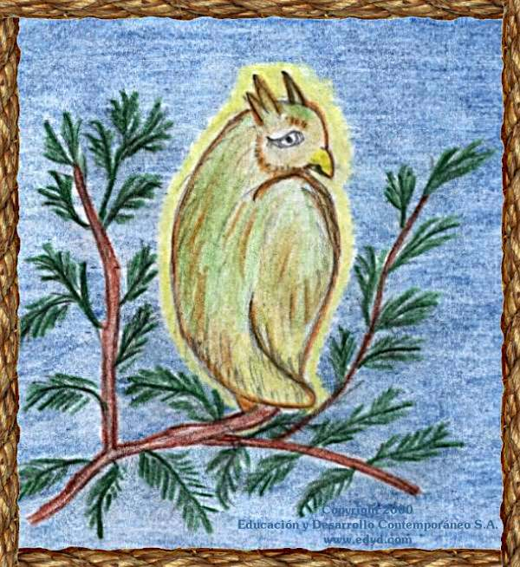

Ave de rapiña nocturna que posee en su frente un grupo de plumas dando la apariencia de cuernos, y de ahí su nombre de “corneja” (con cuernos). Se alimenta de insectos, escarabajos, pequeños reptiles, mariposas y pequeños roedores. Gusta de vivir entre arbustos, huertas y jardines. Es ave emigradora.

238 – El guerrero y los cuervos.

Partió un hombre para la guerra, pero en el camino, oyendo graznar a los cuervos, tiró sus armas al suelo y se detuvo.

Las tomó al rato nuevamente y prosiguió su marcha; más otra vez graznaron los cuervos. De nuevo se detuvo y entonces les dijo:

-¡Pueden gritar cuanto les venga en gana, pero no tendrán un banquete con mi carne!

Cuando no se tiene determinación en las acciones, éstas nunca se llegan a realizar.

239 – Las gallinas y la comadreja.

Supo una comadreja de que en un corral había unas gallinas enfermas, y disfrazándose de médico, cogió los instrumentos del oficio y se acercó al gallinero. Ya en la puerta, preguntó a las gallinas que cómo les iba con su salud.

-¡Mucho mejor si tú te largas!- le respondieron.

Si somos precavidos, podremos descubrir las falsas poses de los malvados.

240 – El deudor ateniense.

Un ateniense endeudado, apremiado por su acreedor para que le pagara su deuda, le pidió a éste que le concediera un corto plazo con el pretexto de que se hallaba en apuro; mas no logrando convencerle, trajo la única marrana que poseía, disponiéndose a venderla en presencia de su acreedor.

Llegó un comprador preguntando si la marrana era fecunda.

-Tan fecunda es - respondió el deudor- que hasta es extraordinaria: en los Misterios pare hembras y en las Panateneas pare machos.

-¡No te asombres tanto aún, porque esta marrana, además,
te dará cabritos en las Dionisíacas!

La desesperación es causa de grandes mentiras.

241 – Dos hombres disputando acerca de los dioses.

Se encontraban disputando dos hombres sobre cuál
de los dioses, Hércules o Teseo era el más grande.
Pero los dioses, irritados contra ellos, se vengaron
cada uno en el país del otro.

Cuando los inferiores disputan sobre sus superiores, no tardarán éstos en reaccionar contra ellos.

242 – El ciego.

Érase una vez un ciego muy hábil para reconocer al tacto cualquier animal al alcance de su mano, diciendo de qué especie era. Le presentaron un día un lobezno, lo palpó y quedó indeciso.

-No acierto - dijo, si es hijo de una loba, de una zorra o de otro animal de su misma cualidad; pero lo que sí sé es que no ha nacido para vivir en un rebaño de corderos.

La naturaleza de la maldad se puede notar en una sola de sus características.

243 – El homicida.

Un hombre que había cometido un homicidio era perseguido por los familiares de la víctima.
Despertó la liebre ante los ruidos de la persecución, y no esperando más, emprendió su huída.
Pero llegando a orillas de un río, tropezó con un lobo, y huyéndole, se subió a un árbol de la orilla; y cuando estaba allí subido miró una serpiente que trepaba hacia él, por lo que optó por echarse al río, donde terminó en la boca de un cocodrilo.

La naturaleza es enemiga de los malvados.

La Hormiga

Figura 39 La Hormiga
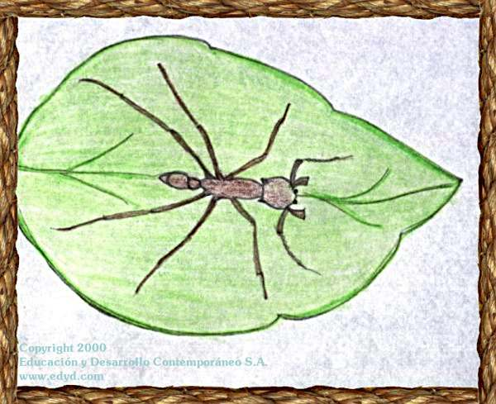

Insecto que vive en una sociedad organizada instintivamente, llamada hormiguero. En ella cada miembro tiene una misión que cumplir, y la cumple al “pie de la letra”, lo que les ha dado fama de grandes trabajadoras que no reniegan de su obligación. Existen diferentes variedades o grupos de hormigas, según sus características y formas de vida. Las hay carnívoras y vegetarianas. Y las hay que viven en el monte y otras en los hogares humanos. En proporción al tamaño de su cuerpo poseen una fuerza y vitalidad asombrosa.

244 – El embustero.

Un hombre enfermo y de escasos recursos prometió a los dioses sacrificarles cien bueyes si le salvaban de la muerte. Queriendo probar al enfermo, los dioses le ayudaron a recobrar rápidamente la salud, y el hombre se levantó del lecho. Mas como no poseía los cien bueyes comprometidos, los modeló con sebo y los llevó a sacrificar a un altar, diciendo:

-¡Aquí tienen, oh dioses, mi ofrenda!

Los dioses decidieron también burlarse entonces a su vez del embustero, y le enviaron un sueño que le instaba a dirigirse a la orilla del mar, donde inmediatamente encontraría mil monedas de plata.

No pudiendo contener su alegría, el hombre corrió a la playa, pero allí cayó en manos de unos piratas que luego lo vendieron. Y fue así como encontró las mil monedas de plata.

Quien trata de engañar, al final termina engañado.

245 – El hombre negro.

Cierto patrón llevó a trabajar a su propiedad a un hombre negro, pensando que su color provenía a causa de un descuido de su anterior propietario.

Una vez en su casa, probó todas las jabonadas posibles, intentó toda clase de trucos para blanquearlo, pero de ninguna manera pudo cambiar su color y terminó poniendo enfermo al negro a fuerza de tantos intentos.

Lo que la naturaleza diseña, se mantiene firme.

246 – El pícaro.

Un pícaro se comprometió a demostrar que el oráculo de Delfos mentía.

Llegó el día señalado y el pícaro tomó un pajarito y, escondiéndolo bajo de su manto, se dirigió al templo.

Encarándose ante el oráculo preguntó si lo que tenía en la mano era un ser vivo o era inanimado.

Si el dios decía «inanimado», el hombre mostraría al pajarito vivo; si decía «vivo», lo enseñaría muerto, después de haberlo ahorcado.

Pero el dios, viendo de lo que se trataba con esa malvada intención, respondió:

Deja tu engaño, pícaro, pues bien sabes que de ti depende que lo que tienes en la mano se muestre muerto o vivo.

El poder divino no es para llevarle al engaño.

247 – El fanfarrón.

Un atleta, que era muy conocido de sus conciudadanos por su debilidad, partió un día para tierras lejanas.

Volvió después de algún tiempo, anunciando que había llevado a cabo grandes proezas en distintos países; contaba con especial esmero haber hecho en Rodas un salto que nunca antes ninguno de los atletas coronados en los juegos olímpicos había sido capaz de realizar, agregando además que presentaría los testigos de su hazaña si algunos de los que allí se hallaban presentes venían alguna vez a su tierra.

Uno de los oyentes tomó la palabra y dijo:

-Oye, amigo: si eso es cierto, no necesitamos testigos; esto es Rodas, da el salto y muéstralo.

Si no puedes probar con los hechos lo que dices, no estás diciendo nada.

248 – Hércules y el boyero.

Conducía un boyero una carreta hacia una aldea, y la carreta se despeñó a un barranco profundo.
El boyero, en lugar de ayudar a los bueyes a salir de aquel trance, se quedó allí cruzado de brazos, invocando entre todos los dioses a Hércules, que era el de su mayor devoción. Llegó entonces Hércules y le dijo:
-¡Toma una rueda, hostiga a los bueyes y no invoques a
los dioses si no hay esfuerzo de tu parte!
- Si no lo haces así, nos invocarás en vano.

La oración debe acompañarse siempre previamente de la acción.

249 – El hombre y la hormiga.

Se fue a pique un día un navío con todo y sus pasajeros, y un hombre, testigo del naufragio, decía que no eran correctas las decisiones de los dioses, puesto que, por castigar a un solo impío, habían condenado también a muchos otros inocentes.

Mientras seguía su discurso, sentado en un sitio plagado de hormigas, una de ellas lo mordió, y entonces, para vengarse, las aplastó a todas.

Se le apareció al momento Hermes, y golpeándole con
su caduceo, le dijo:

-Aceptarás ahora que nosotros juzgamos a los hombres del mismo modo que tu juzgas a las hormigas.

Antes de juzgar el actuar ajeno, juzga primero el tuyo.

250 – Zeus, los animales y los hombres.

Dicen que Zeus modeló a los animales primero y que les concedió la fuerza a uno, a otro la rapidez, al de más allá las alas; pero al hombre lo dejó desnudo y éste dijo:

- ¡Sólo a mí me has dejado sin ningún favor!

-No te das cuenta del presente que te he hecho - repuso Zeus-, y es el más importante, pues has recibido la razón, poderosa entre los dioses y los hombres, más poderosa que los animales más poderosos, más veloz que las aves más veloces.

Entonces el hombre, reconociendo el presente recibido de Zeus se alejó adorando y dando gracias al dios.

Que las grandezas que observamos en las criaturas de la naturaleza, no nos hagan olvidar que fuimos obsequiados con la mayor de todas ellas.

El Cuervo

Figura 40 El Cuervo
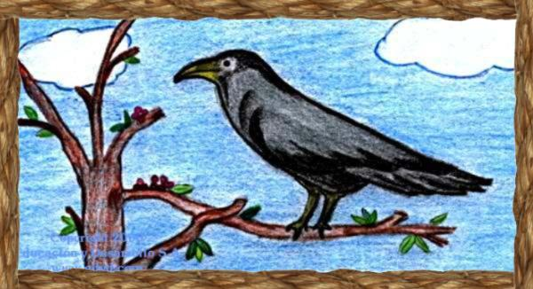

Ave cazadora de pequeños animales e insectos y consume también carnes en descomposición y cereales. Es de predominante plumaje negro pero existen variedades con otros colores. Posee un pico fuerte. Anida en las cumbres de los árboles altos tanto de ciudad como de campo. Su graznido causaba temor en los antiguos habitantes europeos.

251 – El mercader de estatuas.

Un hombre hizo una estatuilla de un Hermes en madera y la llevó a la plaza para su venta.

Como nadie llegaba a comprarla, se le ocurrió llamar la atención anunciando que vendía un dios que obsequiaba bondades y beneficios. Entonces uno de los curiosos le dijo:

- Oye, si tan bueno es, ¿por qué la vendes y no te aprovechas de su ayuda?

- Porque yo, contestó aquél- necesito la ayuda inmediatamente, y él nunca se apura en conceder sus beneficios.

Nunca dejes que el momentáneo interés material predomine sobre el espíritu.

252 – La mujer intratable.

Tenía un hombre una esposa siempre malhumorada con todas las gentes de su casa. Queriendo saber si sería de igual humor con los criados de su padre, la envió a casa de éste con un pretexto cualquiera.

De regreso después de unos días, le preguntó el marido cómo la habían tratado los criados en casa de su padre, y ella respondió:

-Los pastores y los boyeros sólo me miraban de reojo.

-Pues si tan mal te miraban, los que salen con los rebaños al despuntar el día y no vuelven hasta el empezar la noche, ¿cómo te mirarían todos aquellos con quienes pasabas el día entero?

Pequeños signos nos señalan grandes cosas, y débiles luces nos muestran secretos ocultos.

253 – El náufrago.

Navegaba un rico ateniense en una nave junto con otros pasajeros. De pronto, a causa de una súbita y violenta tempestad, empezó rápidamente a hacer agua el navío.

Y mientras los demás pasajeros, con su esfuerzo, trataban de salvarse a nado, el rico ateniense, invocando a cada instante a la diosa Atenea, le prometía efusivamente toda clase de ofrendas si por su medio lograba salvarse.

Uno de los náufragos que lo oía a su lado le dijo:

-Pide a Atenea, pero también a tus brazos.

Cuando pidas ayuda en tus problemas, primero demuestra que ya estás trabajando para solucionarlos.

254 – Los pescadores y el atún.

Salieron a pescar al mar unos pescadores y luego de largo rato sin coger nada, se sentaron en su barca, entregándose a la desesperación.

De pronto, un atún perseguido y que huía ruidosamente, saltó y cayó por error a su barca; lo tomaron entonces los pescadores y lo vendieron en la plaza de la ciudad.

Existen extraños momentos en que por circunstancias del azar, obtenemos lo que no se pudo con el arte.

255 – Prometer lo imposible.

Un hombre pobre se hallaba gravemente enfermo. Viendo que no podrían los médicos salvarle, se dirigió a los dioses, prometiendo ofrendarles una hecatombe y consagrarles múltiples exvotos si lograba restablecerse.

Le oyó su mujer, que lo acompañaba a su lado, y le preguntó:

-¿Y de dónde sacarás tanto dinero para cubrir todo eso?

-¿Y crees tú que los dioses me lo van a reclamar si me restableciera?-repuso el enfermo.

Nunca hagas promesas que de antemano ya sabes que será imposible cumplirlas.

256 – La liebre y la tortuga.

Cierto día una liebre se burlaba de las cortas patas y lentitud al caminar de una tortuga. Pero ésta, riéndose, le replicó:

-Puede que seas veloz como el viento, pero yo te ganaría en una competencia.

Y la liebre, totalmente segura de que aquello era imposible, aceptó el reto, y propusieron a la zorra que señalara el camino y la meta.

Llegado el día de la carrera, arrancaron ambas al mismo tiempo. La tortuga nunca dejó de caminar y a su lento paso pero constante, avanzaba tranquila hacia la meta. En cambio, la liebre, que a ratos se echaba a descansar en el camino, se quedó dormida.

Cuando despertó, y moviéndose lo más veloz que pudo, vio como la tortuga había llegado de primera al final y obtenido la victoria.

Con seguridad, constancia y paciencia, aunque a veces parezcamos lentos, obtendremos siempre el éxito.

La Golondrina

Figura 41 La Golondrina
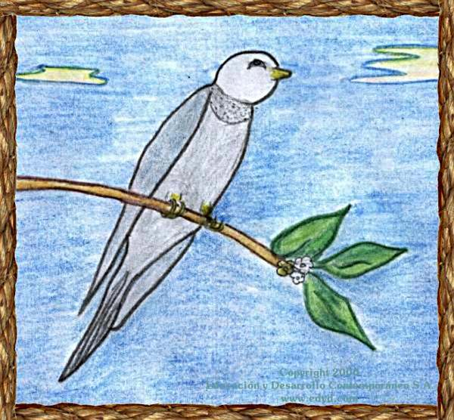

Ave de alas largas, pico corto y patas pequeñas. De color generalmente azulado. Vive tanto en el campo como en las ciudades pequeñas o aldeas. Su alimentación básica es de insectos voladores que captura durante el vuelo. Generalmente vuela en pequeños grupos y gusta de aprovechar las corrientes de aire.

257 – El viajero y su perro.

Un viajero listo para salir de gira, vio a su perro en el portal de su casa estirándose y bostezando. Le preguntó con energía:

-¿Por qué estás ahí vagabundeando?, todo está listo menos tú, así que ven conmigo al instante.

El perro, meneando su cola replicó:

- Oh patrón, yo ya estoy listo, más bien es a ti a quien yo estoy esperando.

El perezoso siempre culpa de los retardos a sus seres más cercanos.

258 – El niño ciego y su madre.

Un niño ciego de nacimiento, dijo una vez a su madre:
- ¡Yo estoy seguro de que puedo ver!

Y con el deseo de probarle a él su error, su madre puso delante de él unos granos de aromoso incienso y le preguntó:
- ¿Qué es eso?

El niño contestó:
- Una piedra.

A lo que su madre exclamó:
- Oh mi hijo, temo que no sólo estás ciego, sino que tampoco tienes olfato.

No nos engañemos creyendo que nuestras ilusiones son realidades, pues podríamos luego encontrar que nuestra situación era peor de lo supuesto.

259 – La granada, el manzano y el espino.

La granada y el manzano disputaban sobre quien de ellos era el máximo.

Cuando la discusión estaba en lo más ardiente, un espino, desde su vecindad alzó su voz diciendo severamente:

- Por favor, mis amigos, en mi presencia, al menos déjense de esas vanas discusiones.

Quien tiene el poder de castigar, termina siendo el máximo.

260 – El labrador y la cigüeña.

Un Labrador colocó trampas en su terreno recién sembrado y capturó un número de grullas que venían a comerse las semillas. Pero entre ellas se encontraba una cigüeña, la cual se había fracturado una pata en la trampa y que insistentemente le rogaba al labrador le conservara la vida:

- Te ruego me liberes, amo – decía, - sólo por esta vez. Mi quebradura exaltará tu piedad, y además, yo no soy grulla, soy una cigüeña, un ave de excelente carácter, y soy muy buena hija. Mira también mis plumas, que no son como las de esas grullas.

El labrador riéndose dijo:

- Será todo como lo dices, pero yo sólo sé esto: Te capturé junto con estas ladronas, las grullas, y por lo tanto te corresponde morir junto con ellas.

Quien se asocia con el malvado, con él perece.

261 – El joven y el escorpión.

Un joven andaba cazando saltamontes. Ya había capturado un buen número cuando trató de tomar a un escorpión equivocadamente.
Y el escorpión, mostrándole su ponzoña le dijo:
- Si me hubieras tocado, me hubieras perdido, pero tú también a todos tus saltamontes.
Cuando hayas hecho un capital con tu trabajo, cuida de no perderlo por tratar de tomar lo que no debes.

262 – El plumaje de la golondrina y el cuervo.

La golondrina y el cuervo discutían acerca de su plumaje. El cuervo terminó la discusión alegando:
- Tus plumas serán muy bonitas en el verano, pero las mías me cobijan contra el invierno.
Lo que sólo sirve para presumir, no es valioso en realidad.

El Camello

Figura 42 El Camello
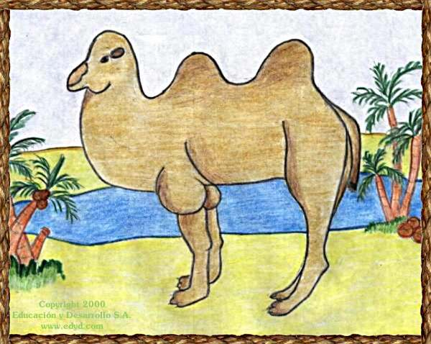

Mamífero rumiante de gran tamaño, de provecho para transporte en largos recorridos especialmente en regiones desérticas como en África, Oriente Medio y Asia. Su estómago consta de tres cavidades que le sirven incluso para almacenar buenas reservas de agua que le rinden por varios días. Entre sus características más particulares están sus dos o una joroba, según la variedad, y en las cuales almacenan grasa como reserva energética.

263 – El asno y la zorra encuentran al león.

El asno y la zorra, habiéndose unido para su mutua protección, salieron un día de caza.
No anduvieron mucho cuando encontraron un león.
La zorra, segura del inmediato peligro, se acercó al león y le prometió ayudar a capturar al asno si le daba su palabra de no dañarla a ella.
Entonces, afirmándole al asno que no sería maltratado, lo llevó a un profundo foso diciéndole que se guareciera allí.
El león, viendo que ya el asno estaba asegurado, inmediatamente agarró a la zorra, y luego atacó al asno a su antojo.

Nunca traiciones a tu amigo por temor al enemigo, pues al final, tú también saldrás traicionado.

264 – La tortuga y el águila.

Una tortuga que se recreaba al sol, se quejaba a las aves marinas de su triste destino, y de que nadie le había querido enseñar a volar.
Un águila que paseaba a la deriva por ahí, oyó su lamento y le preguntó con qué le pagaba si ella la alzaba y la llevaba por los aires.
- Te daré – dijo – todas las riquezas del Mar Rojo.
- Entonces te enseñaré al volar – replicó el águila.
Y tomándola por los pies la llevó casi hasta las nubes, y soltándola de pronto, la dejó ir, cayendo la pobre tortuga en una soberbia montaña, haciéndose añicos su coraza. Al verse moribunda, la tortuga exclamó:
- Renegué de mi suerte natural. ¿Qué tengo yo que ver con vientos y nubes, cuando con dificultad apenas me muevo sobre la tierra?
Si fácilmente adquiriéramos todo lo que deseamos, fácilmente llegaríamos a la desgracia.

265 – El labrador y las grullas.

Algunas grullas escarbaban sobre terrenos recién sembrados con trigo. Durante algún tiempo el labrador blandía una honda vacía, ahuyentándolas por el pánico que les producía.
Pero cuando las aves se dieron cuenta del truco, ya no se alejaban de su comida. El labrador, viendo esto, cargó su honda con piedras y mató muchas de las grullas.
Las supervivientes inmediatamente abandonaron el lugar, lamentándose diciendo unas a otras:
-Mejor nos vamos a Liliput, pues este hombre ya no contento con asustarnos, ha empezado a mostrarnos lo que realmente puede hacer.
Cuando las palabras no dan a entender, la acción sí lo hará.

266 – El perro en el pajar.

Un perro metido en un pajar gruñía y ladraba impidiendo a los bueyes comerse la paja que había sido colocada para ellos.
– ¡Que egoísta perro!- Dijo un buey a sus compañeros -
- Él no come de esa paja, y todavía pretende que los que sí comemos, no lo hagamos.
Respeta siempre los derechos ajenos, para que así puedas exigir el respeto a los tuyos.

267 – La paloma sedienta.

Una paloma, incómoda por la molesta sed, vio una charca de agua pintada sobre un rótulo.
Pero sin darse cuenta de que sólo era un dibujo, voló hacia ella a toda velocidad e inevitablemente chocó contra el rótulo, hiriéndose lastimosamente.
Habiéndose quebrado las alas por el golpe, cayó a tierra donde fue capturada por uno de los transeúntes.
No dejes que el fervor, entusiasmo o necesidad nublen tu discreción.

268 – El avaro y el oro.

Un avaro vendió todo lo que tenía de más y compró una pieza de oro, la cual enterró en la tierra a la orilla de una vieja pared y todos los días iba a mirar el sitio.
Uno de sus vecinos observó sus frecuentes visitas al lugar y decidió averiguar que pasaba. Pronto descubrió lo del tesoro escondido, y cavando, tomó la pieza de oro, robándosela.
El avaro, a su siguiente visita encontró el hueco vacío y jalándose sus cabellos se lamentaba amargamente.
Entonces otro vecino, enterándose del motivo de su queja, lo consoló diciéndole:
- Da gracias de que el asunto no es tan grave. Ve y trae una piedra y colócala en el hueco. Imagínate entonces que el oro aún está allí. Para ti será lo mismo el que aquello sea o no sea oro, ya que
de por sí no harías nunca ningún uso de él.
Valora las cosas por lo que sirven, no por lo que aparentan

El Gato

Figura 43 El Gato
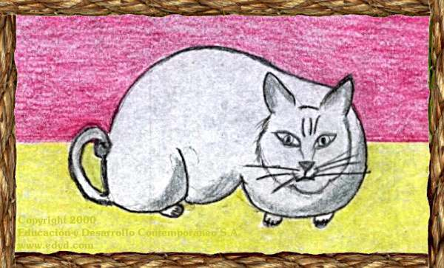

Mamífero carnívoro de la familia de los félidos. Existen variedades de gatos monteses así como domésticas. Su atracción por los roedores como ratas y ratones, lo hizo ser altamente apreciado por las primeras civilizaciones como protector de sus graneros, lo que motivó su efectiva domesticación. También es tenido en muchos hogares como simple mascota, pero debe tenérsele con cuidado porque puede transmitir algunas enfermedades a los humanos.

269 – El niño y los dulces.

Un niño metió su mano en un recipiente lleno de dulces. Y tomó lo más que pudo, pero cuando trató de sacar la mano, el cuello del recipiente no le permitió hacerlo.
Como tampoco quería perder aquellos dulces, lloraba amargamente su desilusión.
Un amigo que estaba cerca le dijo: - Confórmate solamente con la mitad y podrás sacar la mano con los dulces-.
Nunca trates de abarcar más de lo debido, pues te frenarás.

270 – El lobo con piel de oveja.

Pensó un día un lobo cambiar su apariencia para así facilitar la obtención de su comida. Se metió entonces en una piel de oveja y se fue a pastar con el rebaño, despistando totalmente al pastor.
Al atardecer, para su protección, fue llevado junto con todo el rebaño a un encierro, quedando la puerta asegurada.
Pero en la noche, buscando el pastor su provisión de carne para el día siguiente, tomó al lobo creyendo que era un cordero y lo sacrificó al instante.
Según hagamos el engaño, así recibiremos el daño.

271 – Los jóvenes y las ranas.

Varios jóvenes, jugando cerca de un estanque, vieron un grupo de ranas en el agua y comenzaron a apedrearlas.
Habían matado a varias, cuando una de las ranas, sacando su cabeza gritó:
- Por favor, paren muchachos, que lo que es diversión
para ustedes, es muerte y tristeza para nosotras.
Antes de tomar una acción que creas te beneficia, ve primero que no perjudique a otros.

272 – El ciervo enfermo y sus acompañantes.

Yacía un ciervo enfermo en una esquina de su terreno de pastos.
Llegaron entonces sus amigos en gran número a preguntar por su salud, y mientras hablaban, cada visitante mordisqueaba parte del pasto del ciervo.
Al final, el pobre ciervo murió, no por su enfermedad sino porque no ya no tenía de donde comer.
Más vale estar solo que mal acompañado.

273 – El mercader de sal y el asno.

Llevó un mercader a su asno a la costa para comprar sal.
En el camino de regreso a su pueblo pasaban por un río, en el cual, en un hueco, el asno resbaló mojando su carga. Cuando se levantó sintió aliviado su peso considerablemente, pues bastante de la sal se había diluido.
Retornó el mercader de nuevo a la costa y cargó más sal que la vez anterior.
Cuando llegaron otra vez al río y el asno se tiró de propósito en el mismo hoyo en que había caído antes, y levantándose de nuevo con mucho menos peso, se enorgullecía triunfantemente de haber obtenido lo que buscó.
Notó el comerciante el truco del asno, y por tercera vez regreso a la costa, donde esta vez compró una carga de esponjas en vez de sal.
Y el asno, tratando de jugar de nuevo a lo mismo, se tiro en el hueco del río, pero esta vez las esponjas se llenaron de agua y aumentaron terriblemente su peso.
Y así el truco le rebotó al asno, teniendo que cargar ahora en su espalda más del doble de peso.
Tratar de evitar el deber haciendo trucos, sólo nos dañara a nosotros mismos.

274 – Los bueyes contra los carniceros.

Decidieron un día los bueyes destruir a los carniceros, quienes, decían los bueyes, estaban acabando con su gremio.
Se reunieron entonces para llevar a cabo su objetivo, y afilaron finamente sus cuernos.
Pero uno de ellos, el más viejo, un experimentado arador de tierras, les dijo:
- Esos carniceros, es cierto, nos matan y destrozan, pero lo hacen con manos preparadas, y sin causarnos dolor. Si nos deshacemos de ellos, caeremos en manos de operadores inexpertos y entonces sí que sufriríamos una doble muerte. Y les aseguro, que aunque ya no haya ni un solo carnicero, los humanos seguirán buscando nuestra carne.
Nunca trates de cambiar un mal por otro peor.

El Ganso

Figura 44 El Ganso
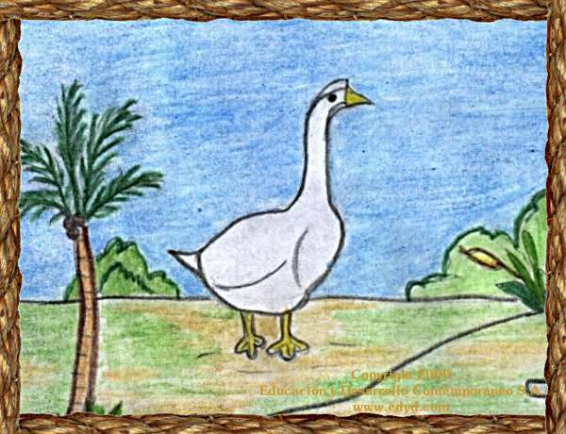

Ave de tamaño relativamente grande, y que se alimenta principalmente de hierbas. Existen algunas variedades en estado silvestre, pero son más conocidas las variedades domesticadas, en especial por sus características de proveer buena carne y huevos. Además es un excelente guardián de la propiedad donde habita, pues persigue a los intrusos y con su pico produce un fuerte mordisco.

275 – El niño y el gusano de ortiga.

Un niño fue herido por un gusano de ortiga. Corrió a su casa y dijo a su madre:
- Me ortigó fuertemente, pero yo solamente lo toqué con suavidad.
- Por eso te ortigó – dijo la madre -, la próxima vez que te acerques a un gusano de esos, agárralo con decisión, sin caricias, y entonces será tan suave como seda, y no te maltratará de nuevo.
Al insolente, irrespetuoso, o delincuente, debe demostrársele siempre que la autoridad
prevalece sobre él.

276 – La lecherita.

La hija de un granjero llevaba un recipiente lleno de leche a vender al pueblo, y empezó a hacer planes futuros:
-Cuando venda esta leche, compraré trescientos huevos. Los huevos, descartando los que no nazcan, me darán al menos doscientos pollos. Los pollos estarán listos para mercadearlos cuando los precios de ellos estén en lo más alto, de modo que para fin de año tendré suficiente dinero para comprarme el mejor vestido para asistir a las fiestas donde todos los muchachos me pretenderán, y yo los valoraré uno a uno.-
Pero en ese momento tropezó con una piedra, cayendo junto con la vasija de leche al suelo, regando su contenido. Y así todos sus planes acabaron en un instante.
No te ilusiones con lo que aún no tienes.

277 – Los ratones poniendo el cascabel al gato.

Un hábil gato hacía tal matanza de ratones, que apenas veía uno, era cena servida. Los pocos que quedaban, sin valor para salir de su agujero, se conformaban con su hambre. Para ellos, ese no era un gato, era un diablo carnicero. Una noche en que el gato partió a los tejados en busca de su amor, los ratones hicieron una junta sobre su problema más urgente.
Desde el principio, el ratón más anciano, sabio y prudente, sostuvo que de alguna manera, tarde o temprano, había que idear un medio de modo que siempre avisara la presencia del gato y pudieran ellos esconderse a tiempo. Efectivamente, ese era el remedio y no había otro. Todos fueron de la misma opinión, y nada les pareció más indicado.
Uno de los asistentes propuso ponerle un cascabel al cuello del gato, lo que les entusiasmó muchísimo y decían sería una excelente solución. Sólo se presentó una dificultad: quién le ponía el cascabel al gato.
-- ¡Yo no, no soy tonto, no voy!
-- ¡Ah, yo no sé cómo hacerlo!

En fin, terminó la reunión sin adoptar ningún acuerdo.

Nunca busques soluciones imposibles de realizar.

278 – La viña y la cabra.

Una viña se encontraba exuberante en los días de la cosecha con hojas y uvas. Una cabra que pasaba por ahí mordisqueó sus zarcillos y tiernas hojas. La viña le reclamó:
-¿Por qué me maltratas sin causa y comes mis hojas? ¿No ves que hay zacate suficiente? Pero no tendré que esperar demasiado por mi venganza, pues si sigues comiendo mis hojas y me maltratas hasta la raíz, yo proveeré el vino que echarán sobre ti cuando seas la víctima del sacrificio.
Los maltratos hechos con intención, tarde o temprano regresan a quien los hizo, muchas veces bajo otra vestidura.

279 – Zeus y la mona madre.

Hizo Zeus una proclama a todos los animales prometiendo una recompensa a quien su hijo sea juzgado como el más guapo.
Vino entonces la señora mona junto con los demás animales y presentó, con toda la ternura de madre, un monito con nariz chata, sin pelo, y enfermizo, como su candidato para ganar el premio.
Una gran risa fue el saludo general en su presentación. Y ella orgullosamente dijo:
-Yo no sé si Zeus pondrá su premio sobre mi hijo, pero sí sé muy bien, de que al menos en mis ojos, los de su madre, él es el más querido, el más guapo y bello de todos.
Debemos estar siempre orgullosos de lo que amamos, y no tener pena en publicarlo.

280 – El joven pastor anunciando al lobo.

Un joven pastor, que cuidaba un rebaño de ovejas cerca de una villa, alarmó a los habitantes tres o cuatro veces gritando
-¡El lobo, el lobo!
Pero cuando los vecinos llegaban a ayudarle, se reía viendo sus preocupaciones. Mas el lobo, un día de tantos, sí llegó de verdad. El joven pastor, ahora alarmado él mismo, gritaba lleno de terror:
- Por favor, vengan y ayúdenme; el lobo está matando a las ovejas.
Pero ya nadie puso atención a sus gritos, y mucho menos pensar en acudir a auxiliarlo. Y el lobo, viendo que no había razón para temer mal alguno, hirió y destrozó a su antojo todo el rebaño.
Al mentiroso nunca se le cree, aun cuando diga la verdad.

281 – Androcles y el león.

Un esclavo llamado Androcles tuvo la oportunidad de escapar un día y corrió hacia la foresta.
Y mientras caminaba sin rumbo llegó a donde yacía un león, que gimiendo le suplicó:
-Por favor te ruego que me ayudes, pues tropecé con un espino y una púa se me enterró en la garra y me tiene sangrando y adolorido.
Androcles lo examinó y gentilmente extrajo la espina, lavó y curó la herida. El león lo invitó a su cueva donde compartía con él el alimento.
Pero días después, Androcles y el león fueron encontrados por sus buscadores. Llevado Androcles al emperador fue condenado al redondel a luchar contra los leones.
Una vez en la arena, fue suelto un león, y éste empezó a rugir y buscar el asalto a su víctima. Pero a medida que se le acercó reconoció a su benefactor y se lanzó sobre él pero para lamerlo cariñosamente y posarse en su regazo como una fiel mascota. Sorprendido el emperador por lo sucedido, supo al final la historia y perdonó al esclavo y liberó en la foresta al león.
Los buenos actos siempre son recompensados.

El Murciélago

Figura 45 El Murciélago
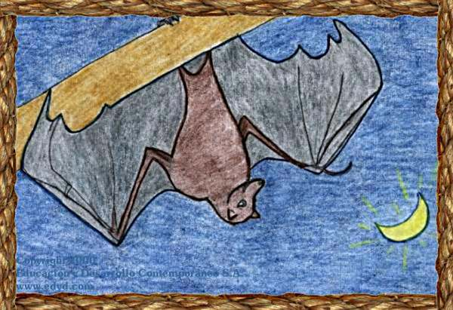

Mamífero volador de la familia de los quirópteros. Es de costumbres nocturnas, cuando aprovechan para cazar su alimento por medio de emisiones de ultrasonidos con los cuales detectan a su víctima. El feo aspecto de su cara ha hecho que la fantasía popular los asocie con brujas y duendes. Hoy en día se reconoce su función benéfica en la naturaleza y se están emitiendo leyes y directrices para su debida protección. Durante el día descansan. Se cuelgan de sus patas en una posición cabeza abajo cuando no están en actividad.

282 – El pastor y el joven lobo.

Encontró un pastor un joven lobo y se lo llevó. Enseguida le enseñó como robar ovejas de los rebaños vecinos. Y el lobo, ya crecido y demostrándose como un excelente alumno, dijo al pastor:
-Puesto que me has enseñado muy bien a robar, pon buena atención en tu vigilancia, o perderás parte de tu rebaño también.
Quien enseña a hacer el mal, tiene que cuidarse de sus propios discípulos.

283 – El padre y sus dos hijas.

Un padre tenía dos hijas. Una casó con un hortelano y la otra con un fabricante de ladrillos. Al cabo de un tiempo fue a visitar a la casada con el hortelano, y le preguntó sobre su situación. Ella dijo:
-Todo está de maravilla conmigo, pero sí tengo un deseo especial: que llueva todos los días con abundancia para que así las plantas tengan siempre suficiente agua.
Pocos días después visitó a su otra hija, también preguntándole sobre su estado. Y ella le dijo:
-No tengo quejas, solamente un deseo especial: que los días se mantengan secos, sin lluvia, con sol brillante, para que así los ladrillos sequen y endurezcan muy bien.
El padre meditó: si una desea lluvia, y la otra tiempo seco, ¿a cual de las dos le adjunto mis deseos?
No trates nunca de complacer y quedar bien con todo el mundo. Te será imposible.

284 – La golondrina, la serpiente y la Corte.

Una golondrina que retornaba de su largo viaje, se encontraba feliz de convivir de nuevo entre los hombres.
Construyó entonces su nido sobre el alero de una pared de una Corte de Justicia y allí incubó y cuidaba a sus polluelos. Pasó un día por ahí una serpiente, y acercándose al nido devoró a los indefensos polluelos. La golondrina al encontrar su nido vacío se lamentó:
-Desdichada de mí, que en este lugar donde protegen los derechos de los demás, yo soy la única que debo sufrir equivocadamente.
No todo lo que beneficia a otros lo beneficia a uno.

285 – El ladrón y su madre.

Un joven adolescente robó un libro a uno de sus compañeros de escuela y se lo mostró a su madre. Ella no solamente se abstuvo de castigarlo, sino más bien lo estimuló. A la siguiente oportunidad se robó una capa y se la llevó a su madre quien de nuevo lo alabó.
El joven creció y ya adulto fue robando cada vez cosas de más valor hasta que un día fue capturado en el acto, y con las manos atadas fue conducido al cadalso para su ejecución pública.
Su madre lo siguió entre la multitud y se golpeaba violentamente su pecho de tristeza. Al verla el ladrón dijo:
-Deseo decirle algo a mi madre en su oído.
Ella acercó su oído a él, y éste rápidamente mordió su oreja cortándosela. Su madre le reclamó que era un hijo desnaturalizado, a lo que él replicó:
-¡Ah! Si me hubieras reprendido en mi primer robo del libro aquel, nunca hubiera llegado a esto y ser condenado a una ingrata muerte.
Al nuevo árbol se le endereza tierno para que crezca derecho.

286 – Los dos recipientes.

Arrastraba un río en sus aguas a dos recipientes, uno de barro cocido y otro de bronce. El de barro le dijo al de bronce:
-Por favor mantente a distancia de mí, pues si me tocas aunque sea suavemente, me haré pedazos. Y además, de ninguna manera deseo estar cerca de ti.
La amistad no se consolida fácilmente entre disímiles.

287 – El cazador y el pescador.

Regresaba un cazador con sus perros y su producto, cuando topó con un pescador que también regresaba de su pesca, ambos con sus cestas llenas.
Deseó el cazador tener los peces, y el dueño de los peces, las carnes. Pronto convinieron en intercambiarse las cestas. Los dos quedaron tan complacidos de su trato que durante mucho tiempo lo siguieron haciendo día a día.
Finalmente un vecino les aconsejó:
-Si siguen así, llegará el momento en por tan frecuente intercambio, arruinarán el placer de ello, y cada uno deseará quedarse solamente con lo que obtuvo.
Varía y alterna tus actividades para disfrutar mejor.

La Almeja

Figura 46 La Almeja
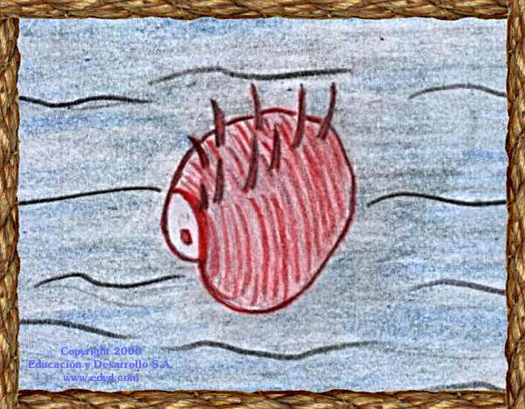

Molusco acéfalo comestible y que vive en el mar sobre todo en fondos lodosos. Está cubierto por una coraza llamada concha que lo protege. Existe en diversas formas en su presentación. Su carne es muy apreciada por los que gustan de los mariscos y se cultivan artificialmente en muchos lugares del mundo.

288 – La anciana y el recipiente de vino.

Una anciana encontró un recipiente vacío que había sido llenado con el mejor de los vinos y que aún retenía la fragancia de su antiguo contenido.
Ella insaciablemente lo llevaba su nariz, y acercándolo y alejándolo decía:
-¡Que delicioso aroma¡ ¡Qué maravilloso debió haber sido el vino que dejó en su vasija tan encantador perfume¡
La memoria de todo lo bueno es perdurable.

289 – El ciervo en el pesebre de los bueyes.
Un ciervo perseguido por la jauría y ciego por el terror del peligro en que se encontraba llegó a una granja y se escondió entre unas pajas en un cobertizo para bueyes. Un buey amablemente le dijo:
-¡Oh, pobre criatura! ¿Por qué de esa forma, has decidido arruinarte, y venir a confiarte a la casa de tu enemigo?
Y replicó el ciervo:
-Permíteme amigo, quedarme donde estoy, y yo esperaré la mejor oportunidad para escapar.
Al final de la tarde llegó el arriero a alimentar el ganado, pero no vio al ciervo. Y aún el administrador de la finca pasó con varios de sus empleados sin notar su presencia. El ciervo congratulándose a sí mismo por su seguridad comenzó a agradecer a los bueyes su gentileza por la ayuda en los momentos de necesidad. Uno de los bueyes de nuevo le advirtió:
-Realmente deseamos tu bienestar, pero el peligro no ha terminado. Todavía falta otro hombre de revisar el establo, que pareciera que tiene cien ojos, y hasta tanto, no puedes estar seguro.
Al momento ingresó el dueño, y quejándose de que no habían alimentado bien a los bueyes fue al pajar y exclamó:
-¿Por qué falta paja aquí? ¡Ni siquiera hay para que se echen!
-¡Y esos vagos ni siquiera limpiaron las telarañas!
Y mientras seguía examinando todo, vio sobresalir de entre la paja las puntas de una cornamenta. Entonces llamando a sus empleados, ordenó la captura del ciervo y su posterior sacrificio.
Nunca te refugies en los terrenos del enemigo.

290 – Las palomas, el milano y el halcón.

Unas palomas, aterrorizadas por la presencia de un milano, llamaron al halcón para que las defendiera.
Inmediatamente él aceptó.
Cuando ya ellas lo habían admitido dentro de su palomar, se dieron cuenta que hacía mucho más estragos y matanzas en un día,
que lo que haría un milano en un año.
Evita los remedios que son peores que la enfermedad.

291 – La viuda y su oveja.

Una pobre viuda tenía una única oveja. Al tiempo de la trasquila,
y deseando tomar su lana en forma económica, la trasquiló ella misma, pero usaba la herramienta en tan mala forma que junto
con la lana le cortaba también la carne. La oveja acongojada
y con dolor, le dijo:
-¿Por qué me maltratas así, ama? ¿En que te puede
beneficiar el agregar mi sangre a la lana? Si quieres mi carne,
llama al carnicero quien me matará al instante sin sufrimiento, pero si lo que deseas es mi lana, ahí está el esquilador, quien me esquilará sin herirme.
Antes de ejercer una actividad, prepárate y entrénate adecuadamente para ejecutarla bien.

292 – El pastor y el mar.

Un pastor que cuidaba su rebaño en las costas, veía al mar muy calmado y suave, y planeaba con hacer un viaje de comercio.
Entonces vendió todo su rebaño y lo invirtió en un cargamento de dátiles, y se echó a la mar. Pero vino una fuerte tempestad, y estando en peligro de hundirse la nave, tiro por la borda toda la mercancía, y escasamente escapó con vida en la barca vacía.
No mucho tiempo después cuando alguien pasaba y observaba la ordenada calma del mar, él le interrumpía y le decía:
-De nuevo está el mar deseando dátiles y por eso luce calmado.
Nunca generalices conclusiones basándote en un solo suceso.

293 – El asno, el gallo y el león.

Estaban un gallo y un asno en un pastizal cuando llegó un hambriento león. Y ya iba el león a tirarse encima del asno, cuando el gallo, cuyo cantar se dice que aterroriza a los leones, gritó fuertemente, haciendo salir corriendo al león tan rápido como pudo.
El asno al ver el impacto que un simple canto del gallo realizaba, se llenó de coraje para atacar al león, y corrió tras de él con ese propósito.
No había recorrido mayor distancia cuando el león se volvió, lo atrapó y lo seccionó en pedazos.
Ten siempre presente que las cualidades de tu prójimo no son necesariamente las tuyas.

La Langosta de Tierra

Figura 47 La Langosta de Tierra
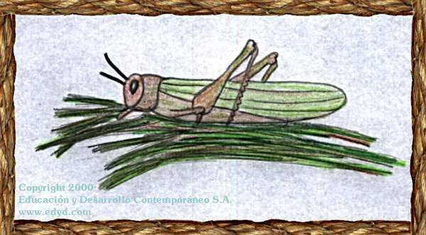

Insecto ortóptero con sus dos extremidades posteriores muy desarrolladas que le permite dar grandes saltos, además de ser volador en bandadas. Es un insecto altamente devorador sobre todo de hierbas y granos, que cuando se multiplica en forma de plaga, desbasta totalmente grandes extensiones de sembradíos dejándolos como un desierto. Cuando la plaga es demasiado grande llegan incluso a devorar los contenidos de bodegas y casas de habitación. Familiar de ellas pero mucho más pacífico es el chapulín o saltamontes.

294 – Los ríos y el mar.

Se juntaron los ríos para quejarse ante el mar diciéndole:
-¿Por qué si nosotros te entregamos agua dulce y potable, haces tal trabajo, que conviertes nuestras aguas en saladas e imposibles de beber?
El mar, percibiendo que querían echarle la culpa del asunto, dijo:
- Por favor, dejen de darme agua y entonces ya no volverán a salarse sus aguas.
Antes de culpar a otros, fíjate primero si no eres el verdadero culpable.

295 – El asno juguetón.

Un asno se subió al techo de una casa y brincando allá arriba, resquebrajó el techado. Corrió el dueño tras de él y lo bajó de inmediato, castigándolo severamente con un leño. Dijo entonces el asno:
-¿Por qué me castigan, si yo vi ayer al mono hacer exactamente lo mismo y todos reían felizmente, como si les estuviera dando un gran espectáculo?
Trabaja siempre para lo que te has preparado, no hagas lo que no es de tu campo.

296 – Los tres protectores.

Una gran ciudad estaba siendo sitiada, y sus habitantes se reunieron para considerar el mejor medio de protegerse.
Un ladrillero acaloradamente recomendaba a los ladrillos como la mejor adquisición para la más efectiva resistencia.
Un carpintero, con igual entusiasmo, proponía la madera como un método preferible para la defensa.
En eso un curtidor de cueros se levantó y dijo:
-Compañeros, yo difiero de todos ustedes, y advierto que por nada cambiaré de opinión. Les afirmo que están muy equivocados: para resistir, no existe nada mejor que el cubrirse con pieles, y para eso nada tan bueno como los cueros.
Los irresponsables, los ignorantes, y los agitadores, nunca aceptan que otros puedan tener la razón, y defienden siempre intransigentemente sólo su punto de vista, aunque no tengan el menor conocimiento del tema, sin importarles las consecuencias del momento o del futuro.

297 – El lobo y los pastores cenando.

Un lobo que pasaba cerca de un palenque, vio allí a unos pastores que cenaban las carnes de un cordero. Acercándoseles, les dijo:
-¡Qué escándalo habría ya si fuera yo quien estuviera haciendo lo que ustedes hacen!
Una cosa es lo que el dueño con todo derecho decida sobre su propiedad, y otra lo que haga el ladrón con lo que no le pertenece.

298 – El asno que cargaba una imagen.

Una vez le correspondió a un asno cargar una imagen de un dios por las calles de una ciudad para ser llevada a un templo. Y por donde él pasaba, la multitud se postraba ante la imagen.
El asno, pensando que se postraban en respeto hacia él, se erguía orgullosamente, dándose aires y negándose a dar un paso más.
El conductor, viendo su decidida parada, lanzó su látigo sobre sus espaldas y le dijo:
-¡Oh, cabeza hueca, todavía no ha llegado la hora en que los hombres adoren a los asnos!
Nunca tomes como tuyos los méritos ajenos.

299 – El viejo perro cazador.

Un viejo perro cazador, que en sus días de juventud y fortaleza jamás se rindió ante ninguna bestia de la foresta, encontró en sus ancianos días a un jabalí en una cacería. Y lo agarró por la oreja, pero no pudo retenerlo por la debilidad de sus dientes, de modo que el jabalí escapó.
Su amo, llegando rápidamente, se mostró muy disgustado, y groseramente reprendió al perro.
El perro lo miró lastimosamente y le dijo:
-Mi amo, mi espíritu está tan bueno como siempre, pero no puedo sobreponerme a mis flaquezas del cuerpo. Yo prefiero que me alabes por lo que he sido, y no que me maltrates por lo que ahora soy.
Respeta siempre a tus ancianos, que aunque ya no puedan hacer de todo, dieron lo mejor de su vida para tu beneficio.

300 – Las liebres y los leones.

Las liebres arengaban en la asamblea y argüían que todos deberían ser iguales. Los leones entonces replicaron:
-Sus palabras, señoras liebres, son buenas, pero carecen de garras y colmillos como los que tenemos nosotros.
Acepta que todos tenemos diferentes cualidades para diferentes circunstancias.

El Milano

Figura 48 El Milano
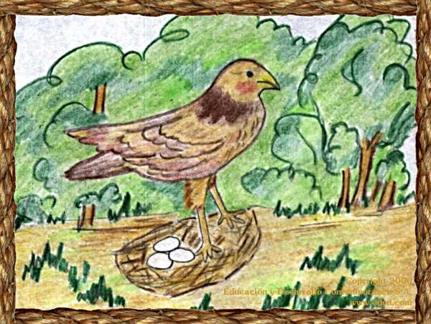

Ave rapaz aquílida, buena pescadora que se encuentra frecuentemente cerca de ríos o pantanos, pero que sin embargo gusta más de cazar palomas, perdices, pollitos y otras aves pequeñas., con las que no tiene piedad.

301 – La gallina de los huevos de oro.

Un granjero y su esposa tenían una gallina que ponía un huevo de oro cada día.
Supusieron que la gallina debería contener un gran terrón del oro en su interior, y para tratar de conseguirlo de una sola vez, la mataron.
Haciéndolo así pues, encontraron para su sorpresa que la gallina se diferenciaba en nada de sus otras gallinas.
El par de ingenuos, esperando llegar a ser ricos de una sola vez, se privaron en adelante del ingreso del cual se habían asegurado día por día.
Nunca destruyas, por ninguna razón, lo que buenamente haz adquirido y te está proveyendo de bienestar..

302 – El toro y el chivo.

Un Toro, que huía de un León, se escondió en una cueva que algunos pastores habían ocupado recientemente.
Tan pronto como él entró a la cueva, un chivo que había quedado abandonado en la cueva, bruscamente lo atacó con sus cuernos. El Toro serenamente se dirigió a él:
-Deja de ponerme como tu objetivo lo más pronto que puedas. No te tengo ningún miedo, pero sí al León. Espera a que se marche aquel monstruo y te contaré lo que es la fuerza respectiva de un Chivo y la de un Toro.-

Nunca te aproveches de la angustia del vecino para pensar que eres su superior.

303 – El asno y los saltamontes.

Un asno que habiendo oído el gorjeo de los saltamontes, quedó muy encantado; y deseando poseer los mismos encantos de su melodía, les preguntó con que clase de alimento ellos vivían para darles voces tan hermosas.
Ellos contestaron,
-Con el rocío.-
El Asno resolvió que él viviría sólo con el rocío, y al cabo de poco tiempo murió de hambre.
No hagas lo que los otros hacen o dicen, si no está dentro de tus capacidades el hacerlo.

304 – Los monos bailarines.

Un Príncipe tenía algunos monos entrenados para bailar.
Siendo naturalmente grandes imitadores de las acciones de los hombres, ellos demostraron ser unos alumnos apropiados, y cuando los vestían con su ropa y máscaras, ellos bailaban tan bien como cualquiera de los cortesanos.
El espectáculo a menudo era repetido con grandes aplausos, hasta que en una ocasión a un cortesano se le ocurrió una travesura, y tomó de su bolsillo un puñado de nueces y los lanzó sobre ellos.
Los monos a la vista de las nueces olvidaron su baile y se pusieron a actuar como en efecto ellos eran, monos en vez de actores.
Quitándose sus máscaras y rompiendo sus trajes, lucharon el uno contra el otro por las nueces.
El espectáculo del baile llegó así a un final entre la risa y la burla del auditorio.

Si usted quiere cambiar la naturaleza de un ser, primero piense en todas las circunstancias posibles y diversas que podría encontrar.

305 – La montaña por dar a luz.

Una montaña estuvo enormemente agitada una vez.
Ruidos y gemidos fuertes fueron oídos, y muchedumbres de personas vinieron de todas partes para ver que era lo que ocurría.
Mientras ellos estaban a la expectativa, pensando que habría una calamidad terrible, lo que de pronto salió fue un ratón.

No siempre mucho ruido indica una gran acción.

306 – El cuervo y el cisne.

Un cuervo vio un Cisne y deseó obtener para él ese mismo plumaje hermoso.
Y al suponer que el color blanco espléndido del Cisne provenía de su diario lavado en el agua en la cual él nadaba, el cuervo dejó los altares de la vecindad donde él llevó su vida, y tomó su nueva residencia en los lagos y lagunas.
Pero a pesar de limpiar sus plumas tan a menudo como él podía, no pudo cambiarles su color.
Y tan ocupado estaba en su deseo, que por no salir en busca del alimento, falleció.

El cambio del hábito no puede cambiar la Naturaleza que se trae.

307 – El caballo de guerra

Un caballo de guerra, al que se le presentaban las enfermedades de los mayores de edad, fue enviado para trabajar en una granja en vez de salir para luchar.
Pero cuándo lo obligaron para transportar la hierba en vez de servir con las guerras, él lamentó su cambio de fortuna y trajo a la memoria su antiguo estado, diciendo,
-¡Ay agricultor!, en efecto yo iba a las campañas antes, y yo era alistado elegantemente, y un hombre iba a cepillarme; y ahora no puedo entender lo que me pasó para que me trajeran a la granja en lugar de a la batalla.-
-No sigas-, le dijo el agricultor, -soñando con lo que fueron tiempos anteriores, ya que es parte común de todos los mortales sostener los altibajos de fortuna."

Es mejor encarar el presente con sinceridad, que sentir dolor por la ausencia del pasado.

308 – El vientre y los miembros.

Los miembros del cuerpo se rebelaron contra el vientre, y le dijeron,
-¿Por qué deberíamos estar permanentemente contratados en conseguir sus deseos, mientras usted toma su descanso, y se divierte en lujo y autoindulgencia?-
Los miembros realizaron su resolución y negaron su ayuda al vientre.
Entonces el cuerpo entero rápidamente se debilitó, y las manos, pies, boca, ojos, y todos los demás, cuando ya fue demasiado tarde, se arrepintieron de su locura.

En cada organización todos sus miembros deben realizar la función para la que ellos fueron puestos.

El Cerdo

Figura 49 El Cerdo
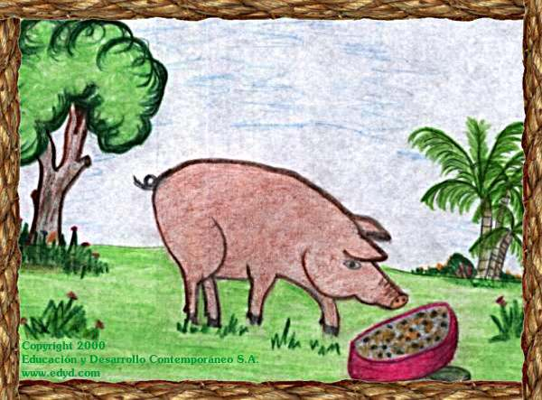

Mamífero de la familia de los suídos. Sus carnes son de alto consumo mundial en la actualidad, pues es el proveedor de los jamones y embutidos. También se aprovechan de él las grasas que yacen bajo su piel. Existen diferentes razas, pero casi todas en forma domesticada para su explotación, aunque aún quedan algunas en estado salvaje.

309 – El buey y la rana.

Un buey que llegó a beber a una charca donde había un grupo de ranas jóvenes, pisó y aplastó a una de ellas matándola.
Cuando llegó la madre y notó la ausencia de una de sus hijas, preguntó a sus hermanas qué había pasado con ella.
"Está muerta, madre querida; ya que ahora mismo una bestia muy enorme con cuatro grandes patas vino a la charca y la aplastó de muerte con su talón hendido."
La madre, hinchándose al máximo, preguntó,
-¿Si la bestia fuera tan grande como este tamaño?-
-Para, madre, de hincharte-, dijo una hija, -y no te enojes; ya que puedo asegurarte que más pronto te reventarás que imitar con éxito la inmensidad de aquel monstruo."

Cuando uno es maltratado, es mejor escuchar el consejo prudente que actuar incorrectamente por el deseo de venganza.

310 – El león moribundo.

Un león, desgastado con los años e impotente ante su enfermedad, yace en la tierra a punto de muerte.
Un jabalí se precipitó sobre él, y vengó con un golpe de sus colmillos una herida mucho tiempo atrás recibida.
Poco después el toro con sus cuernos lo corneó como a un enemigo.
Cuando el asno vio que la bestia enorme podría ser atacada impunemente, él lo pateó en su frente con sus talones.
El León, que expiraba dijo,
-He tolerado de mala gana los insultos de los valientes, pero ser obligado a soportar tal tratamiento de ti, que eres una desgracia de la Naturaleza, es en efecto sufrir una doble muerte.-

Nada molesta más a los poderosos que ser humillados por los débiles.
.

311 – Los viajeros en la costa.

Algunos viajeros, que viajaban a lo largo de la costa del mar, subieron a la cumbre de un alto acantilado, y dirigiendo su mirada hacia el mar, vieron en la distancia lo que ellos pensaron era un barco grande.
Ellos esperaron con la esperanza de que aquello entrara a la bahía, pero a medida que el objeto se acercaba a la costa, supusieron que más bien se trataba de una pequeña barca.
Cuando sin embargo, el objeto alcanzó la playa, descubrieron que sólo era un haz grande de leña y palos, y uno de ellos dijo a sus compañeros,
-Hemos esperado inútilmente, pues después de todo no hay nada para ver sino una carga de madera.-

Nuestras meras ilusiones y anticipaciones de la vida, son más grandes que las realidades.

312 – El herrero y su perro.

Un herrero tenía un pequeño perro, que era un gran favorito
para su amo, y su compañero constante.
Mientras él martilleaba sus metales el perro permanecía dormido; pero cuando, por otra parte, el herrero iba a la comida y comenzaba a comer, el perro se despertaba y meneaba su cola, como pidiendo una parte de su comida.
Su amo un día, fingiendo estar enojado y
golpeándolo suavemente con su palo, le dijo,
-¡Usted pequeño holgazán desgraciado! ¿qué le haré?
Mientras martillo en el yunque, usted duerme en la estera;
y cuando comienzo a comer después de mi trabajo duro, usted se despierta y menea su cola pidiendo el alimento. ¿No sabe usted que el trabajo es la fuente de cada bendición, y que ninguno, sólo aquellos que trabajan tienen derecho a comer?-

Quien que no trabaja, no come.

313 – El asno y su sombra.

Un viajero alquiló un Asno para llevarle a un lugar distante.
Estando el día sumamente caliente, y el sol brillando con fuerza, el viajero se paró para descansar, y buscó refugio del calor bajo la sombra del asno.
Como esto solamente permitía protección para una persona, tanto el viajero como el dueño del asno reclamaron dicha sombra, y una disputa violenta se levantó entre ellos en cuanto a decidir cuál de los dos tenía el derecho.
El dueño mantuvo que él había alquilado sólo al asno, y no a él con su sombra.
El viajero afirmó que él, con el alquiler del asno, había alquilado su sombra también.
La pelea progresó de palabras a golpes, y mientras los hombres lucharon, el asno galopó lejos.

El egoísta siempre termina sin nada.

314 – El asno y sus amos.

Un asno, perteneciente a un vendedor de hierbas que le daba muy poco alimento y demasiado trabajo, le hizo una petición a Zeus para ser liberado de su servicio presente y ser pasado a otro amo.
Zeus, después de advertirle que se arrepentiría de su petición, hizo que fuera vendido a un fabricante de azulejos.
Poco después, encontrando que él tenía cargas más pesadas para llevar y trabajo más difícil en este nuevo campo, él solicitó otro cambio de amo.
Zeus, diciéndole que esta sería la última vez que él podría conceder su petición, ordenó ser vendido a un curtidor.
El asno encontró que había caído en peores manos, pues al notar la ocupación de su maestro, dijo, lamentándose:
-Habría sido mejor para mí para haber sido privado de comida, o haber sido abusado por el otro de mis antiguos amos, que haber sido comprado por mi dueño presente, que después de muerto secará mi piel y así le seguiré siendo útil aunque ya
yo no esté presente."

Las cosas buenas se aprecian más cuando se han ido.

315 – El roble y las cañas.

Un roble muy grande, pero con raíces muy pobres, fue desarraigado por el viento y lanzado a través de una corriente.
El cayó entre algunas cañas, a las cuales así se dirigió:
-Me pregunto como ustedes, que son tan ligeras y débiles, no han sido completamente aplastadas por estos fuertes vientos.-
Ellas contestaron,
-Sin tener buenas raíces, usted lucha y compite contra el viento, y por consiguiente es derribado; mientras que por el contrario, nosotras nos doblegamos ante el menor soplo de aire, y por lo tanto permanecemos intactas, y nos salvamos.-

Para no sufrir privaciones delante de los actos arbitrarios del poderoso, hay dos opciones:
colaborar con él,
o prepararse con mucha fortaleza
y razones para afrontarlo sin ser derribado.

316 – El jabalí y la zorra.

Un Jabalí estaba de pie bajo un árbol frotando sus colmillos contra el tronco.
Una zorra que pasaba por allí le preguntó por qué él afilaba sus dientes cuando no había ningún peligro inminente de amenaza de cazador o de sabueso.
Él contestó,
-Lo hago deliberadamente; ya que así nunca tendría que afilar mis armas justo en el momento que debería usarlas.-

Es siempre necesario estar listo para encarar los problemas, y no esperar a que ellos se presenten para apenas empezar a prepararse.

La Mosca Común

Figura 50 La Mosca Común
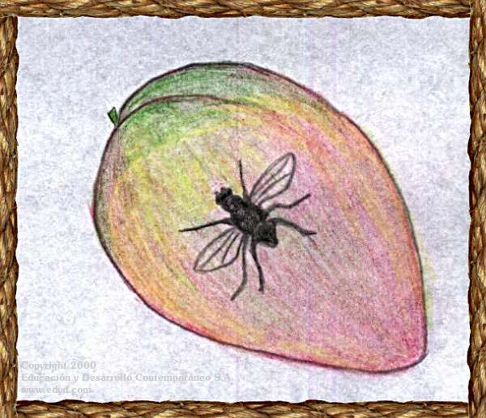

Insecto díptero cuyo desarrollo comienza como huevo, siguiendo la larva, luego la pupa y por fin el insecto perfecto. En sus primeras etapas de crecimiento, vive parásito dentro de otros animales, frutas o materias en descomposición. Una vez que llega a insecto volador, visita cuanto resto biológico encuentra para su alimentación, por lo que es un gran agente de transmisión de enfermedades.

317 – El pajarero, la perdiz y el gallo

Un pajarero estaba a punto de sentarse para una comida de hierbas. La trampa para aves estaba completamente vacía, pues no había agarrado nada, y pensó en matar una perdiz de varios colores, que él había domado para usarla de señuelo.
El ave suplicaba seriamente por su vida:
-¿Qué haría usted sin mí cuándo extiende sus redes? ¿Quién le piaría para dormirlo, o quién llamaría al grupo de aves para que lleguen? –
El pajarero le salvó su vida, y determinó elegir a un joven gallo fino que de improviso llegó.
Pero el gallo protestó en tonos lastimosos:
-¿Si usted me mata, quién le anunciará la llegada del alba? ¿Quién le despertará para ir a sus tareas diarias o quién le dirá cuándo es el momento para visitar la trampa de aves por la mañana?-
Él contestó,
-Lo que usted dice es verdadero. Usted es una ave de capital importancia en la narración del transcurso del tiempo de cada día. Pero mi amigo y yo debemos tener nuestras comidas.-
La necesidad no siempre acepta razones.

318 – El mono y los pescadores.

Un mono sentado sobre la rama de un árbol alto vio a algunos pescadores echar sus redes en un río, y atentamente miro sus actuaciones.
Los pescadores al ratito dejaron la pesca, y fueron a su casa por la comida dejando sus redes sobre el banco.
El mono, que es el más imitativo de los animales, bajó de la rama y procuró hacer cuanto ellos habían hecho.
Tomó la red y la lanzó en el río, pero se enredó entre las mallas, cayó al agua y empezó a ahogarse.
Con su último aliento él se dijo,
-Lo tengo correctamente merecido; ¿con qué fin tenía yo, que nunca había manejado una red, intentar agarrar un pescado?-

Es siempre mejor aprender y practicar bien, antes de proceder.

319 – El luchador y la pulga.

Una pulga estaba colocada sobre el pie desnudo de un luchador y lo mordía, haciendo al hombre llamar en voz alta a Hércules para que le ayudara.
Cuando la Pulga por segunda vez saltó sobre su pie y lo mordió, él gimió y dijo,
-¡Oh Hércules! ¿Si usted no me ayuda contra una pulga, cómo puedo esperar su ayuda contra mayores antagonistas?-

Si no recibimos la ayuda en las pequeñas necesidades, no perdamos la esperanza de recibirla en las grandes necesidades.

320 – El ratón y el toro.

Un toro fue mordido por un ratón, y enfadado por la herida, intentó capturarlo.
Pero el Ratón alcanzó su seguridad en su agujero.
Aunque el toro cavó en las paredes con sus cuernos, se cansó antes de que pudiera alcanzar al ratón, y poniéndose de cuclillas, se quedó durmiento fuera del agujero.
El ratón se asomó, se arrastró furtivamente hacia su flanco, y mordiéndolo otra vez, se retiró de nuevo a su agujero.
El toro se levantó, y no sabiendo que hacer, quedó tristemente perplejo.
Entonces el ratón dijo,
-Los grandes no siempre prevalecen. Hay momentos cuando los pequeños y humildes son los más fuertes para hacer sus actuaciones."

Nunca desprecies el valor de los pequeños.
.

321 – La liebre y el perro corredores.

Un perro perseguía afanosamente a una liebre, pero al cabo de una larga carrera, se dio por vencido. Un pastor que lo vio parar, se mofaba de él diciéndole:
-Esa pequeñita es la mejor corredora de los dos-.
Pero el perro replicó:
-Es que tú no ves la diferencia entre nosotros. Yo sólo corría por algo para la cena, pero ella corría por su vida.-

Un mayor interés da motivo para un mayor esfuerzo

322 – El caballero calvo.

Un caballero calvo, quien usaba una peluca, salió un día a cazar. De pronto un golpe de viento voló su sombrero y su peluca, lo que provocó un estallido de risas entre sus acompañantes.
Pero él, parando su caballo y con gran buen humor, se sumó al gozo diciendo:
- ¡Qué maravilla es que cabellos que no eran míos me abandonaran, cuando ellos también ya habían hecho lo mismo con el hombre en el cual crecieron.-

Buena decisión es tomar con serenidad lo que ya sucedió y que ya no se puede evitar.

323 – El toro, la leona y el cazador.

Un toro encontró a un pequeño león dormido y lo corneó hasta la muerte con sus cuernos. La Leona subió, y amargamente lamentó la muerte de su cachorro. Un cazador de jabalís, viendo su angustia, estuvo de pie a una distancia y le dijo:
-Piensa cuántos hombres y mujeres hay que tienen razón de lamentar la pérdida de sus niños, cuyas muertes han sido causadas por ti.-

No nos lamentemos cuando nos tratan como nosotros tratamos a los demás.

324 – Los árboles y el hacha.

Un hombre entró en un bosque y pidió a los árboles que le proporcionaran un mango para su hacha. Los árboles consintieron en su petición y le dieron un fresno joven.
Apenas había el hombre encajado el nuevo mango del fresno a su hacha, cuando comenzó a usarlo y rápidamente taló con sus golpes los más nobles gigantes del bosque.
Un viejo roble, lamentándose cuando fue demasiado tarde de la destrucción de sus compañeros, dijo a un cedro vecino:
-El primer paso nos ha perdido a todos nosotros. Si hubiéramos tenido mejor previsión, podríamos haber retenido aún nuestros propios privilegios y haber estado de pie una eternidad.-
Nunca se debe de dar ventaja a un desconocido.

El Tordo o Zorzal

Figura 51 El Tordo o Zorzal
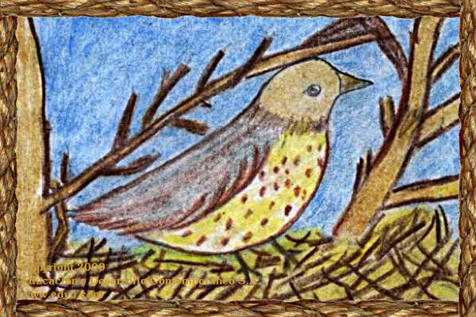

Ave de bello y melodioso canto. Muy útil en la agricultura pues se alimenta de babosas, caracoles de tierra, gusanos y toda clase de insectos y larvas. También gusta de pequeñas frutas. Hace su nido con ramitas, barro, y estiércol.

325 – El asno y el viejo pastor.

Un pastor, mirando a su asno que se alimentaba en un prado, fue alarmado de repente por los gritos del enemigo. Él apeló al asno para huir rápido de allí junto con él, no fuera que ambos pudieran ser capturados, pero el animal perezosamente contestó:
-¿Por qué debería correr yo? ¿Piensa usted que probablemente el asaltante colocará en mí dos juegos de sillas?-
-No- contestó el pastor.
-Entonces,- dijo el asno, -mientras llevo la silla, ¿qué me importa a quien llevo encima?-
En un cambio de gobierno, un cambio sin importancia no va más allá del cambio de nombre del mandatario.

326 – El arquero y el león.
Un arquero muy hábil fue a las montañas en busca de caza, pero todas las bestias del bosque escapaban cuando se acercaba. Sin embargo, un león, él solo, lo desafió para combatir.
El arquero inmediatamente le lanzó una flecha y dijo al león:
-Envío a ti mi mensajero, que de él tú debes aprender lo que yo mismo te haré cuando te ataque finalmente.-
El león herido se largó a toda prisa con gran miedo, y cuando una zorra que había visto pasar todo esto le dijo que tuviera coraje y no se echara atrás en el primer ataque, él le contestó:
-Usted me aconseja en vano; ya que si él envía a un mensajero tan pequeño como muestra, ¿cómo soportaré yo el ataque final de ese hombre en forma completa?-
Debemos estar siempre atentos y alerta contra todo lo que pueda golpearnos desde lejos.

327 – La avispa y la serpiente
Una avispa se asentó sobre la cabeza de una serpiente y, golpeándola incesantemente con sus picaduras, la hirió de muerte.
La serpiente, estando en el gran tormento y no sabiendo como librarse de su enemiga, vio venir un carro pesadamente cargado de madera, y fue deliberadamente a colocar su cabeza bajo las ruedas, diciendo:
-Al menos mi enemiga y yo falleceremos juntos.-
El suicidio, cuando se usa para dañar a otros, es solamente un demente consuelo de los que se reconocen a sí mismos como cobardes y derrotados.

328 – La rosa y el amaranto.
Un amaranto plantado en un jardín cerca de un rosal, así se dirigía a él:
-¡Qué flor tan encantadora es la rosa, favorita tanto para dioses como para hombres. Le envidio su belleza y su perfume!
El rosal le contestó:
-En efecto, querido amaranto, doy flores, ¡pero para una breve temporada! Y si ninguna mano cruel las desprende de mi tallo, aún así fallecerán tempranamente. Pero tú eres inmortal y nunca te descoloras, y siempre te presentas con renovada juventud.-

En vez de envidiar virtudes ajenas, veamos primero las grandezas de las nuestras.

329 – El toro y el ternero.
Un toro se esforzaba con toda su fuerza por apretarse para pasar por un paso estrecho que conducía a su puesto. Un ternero joven subió, y ofreció ir antes y mostrarle el modo por el cual él podría lograr pasar.
-Evítate el problema,- dijo el toro; -yo sabía cómo hacerlo mucho antes de que tú nacieras.-

Cuando las circunstancias de un problema cambian, también deben de cambiarse las soluciones.

330 – El venado, el lobo y la oveja.
Un venado pidió a una oveja que le prestara una medida de trigo, y dijo que el lobo le daría su garantía.
La oveja, temiendo que hubiera fraude, se excusó, diciendo:
-El lobo está acostumbrado para tomar todo lo que él quiere y escaparse; y usted, también puede superarme rápidamente con su rápido correr. ¿Cómo entonces seré capaz de cobrarle cuando llegue el día del pago?-

El buen conocimiento y la experiencia son los mejores consejeros.
.

331 – La zorra y el erizo.
Una zorra que nadaba a través de un río rápido fue llevada por la fuerza de la corriente a un barranco muy profundo, donde quedó durante mucho tiempo muy magullada, enferma, e incapaz de moverse. Un enjambre de moscas hambrientas que chupan sangre se habían colocado sobre ella.
Un erizo, que pasó por ahí, vio su angustia y preguntó si él debería ahuyentar las moscas que la atormentaban.
-- De ningún modo -- contestó la zorra -- por favor no las molestes.
--¿Cómo es eso? -- dijo el erizo -- ¿no quiere usted ser librada de ellas?
-- No, -- respondió la zorra -- porque estas moscas que usted ve ya están llenas de sangre, y me pican, pero muy poco, y si usted me libra de éstas que ya están saciados, otras más hambrientos vendrán en su lugar, y terminarán de beber toda la sangre que aún me queda.
Tomar decisiones en base al correcto conocimiento da los mejores beneficios.

332 – El águila, la gata y la cerda salvaje.

Un águila hizo su estancia en lo alto de un roble alto; una gata, habiendo encontrado un agujero conveniente, se asentó en el medio del tronco; y una cerda salvaje, con sus crías, tomó refugio en un hueco al pie del árbol. La gata hábilmente resolvió a destruir esta comunidad casual. Para realizar su diseño, subió a la estancia del águila, y le dijo:
-- La destrucción viene para usted, y para mí también, lamentablemente. La cerda salvaje, a quien usted ve diariamente escarbando la tierra, desea desarraigar el roble, y entonces ella, en su caída, agarrará nuestras familias como alimento para sus crías.
Habiendo asustado así terriblemente al águila, ella se arrastró abajo a la cueva de la cerda, y le dijo:
-- Están sus crías en gran peligro; ya que tan pronto como usted sale con su basura para buscar alimento, el águila está lista para saltar sobre uno de sus pequeños cerdos.
Habiendo infundido este terror en la cerda, la gata se fue y simuló esconderse en el hueco del árbol. Cuando la noche vino ella salió adelante con pie silencioso y obtuvo el alimento para ella y sus gatitos, pero fingiendo tener miedo, ella guardó vigilancia hasta el final del día. Mientras tanto, el águila, llena de terror por lo comentado sobre la cerda, se quedó quieta en las ramas, y la cerda, aterrorizada por lo dicho del águila, no se atrevió a salir de su cueva. Y así ambos, junto con sus familias, fallecieron de hambre, y se convirtieron en provisión amplia para la gata y sus gatitos.
Nunca te dejes dominar por los terroristas, pues sólo buscan tu ruina y destrucción.

333 – El ladrón y el posadero.

Un ladrón alquiló un cuarto en una taberna y se quedó un tiempo con la esperanza de robar algo que debería permitirle pagar su cuenta.
Cuando ya había esperado algunos días en vano, vio al posadero vestido con un nuevo y hermoso abrigo y sentado junto a la puerta.
El ladrón se sentó a su lado y habló con él. Cuando la conversación comenzó a decaer, el ladrón bostezó terriblemente y al mismo tiempo aulló como un lobo. El Posadero preguntó:
-- ¿Por qué aúlla usted tan terriblemente?
-- Le diré, -- dijo el ladrón -- pero primero permítame pedirle que sostenga mi ropa, o la despedazaré. No sé, señor, cuando fue que adquirí este hábito del bostezo, ni si estos ataques de aullidos fueron infligidos a mí como una condena por mis delitos, o por alguna otra causa; pero sí sé realmente, que cuando bostezo por tercera vez, me convierto en un lobo y ataco a los hombres.
Con este discurso él comenzó un segundo ataque de bostezo y otra vez aulló como un lobo, tal como lo hizo al principio. El posadero, habiendo oído su historia y creyendo todo lo que él dijo, se puso enormemente alarmado y, levantándose de su asiento, intentó escapar.
El ladrón lo sostuvo por su lujoso abrigo y le suplicó que se detuviera, diciendo:
--Por favor espere, señor, y sostenga mi ropa, o la despedazaré en mi furia, cuando me convierta en un lobo.

Al mismo momento él bostezó por tercera vez y produjo un aullido aún más terrible. El posadero, realmente asustado, no fuera a ser que él sería atacado, dejó su nuevo abrigo en las manos del ladrón y corrió tan rápido como podía hacia adentro de la posada para su seguridad.
El ladrón entonces se largó con el abrigo, no pagó la cuenta y no volvió nunca más a la posada.

La mentira es la herramienta preferida por los estafadores y delincuentes.

El Caracol

Figura 52 El Caracol
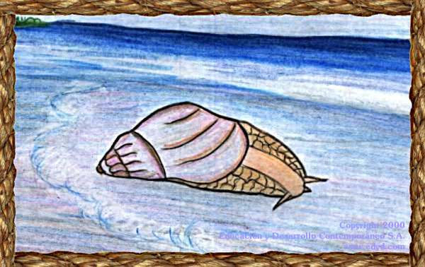

Molusco invertebrado. Existen terrestres, fluviales y marinos. Están cubiertos por una coraza que puede tener diferentes formas, aunque la más conocida es la que tiene conformación en espiral. Su tamaño varía desde unos milímetros hasta algunos con más de treinta centímetros. Sus colores son diversos, pero los marinos son los más hermosos, con tonos nacarados. Mucha gente se alimenta con ellos.

334 – La serpiente y el águila.

Una serpiente y un águila luchaban entre sí en un conflicto mortal. La serpiente llevaba la ventaja, y estuvo a punto de estrangular a la ave.
Un campesino las vio, y corriendo, desenrolló a la serpiente y dejó al águila salir libre. La serpiente, irritada por la fuga de su presa, inyectó su veneno en el cuerno de bebida del campesino.
El hombre, ignorante de su peligro, estuvo a punto de beber, pero en eso el águila bajó y le golpeó su mano con su ala, y, agarrando el cuerno de bebida en sus garras, se lo llevó a lo alto y lo derramó, salvándole así su vida.
Ser agradecido, además de un deber, es un gran acto de nobleza.

335 – El cuervo y la jarra.

Un cuervo que fallecía sediento vio una jarra, y esperando encontrar en ella agua, voló hacia allá con placer. Cuando la alcanzó, descubrió con pena que el nivel de su contenido no estaba a su alcance.

Él intentó todo lo que podría pensar para poder llegar a donde se encontraba el nivel del agua, pero todos sus esfuerzos fueron en vano.
Por fin descubrió que coleccionando tantas piedras como él pudiera llevar, y dejándolas caer una tras otra con su pico dentro de la jarra, el agua subiría hasta llegar a poner su nivel dentro de su alcance y así pudo salvar su vida.

Los momentos de crisis son fuente para el ingenio.

336 – El lobo y la zorra.

Una vez un lobo muy grande y fuerte nació entre los lobos, que excedió a todos sus compañeros del mismo tipo en fuerza, tamaño, y rapidez, de modo que ellos unánimemente decidieran llamarlo "León".
El lobo, con una carencia de sentido igual a su tamaño enorme, pensó que ellos le dieron este nombre por ser en verdad como un león, y, dejando su propia raza, se fue a vivir finalmente con los leones.
Una vieja zorra, viendo eso, le dijo,
--Es mi intención no llegar nunca a hacerme tan ridícula como usted lo hace con su orgullo y vanidad; porque aunque usted tiene el tamaño de un león entre lobos, pero en una manada de leones usted es y seguirá siendo definitivamente un lobo.

Ninguna apariencia puede quitar la esencia.

337 – El mono y el delfín.

Un marinero, comprometido en un viaje largo, llevó con él a un mono para divertirlo mientras estaba a bordo. Cuando estaban cerca de la costa de Grecia, una violenta tempestad se levantó y el barco fue arruinado, y el marinero, su mono, y todo el equipo fue obligado a nadar para salvar sus vidas.
Un delfín vio al mono competir con las olas, y suponiendo que él era un hombre (a quien siempre se dice que el delfín le ofrece amistad), vino y se colocó bajo él, llevándole en su espalda a la seguridad de la orilla.
Cuando el delfín llegó con su carga a la vista de la tierra no lejos de Atenas, le preguntó al mono si él era un Ateniense. Éste contestó que sí lo era, y que era descendiente de una de las familias más nobles en aquella ciudad. El delfín entonces preguntó si él conocía el Pireo (el famoso puerto de Atenas).
Pensando que se refería a un hombre, el mono contestó que lo conocía muy bien y que él era un amigo íntimo. El delfín, indignado por estas falsedades, dio media vuelta y retornó al mono al alta mar.

Las propias mentiras del fanfarrón son las que se encargan de hundirlo.

338 – El caballo y el venado.

En un tiempo el caballo tenía todo el pasto de la llanura solamente
para él.
Sucedió entonces que un venado se metió en su territorio y compartió su pasto. El caballo, deseando vengarse con el forastero, preguntó a un hombre si él quisiera ayudarle a castigar al venado.
El hombre contestó que si él aceptaba recibir un fierro en su boca y consentía en llevarlo contínuamente, él concebiría armas eficaces contra el venado.
El caballo aceptó lo solicitado. Y a partir de aquella hora él encontró que en vez de obtener venganza contra el venado, se había esclavizado al servicio de hombre.

Antes de hacer un convenio, analiza muy bien las posibles consecuencias de los términos contractuales.

339 – El ladrón y el perro guardián.

Un ladrón vino por la noche para robar en una casa. Él trajo consigo varias rebanadas de carne a fin de pacificar al perro guardián, de modo que no alarmara a su patrón ladrando.
Cuando el ladrón le lanzó los pedazos de carne, el perro dijo,
--Si usted piensa callar mi boca, está completamente equivocado. Esta bondad repentina de sus manos sólo me hará más vigilante, no sea que bajo estos favores inesperados hacia mí, usted obtenga algunos beneficios especiales para llevar a cabo su propia ventaja, y para dañar a mi patrón.

Si llegas a trabajar al servicio de un buen patrón, sé siempre correcto, fiel y honesto con él. Si llegas a ser un patrón, se siempre correcto, fiel y honesto con tus servidores.

340 – Los monos y los dos viajeros.

Dos hombres, uno quién siempre decía la verdad y el otro quién decía solamente mentiras, viajaban juntos y por casualidad vinieron a la tierra de los monos.
Uno de los monos, que había llegado a ser el rey, mandó que ellos fueran agarrados y traídos ante él, para saber saber que opinaban los hombres de él. Él pidió al mismo tiempo que arreglaran a todos los monos en una fila larga a su derecha y a su izquierda, y que colocaran un trono para él, como era la costumbre entre hombres. Después de estas preparaciones él dio aviso de que los dos hombres deberían ser traídos ya ante él, y los saludó con esta frase:
--¿Qué clase de rey les parezco ser, oh forasteros?
El Viajero Mentiroso contestó,
--Usted me parece el rey más poderoso que he conocido. -- contestó.
--¿Y cuál es su estimación de aquellos que usted ve alrededor mío?
--Éstos,-- respondió, --son compañeros dignos de usted, y sirven para ser embajadores y líderes de ejércitos.--
El mono rey y todo su tribunal, satisfecho con la mentira, mandaron que un hermoso presente fuera dado al adulador.
Entonces el viajero verídico pensó para sí,
--Si una recompensa tan grande fue dada para una mentira, ¿con que regalo no puedo ser recompensado, si, según mi costumbre, digo la verdad?--
El mono rey rápidamente le preguntó:
--Y a usted, ¿cómo le parecemos yo y mis amigos que están alrededor mío?
--Tú me pareces,-- dijo él, --simplemente un mono, y todos estos tus compañeros, después de ti, son monos igualmente.
El rey de los monos, enfurecido al oír esas verdades, lo entregó a los dientes y las garras de sus compañeros.

A quien le gusta ser adulado, aborrece la verdad.
Busca y acepta siempre la verdad de las cosas, aunque a veces no sean de tu agrado.

341 – La alondra y sus crías.

Una alondra había hecho su nido a principios de la primavera en el joven trigo verde. Sus crías habían alcanzado casi todo su desarrollo y conocían el uso de sus alas y su cuerpo estaba ya lleno de plumas, cuando el dueño del campo, revisando su cosecha madura, dijo,
--Ha llegado el momento en que debo pedir a todos mis vecinos que me ayuden con la cosecha.
Una de las alondras jóvenes oyó su decir y lo relató a su madre, preguntándole a que lugar deberían moverse para su seguridad.
--No hay ninguna necesidad para moverse aún, mi hija-- contestó; --el hombre que busca a sus amigos para ayudarle con su cosecha no está realmente preparado.
El dueño del campo vino otra vez unos días más tarde y vio que el trigo empezaba a mostrar exceso de madurez. Él dijo,
--Vendré yo mismo mañana con mis trabajadores, y con tantas segadoras como pueda alquilar, y entraré a cosechar.
La alondra madre al oír estas palabras le dijo a sus hijas,
--Ahora si es el momeno para partir, mis pequeñas, ya que el hombre sí lo hará esta vez; él ya no pedirá a sus amigos manejarle su cosecha, sino que cosechará el campo él mismo.
Si quieres que lo que planeas salga como tú quieres, manéjalo tú mismo.

El Castor

Figura 53 El Castor
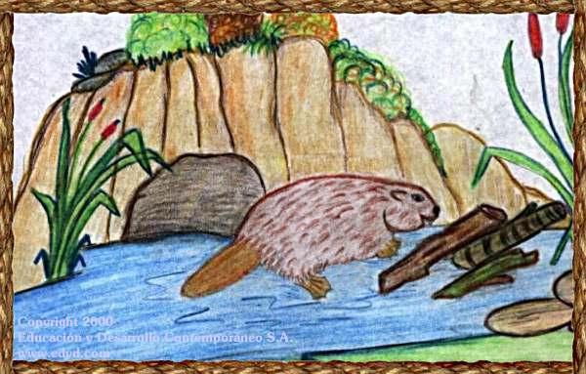

Mamífero roedor que construye sus habitaciones a orillas de riachuelos o de pequeños estanques, con barro, raíces y ramas que corta con sus dientes y luego arrastra hasta el sitio seleccionado. Durante años ha sido muy perseguido por sus pieles.

342 – La comadreja y los ratones.

Una comadreja, inactiva por su edad y sus enfermedades, no era capaz de agarrar a ratones como antes lo hacía.
Por lo que se hizo rodar en harina simulando ser alimento y fue a posar en una esquina oscura. Un ratón, suponiendo que era comida, saltó sobre ella, y fue agarrado al instante y devorado.
Otro cayó de una manera similar, y luego un tercero, y todavía otros después de ellos.
Un ratón mayor muy experimentado, que había evitado muchas trampas y ratoneras, observó desde una distancia segura la trampa de su enemiga mañosa y dijo,
--¡Ah! ¡Tú incapaz que yaces allí, aunque estés llena de harina, siempre te reconoceré!
Y desde entonces ella no pudo volver a cazar más ratones.

La vejez y la experiencia son las mayores fuentes de sabiduría.

343 – El joven en el río.

Un muchacho que se bañaba en un río estaba en peligro de ahogarse. Pidió ayuda a un viajero que pasaba por allí, pero en vez de darle una mano de ayuda, el hombre estuvo parado indiferentemente, y reprendió al muchacho por su imprudencia.
--¡Ay, señor!-- gritó el joven, --por favor, ayúdeme ahora y repréndame después.

Dar consejos sin dar la ayuda, de nada vale.

344 – El asno y el lobo.

Un Asno que se alimentaba en un prado vio a un lobo acercarse para agarrarlo, e inmediatamente pretendió ser cojo. El lobo, acercándose, preguntó la causa de su cojera.
El asno contestó que pasando por un seto él había puesto el pie sobre una espina aguda. Él solicitó al lobo que le sacara la espina, no sea que cuando se lo vaya a comer pudiera perjudicarle su garganta.
El lobo consintió y levantando en lo alto el pie del asno, daba su mente entera al descubrimiento de la espina, cuando en eso, el asno, con sus talones, dio una patada a los dientes del lobo en su boca y galopó lejos.
El lobo, siendo así terriblemente maltratado, dijo,
--Bien me pasa esto, por meterme en el arte de la curación, cuándo mi padre sólo me enseñó el oficio de carnicero.

Nunca te metas a ejecutar un oficio que aún no conoces.

345 – El pavo real y Hera.

El Pavo real hizo la queja a Hera que, mientras el ruiseñor complacía cada oído con su canción, él mismo, apenas abría su boca, era el hazmerreír de todos quienes lo oían.
La diosa, para consolarlo, dijo,
-Pero tú eres excelentemente excedido en belleza y tamaño. El esplendor de la esmeralda brilla en tu cuello y despliegas una cola magnífica con el plumaje pintado.
--¿Pero con qué objetivo tengo yo,-- dijo la ave, --esta belleza muda mientras que soy superado en el canto?
--La función de cada uno,-- contestó Hera, --ha sido adjudicada por la voluntad de los destinos : a ti, belleza; al águila, fuerza; al ruiseñor, canto; al cuervo, augurios favorables, y a la corneja, augurios desfavorables. Y todos deben estar contentos por los atributos asignados.

Sé siempre consciente de cuáles son tus capacidades y habilidades para saber emplearlas en lo mejor posible, con plena satisfacción.

346 – El lobo, la zorra y el mono.
Un lobo acusó a una zorra de robo, pero la zorra, siendo en realidad inocente, negó totalmente la acusación.
Un mono se ofreció a juzgar el asunto entre ellos.
Cuando cada uno había declarado totalmente su caso, el mono dio esta sentencia:
--No pienso que usted, señor lobo, hubiera perdido lo que reclama; y usted, señora zorra, por sus antecedentes, creo que realmente robó lo que tan fuertemente niega."

Los deshonestos, con su mal prestigio, cuando actúan honradamente, no consiguen ningún crédito.

347 – La mosca y la mula de transporte.

Una mosca sentada en el árbol de una carreta, se dirigió a la mula que la jalaba, diciéndole,
--¡Qué lenta que es usted! ¿Por qué no va más rápido? A ver si no la pincho en su cuello con mi picadura.
--La mula de transporte contestó,
--No me interesan sus amenazas; sólo pongo atención al que se sienta más arriba de donde está usted, y es quién acelera mi paso con su fusta, o me contiene con las riendas. Váyase lejos, por lo tanto, con su insolencia, ya que sé bien cuando debo ir rápida, y cuando debo ir lenta.

Si conoces tus deberes y sabes hacer bien tu trabajo, no hagas caso a distracciones o insinuaciones ajenas.

348 – El caballo y el asno.

Un caballo, orgulloso de su parafernalia fina, encontró un asno en la carretera.
El asno, que iba pesadamente cargado, caminaba despacio por el camino.
--Apenas--, dijo el caballo, --puedo yo resistir a darte una patada con mis talones, pues veo que solamente sirves para manejar cargas.
El asno mantuvo su paciencia, y sólo hizo una petición silenciosa a la justicia de los dioses.
No mucho tiempo después el caballo tuvo problemas de salud, y su dueño lo envió a trabajar a la granja.
El asno, viéndolo jalar una pesada carreta, así se mofó de él:
--¿Dónde, oh jactancioso, está ahora toda tu alegre parafernalia, y quién eres ahora reducido a la condición de cargador, a la que tan recientemente me trataste con desprecio?'

Nunca te mofes de una situación incómoda de tu prójimo, pues no sabes en que momento podrías estar igual o peor que él.

349 – Los gansos y las grullas.

Gansos y grullas se alimentaban en el mismo prado, cuando un cazador de pájaros vino para entramparlos en sus redes.
Las grullas, que por ser livianas eran ligeras de ala, huyeron lejos rápidamente; mientras los gansos, siendo más pesados en sus cuerpos y por lo tanto más lentos para empezar el vuelo, fueron capturados.

Muchas veces poseer en exceso puede causarnos problemas.

350 – Los perros y la zorra.

Unos perros, encontrando la piel de un león, comenzaron a rasgarlo en pedazos con sus dientes. Una zorra, viéndolos, les dijo,
--Si ese león estuviera vivo, ustedes averiguarían pronto que las garras de él eran más fuertes que los dientes de ustedes.

No tiene nada de valor luchar contra lo que ya está derruido.

El Sol

Figura 54 El Sol


Es la razón material de nuestra existencia en la tierra. Su irradiante energía es la que llena de vida a todos los organismos. Su distancia a la tierra está en un punto único y excepcional para que se desarrollara la vida tal como la conocemos, eso aunado a la rotación de la tierra que permite un balance de la temperatura en todo a su alrededor.

351 – El zapatero convertido en doctor.

Un zapatero incapaz de ganarse la vida con su oficio y desesperado por la pobreza, comenzó a practicar como doctor en una ciudad en la cual él no era conocido. Allí vendía una medicina, diciendo que era un antídoto para todos los venenos, y obtuvo un gran nombre para él por medio de falsas alabanzas y publicidad. Cuando el zapatero resultó caer enfermo él mismo de una enfermedad grave, el Gobernador de la ciudad determinó probar su habilidad.
Para este fin él pidió una taza, y mientras la llenaba con agua, simuló mezclar veneno con el antídoto del zapatero, mandándolo a beberlo con la promesa de una recompensa. El zapatero, con miedo de una inminente muerte, admitió que él no tenía ningún conocimiento de la medicina, y que sólo fue hecho famoso por los clamores estúpidos de la muchedumbre. El Gobernador entonces llamó a una asamblea pública y se dirigió a los ciudadanos:
--¿De que locura han sido culpables ustedes? Ustedes no han vacilado en confiar sus cabezas a un hombre, que nadie podría emplear ni siquiera para hacer los zapatos para sus pies.--

Los farsantes e impostores, siempre son víctimas de sus propios actos.

352 – Hermano y hermana.

Un padre tenía un hijo y una hija, el hijo de muy buena apariencia, y ella de una fealdad extraordinaria. Mientras ellos jugaban un día como niños, por casualidad se miraron juntos en un espejo que estaba colocado en la silla de su madre. El muchacho se congratuló de su buen parecer; pero la muchacha se puso enojada, y no podía aguantar las auto-alabanzas de su hermano, interpretando todo que él decía como cosas en contra de ella. (¿y cómo podría hacerlo de otra manera?) Ella corrió a donde su padre pidiendo que castigara a su hermano, y rencorosamente lo acusó de que como muchacho, hacía uso de una cualidad que pertenece sólo a muchachas. El padre los abrazó a ambos, y el otorgando sus besos y afecto imparcialmente a cada uno, dijo:

--Deseo que ambos se examinen ante el espejo cada día: tú, mi hijo, no debes estropear tu belleza con una mala conducta; y tú, mi hija, puedes compensar tu carencia de belleza con tus grandes virtudes.--
Siempre debemos respetar las cualidades y defectos ajenos, y no maltratar al prójimo presumiendo de nuestras ventajas.

353 – Las avispas, las perdices y el agricultor.

Las avispas y las perdices, vencidas con la sed, fueron donde un agricultor y le suplicaron que les diera un poco de agua para beber. Ellas prometieron ampliamente reembolsarle el favor al cual solicitaban. Las perdices declararon que ellas cavarían alrededor de sus vides y los harían producir uvas más finas. Las avispas dijeron que ellas harían la guardia y ahuyentarían a los ladrones con sus picaduras. Pero el agricultor las interrumpió, diciendo:
--Tengo ya dos bueyes, que, sin hacer cualquier promesa, hacen todas estas cosas. Es seguramente mejor para mí darles el agua a ellos que a ustedes.--

Cuando tengas necesidad de pedir algún favor, pídelo humilde y directamente sin promesas a cambio. Luego de recibirlo, si te lo dan, entonces como agradecimiento ofrece alguno de tus servicios por si desean aceptarlo.

354 – La casa del perro.

En el invierno, un perro enroscado en un espacio tan pequeño como le era posible debido al frío, pensó en hacerse una pequeña casa.
Sin embargo, cuando el verano volvió otra vez, él se dormía estirado en su máxima longitud y se creía él mismo ser de un gran tamaño.
Entonces mejor consideró que no sería un trabajo tan fácil ni tan necesario hacer tal casa que lo pudiera acomodar.
Muchas veces son las circunstancias del momento, y no las verdaderas necesidades, las que determinan nuestras actitudes.

355 – Las aves, las bestias y el muciélago.

Las aves y las bestias se encontraban en guerra, y cada grupo era por turnos el vencedor. Un murciélago, temiendo los vaivenes inciertos de la lucha, siempre se aliaba al lado del que él sentía era el más fuerte en ese momento.
Cuando la paz fue proclamada, su conducta cambiante fue notoria para ambos combatientes. Por lo tanto, siendo condenado por cada grupo por su traición, fue conducido y señalado ante la luz del día, y de aquí en adelante se ocultó en escondrijos oscuros, volando siempre sólo por la noche.

Cuando otros están en disputa, lo mejor es mantenerse en la neutralidad, o aliarse sinceramente con solamente uno de los bandos, si compartes sus planteamientos.

356 – La zorra y el león enjaulado.

Una zorra vio a un león encerrado y abatido en una jaula, y poniéndose cerca de él, amargamente lo injurió.

El león dijo a la zorra:
--No eres tú quien me hiere, sino quienes me tienen en esta desgracia que me ha acontecido.--

No te burles de tu enemigo si no fuiste tú quien lo venció.

No te burles de tu enemigo si no fuiste tú quien lo venció.

357– El búho y las aves.

Un búho, en su sabiduría, aconsejó a las aves que cuando ciertas bellotas comenzaran a salir, las alejaran de la tierra y así no pudieran crecer. Ella dijo que las bellotas producirían un fruto, del cual un veneno irremediable sería extraído y por el cual ellas serían capturadas.

El Búho después les aconsejó que desenterraran las semillas del lino, que los hombres habían sembrado, pues era una planta que no les presagiaba nada bueno. Y, finalmente, el búho, viendo acercarse a un arquero, predijo que este hombre, estando parado en un mismo sitio, lanzaría dardos armados con plumas que volarían más rápido que las alas de ellas mismas.

Las aves no dieron crédito a estas palabras de advertencia, y más bien pensaron que el búho estaba fuera de sí y dijeron que estaba loco.
Pero después, ante los hechos, descubrieron que sus palabras eran ciertas, y ellas se admiraron de su conocimiento y la juzgaron de ser la más sabia de las aves.

De ahí es que parece que ellas lo contemplan como el que sabe todas las cosas, y aunque él ya no les da nuevos consejos, en la soledad lamenta que no siguieran sus anteriores advertencias.

Nunca se deben de rechazar, sin haberlas analizado serenamente, las recomendaciones de los más sabios.

358 – El trompetista tomado prisionero.

Un trompetista, que dirigía con valentía a los soldados, fue capturado por el enemigo. Él gritó a sus captores:

--Les ruego que me escuchen, y no tomen mi vida sin causa o sin preguntar. No he matado a un solo hombre de su tropa. No tengo ninguna arma, y solamente llevo esta trompeta de cobre.—

--Es la justa razón por la cual usted debe ser sentenciado,-- dijeron ellos; --porque mientras usted no participa directamente en la lucha, su trompeta mueve a todos los demás para luchar.—

Tan responsable es quien ejecuta como quien promueve.

El Leñador

Figura 55 El Leñador
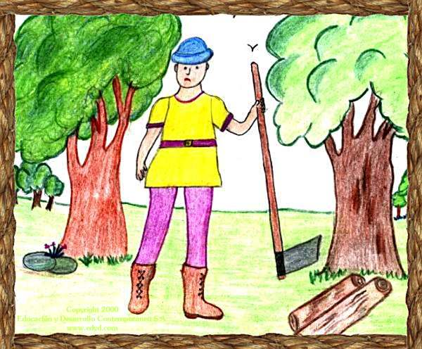

Persona que se dedica a la corta de árboles para la posterior utilización de su madera como leña, confección de muebles o de habitaciones. Cuando no existía la sierra, su única herramienta era el hacha, por lo que debía de gozar de buena musculatura y salud para su buen manejo, además de permanecer durante varios días en los bosques realizando su trabajo.

359 – El asno en la piel de león.

Un asno, habiéndose puesto una piel de león, vagaba en el bosque y se divertía él mismo asustando a todos los animales ingenuos que él se encontraba en sus vagabundeos.

Por fin encontrando a una zorra, trató de asustarla también, pero la zorra apenas oyó el sonido de su voz exclamó:

-- Posiblemente yo podría haber sido asustada también, si no hubiera oído tu rebuzno.--

Al mejor falsificador siempre le sale algún error.

360 – El gorrión y la liebre.

Una liebre capturada por un águila sollozaba muchísimo y pronunciaba gritos desesperadamente. Un gorrión la reprendió y le dijo:
--¿Dónde está ahora la rapidez notable de tu pie? ¿Por qué tus pies fueron tan lentos?--
Mientras el gorrión hablaba así, un halcón de repente lo agarró y lo mató. La liebre se sintió consolada en su muerte, y antes de expirar dijo:
--¡Ah! Usted, quien últimamente se creía estar bien seguro y se burló de mi calamidad, pues ahora tiene una razón de deplorar una desgracia similar.--

No hay que burlarse de la desgracia ajena, pues en cualquier momento puede tocarle a uno también.

No hay que burlarse de la desgracia ajena, pues en cualquier momento puede tocarle a uno también.
.

361 – La pulga y el buey.

Una pulga preguntaba a un buey:

--¿Qué sucede contigo, que siendo tan enorme y fuerte, te rindes a los maltratos de los hombres y eres su esclavo día a día, mientras yo, siendo una criatura tan pequeña, despiadadamente me alimento de su carne y bebo su sangre en cualquier momento?—

El buey contestó:

--No deseo ser desagradecido, ya que yo soy amado y bien cuidado con cariño por los hombres, ellos a menudo me acarician frotando mi cabeza y hombros.—

--¡Qué malo sería eso para mí!-- dijo la pulga; --esa caricia que te gusta, si me la dieran a mí, traería mi destrucción inevitable.—

Lo que puede ser bueno para unos, puede ser malo para otros.

Lo que puede ser bueno para unos, puede ser malo para otros.

362 – Los Dos Bolsos.

Cada hombre, según una leyenda antigua, nace en el mundo con dos bolsos suspendidos de su cuello, uno al frente y otro en la espalda. Todo el bolso que lleva al frente está lleno de las faltas y defectos de sus vecinos, y el bolso grande que lleva detrás en la espalda lo lleva lleno de sus propias faltas y defectos. De ahí es que los hombres son rápidos para ver las faltas de otros, pero son a menudo ciegos para ver sus propios defectos.
Antes de ver y juzgar los defectos ajenos, primero veamos nuestros propios defectos.

363 – La gaviota y el cuervo.

Una gaviota encerrada en una jaula se jactaba del gran número de crías que había incubado. Un cuervo que la oyó, le dijo:
--Mi buena amiga, deja esa jactancia intempestiva. Entre más grande el número de tu familia, mayor será tu pena, en vista de que más de los tuyos permanecerán encerrados en esta casa de prisión.--
Si no hemos previsto las consecuencias de nuestros actos, no nos vanagloriemos de ellos.

364 – La zorra y la grulla.

Una zorra invitó una Grulla a cenar y no proporcionó nada especial para su invitada excepto una sopa de legumbres, que fue servida en un amplio plato de piedra bien llano. Por lo amplio del plato y por su cuello largo la grulla no podía tomar la sopa cada vez que lo intentaba, y su congoja por la incapacidad de comer le proporcionaba a la zorra mucha diversión.
La grulla, cuando tuvo su oportunidad, invitó a la zorra a cenar, y puso ante ellas un jarro con una boca estrecha larga, de modo que la grulla podía insertar fácilmente su cuello y disfrutar de su contenido a su voluntad. La zorra, en cambio, incapaz hasta de probarlo, encontró una compensación apropiada a la manera de su propia hospitalidad.

De acuerdo al trato que demos, así será el trato que recibiremos.

La Gaviota

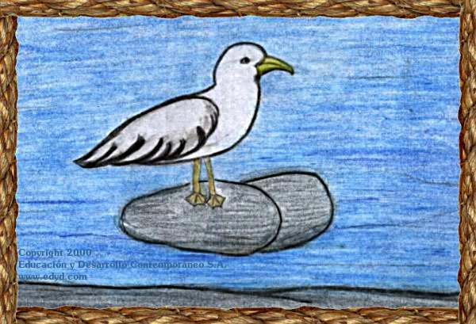

Ave que habita en las costas y considerada como el ave marina por excelencia. Muy diestra tanto al volar como al nadar. Vive en nutridas colonias, y sus nidos los confecciona con toda clase de materia vegetal. Se alimenta básicamente de insectos, gusanos, moluscos y crustáceos.

365 – El asno y su comprador.

Un hombre quiso comprar un asno, y acordó con su dueño que él debería probar al animal antes de comprarlo. Entonces llevó al asno a su casa y lo puso en donde guarda la paja junto con sus otros asnos.
El nuevo animal se separó de todos los demás e inmediatamente se fue junto al que era el más ocioso y el mayor comedor de todos ellos.
Viendo esto, el hombre puso un cabestro sobre él y lo condujo de regreso a su dueño.
Siendo preguntado cómo, en un tiempo tan corto, él podría haber hecho un proceso de calificación, él contestó:
--No necesito mayor tiempo; sé que él será exactamente igual a aquel que él eligió para su compañía.--

Según con quien te relaciones, así te juzgarán.

366 – La perra y sus cachorros.

Una perra a punto de tener su cría, seriamente pidió a un pastor un lugar donde posarse para dar a luz a sus cachorros. Cuando su petición fue concedida, de nuevo suplicó permiso para alimentar y criar a sus hijos en el mismo sitio. El pastor otra vez aceptó. Pero al cabo de algún tiempo, la perra, rodeada de sus cachorros ya crecidos, y capaces de defenderse y atacar, afirmó la toma del lugar para su derecho exclusivo, no permitiendo al pastor acercarse.

Antes de conceder un beneficio, siempre de primero se deben de definir los límites de la concesión.

367 – La alondra sepultando a su padre.

La alondra (según una leyenda antigua) fue creada antes que la tierra misma, y cuando su padre murió, como no había ninguna tierra, no podía encontrar ningún lugar para su entierro. Ella lo dejó sin enterrar durante cinco días, y al sexto día, no sabiendo que más hacer, lo sepultó en su propia cabeza. De ahí ella obtuvo su cresta, que popularmente se dice que es el montículo de la tumba de su padre.

Honremos siempre a nuestros progenitores.

368 – El pastor y las ovejas.

Un pastor que conducía a sus ovejas a un bosque, vio un roble de gran tamaño lleno de bellotas, y extendiendo su capa bajo las ramas, subió al árbol y moviendo sus ramas las bajó. Las ovejas, comiéndose las bellotas, por descuido deshilacharon y rasgaron la capa. Cuando el pastor bajó y vio lo sucedido, les dijo,
--¡Oh ustedes, de las más desagradecidas criaturas! Proporcionan la lana para hacer la ropa para otros hombres, pero destruyen la ropa de quien las alimenta.--

Nunca debemos maltratar la mano que bondadosamente nos ayuda.

369 – El saltamontes y el búho.

Un búho, acostumbrado a alimentarse por la noche y dormir durante el día, fue enormemente molestado por el ruido de un saltamontes y seriamente le suplicó que dejara de chillar. El saltamontes rechazó la petición, y chilló más alto, y a su vez más alto el búho volvía a suplicarle. Cuando vio que no podía conseguir ninguna bondad y que sus palabras eran despreciadas, el búho atacó al parlanchín con una estratagema.
--Ya que no puedo dormir,-- dijo, --debido a su canción que, créame, es dulce como la lira de Apolo, me complaceré en la bebida de un néctar que Pallas últimamente me dio. Si no le disgusta, venga conmigo y lo beberemos juntos.--
El saltamontes, quién tenía sed, y complacido con la alabanza para su voz, con impaciencia aceptó. El búho lo esperó al frente de su hueco, lo agarró, y lo usó para su cena.

Ser intolerante solo conduce a ser rechazado y al fracaso.

370 – Los dos soldados y el ladrón.

Dos soldados que viajaban juntos fueron atacados por un ladrón. Uno huyó lejos; pero el otro se mantuvo en su puesto y se defendió él mismo con su toda su fuerza y valor. El ladrón fue vencido, y entonces el compañero tímido volvió corriendo y sacó su espada, y moviendo su capa de viaje en el aire dijo,
--Voy sobre él, y me aseguraré que haya aprendido a quien ha atacado.--
En esto, el que había luchado contra el ladrón respondió:
--Me gustaría que me hubieras ayudado en ese momento, aun si hubiera sido sólo con esas palabras, creyéndolas ser verdaderas, ya que yo fui el más valeroso. Pero ahora, guarda tu espada en su vaina y calla tu lengua igualmente inútil, antes de que puedas engañar a otros que no te conocen. En efecto, yo, que he experimentado con que velocidad te escapas, sé con buen derecho que ningún honor puede ser colocado en tu valor."

Nunca hay que vanagloriarse de lo que no hemos hecho.

El Gavilán

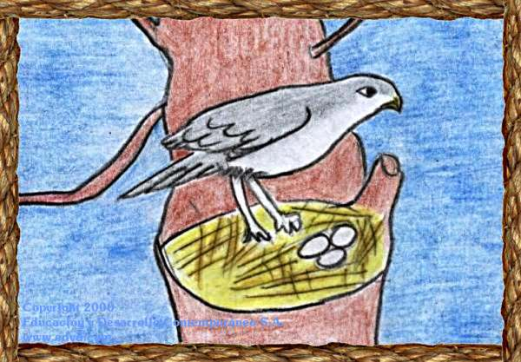

Ave rapaz de actividad diurna y vida solitaria. Se alimenta de animales de poco tamaño como roedores, reptiles y otras aves más pequeñas. Donde hay crías de gallinas, los polluelos de éstas son una fuerte atracción para su cacería.

371 – Los árboles escogidos.

Los dioses, según una leyenda antigua, escogieron a ciertos árboles para tenerlos bajo su protección especial. Zeus eligió el roble, Afrodita el mirto, Apolo el laurel, Cibeles el pino, y Heracles el álamo. Atenea, preguntándose por qué ellos habían preferido árboles a los que no se les aprovecha la fruta, preguntó la razón de su opción. Zeus contestó:
--Es que no deseamos parecer desear fervientemente el honor por la fruta.--
Pero replicó Atenea:
--Le digo a cualquiera que la aceituna es mi más querido árbol debido a su fruta.--
Zeus entonces dijo:
--Mi hija, te llaman correctamente sabia; ya que a menos que lo que hagamos sea útil, la gloria por ello sería vana.--

La utilidad de toda acción o acto, lo determina la bondad de su producto.

372 – El asno y el caballo.

Un asno suplicó a un caballo que le regalara una pequeña parte de lo que estaba comiendo.
--Sí, dijo el caballo; si algo queda de lo que estoy comiendo ahora, se lo daré por mi propia dignidad superior, y si usted viene cuando yo esté en mi puesto por la tarde, le daré un pequeño saco lleno de cebada.--
El asno contestó,
--Gracias. Pero no puedo pensar que usted, que me rechaza un poquito de su comida ahora, me proporcionará más tarde un mayor beneficio.--

Las promesas de los altaneros y mentirosos nunca son de confiar.

373 – La Verdad y el viajero.

Un caminante, que viajaba por el desierto, encontró a una mujer que estaba sola y terriblemente abatida. Él le preguntó:
--¿Quién eres?--
--Mi nombre es La Verdad-- contestó ella.
--¿Y por cual razón-- preguntó él, --abandonas la ciudad para morar sola aquí en el páramo?--
Ella respondió:
--En viejos tiempos, la falsedad era cosa de muy pocos, pero ahora convive con todos los hombres y ya no hay lugar para mí.--

Deja entrar a La Verdad a tu corazón y convive felizmente con ella.

374 – El león y la zorra en sociedad.

Una zorra entró en sociedad con un león con el pretexto de ser su criada. Cada cual emprendió su deber apropiado, de acuerdo con su propia naturaleza y poderes.
La zorra descubrió e indicó donde había una presa; el león saltó sobre la presa y la agarró. La zorra pronto se puso celosa del león pues él se llevaba la mejor parte, y se dijo que ya no buscaría y señalaría la presa al león, sino que la capturaría por su propia cuenta.
Al día siguiente ella intentó arrebatar un cordero de una manada, pero ella misma cayó víctima de los cazadores y sabuesos.

Antes de salirse de una sociedad, primero debe de analizarse si no se estará peor fuera de ella.

375 – El león y el águila.

Un águila bajó de su vuelo y pidió a un león hacer una alianza con ella para su mutua conveniencia. El león contestó:
--No tengo ninguna otra objeción, excepto que usted debe perdonarme por requerir cómo encontraré la seguridad de su buena fe, porque ¿cómo puedo confiar en alguien como amigo, si es capaz de irse volando y abandonar su compromiso cada vez que le complazca?--

Antes de confiar a ciegas, primero deben de pedirse verdaderas válidas garantías.

376 – El bufón y el campesino.

Un noble rico una vez abrió un teatro sin cobrarle a la gente, y públicamente anunció que él recompensaría generosamente a cualquier persona que inventara una nueva diversión para la ocasión. Varios ejecutantes públicos compitieron por el premio.
Entre ellos vino un bufón conocido entre el pueblo por sus bromas, y dijo que él tenía un nuevo entretenimiento que nunca había sido presentado en ninguna ocasión anterior. Este informe se extendió rápidamente y provocó gran excitación, y el teatro fue atestado en todas sus localidades.
El bufón apareció solo sobre la plataforma, sin ningún aparato o ayudantes, y por la misma expectativa se produjo un silencio intenso. De repente él dobló su cabeza hacia su pecho e imitó los chirridos de un pequeño cerdo tan admirablemente con su voz que el auditorio declaró que de seguro él tenía un cerdo bajo su capa, y exigió que debiera quitarse la capa y sacudirla. Cuando esto fue hecho y nada fue encontrado, el público aclamó al actor, y lo elogiaron con los aplausos más fuertes.
Un campesino en la muchedumbre, observando todo que había pasado, dijo:
--¡Ahora Heracles, ayúdame, él no me vencerá con ese truco!-- e inmediatamente proclamó que él haría la misma cosa al día siguiente, aunque de un modo totalmente natural.
En la mañana, una muchedumbre todavía más grande se reunió en el teatro, pero ahora la parcialidad para su actor favorito prevalecía muy extendidamente, y el auditorio llegó sobre todo para ridiculizar al campesino y no específicamente para ver el espectáculo.
Ambos ejecutantes aparecieron en la escena. El bufón gruñó y chilló de primero, y obtuvo, como durante el día precedente, los aplausos y las aclamaciones de los espectadores. Después el campesino comenzó su presentación, y actuando como que él ocultaba a un pequeño cerdo bajo su ropa (que en verdad así hizo, pero que no era sospechado por el auditorio) buscó la forma de coger y tirar de la oreja del cerdo y así logró hacerlo chillar.
La muchedumbre, sin embargo, gritó por unanimidad que el bufón había dado una imitación mucho más exacta, y pidió al campesino a gritos que saliera del teatro.
Entonces el granjero sacó al pequeño cerdo de su capa, y mostrándolo, le dio al público la prueba más positiva de la gran equivocación en su juzgamiento.
--Miren ustedes-- dijo él, --esto demuestra que clase de jueces son ustedes.--

Los prejuicios son la base de grandes errores.

377 – El cazador y el jinete ladrón.

Un cierto cazador, habiendo cogido con su lazo a una liebre, la colocó sobre sus hombros y se dirigió a su casa. En el camino encontró a un hombre a caballo que le pidió le vendiera la liebre.
Sin embargo, cuando el jinete tuvo en sus manos la liebre, corrió en el caballo tan lejos y tan rápido como pudo. El cazador lo persiguió, seguro de que lo alcanzaría, pero el jinete aumentaba cada vez más la distancia entre ellos.
El cazador, profundamente contra su voluntad, le gritó diciéndole:
--¡Llévatela contigo! pues ahora la liebre será mi regalo para ti.--

Cuando definitivamente no se puede remediar una situación indeseada, aceptarla con resignación es la mejor decisión.

El Carnero

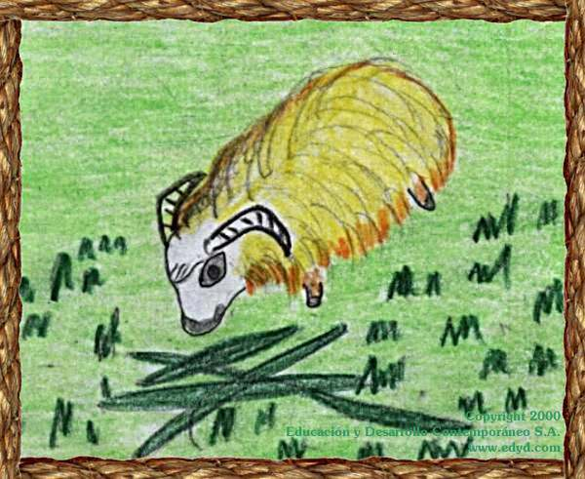

Mamífero macho de las ovejas. Especie bovina de la que se aprovecha su lana, carne, leche y piel. Domesticados desde los inicios de la civilización. De alimentación herbaria, sobre todo en extensos territorios de escasa vegetación, por lo que tienen que hacer largos recorridos. Íntimamente ligados a las narraciones y simbolismos religiosos de oriente medio, como el Judaísmo, Cristianismo e Islam.

378 – El hijo del rey y el león pintado.

Un rey, cuyo único hijo era aficionado a ejercicios marciales, tuvo un sueño en el cual fue advertido que su hijo sería matado por un león.
Temeroso de que el sueño se hiciera realidad, construyó para su hijo un agradable palacio, y para su diversión embelleció las paredes con dibujos de todas las clases de animales de tamaño natural, entre los cuales estaba el de un león. Cuando el joven príncipe vio esto, y al ser confinado adentro, su pena explotó, y estando de pie cerca del dibujo del león, dijo:
--¡Oh usted, el más detestable de los animales! por un sueño intimidante de mi padre, y por lo que él vio en su sueño, he sido encerrado en este palacio como si yo fuera un malvado. ¿Qué haré ahora?--
Terminando estas palabras, y sin más pensarlo, estiró sus manos hacia un árbol de espinas, tratando de cortar un palo de sus ramas de modo que pudiera golpear al león. Pero una de las espinas del árbol perforó su dedo y le causó un gran dolor e inflamación, de modo que el joven príncipe cayó en un desvanecimiento. Una fiebre violenta de repente se apoderó de él, y murió no muchos días más tarde.
Afrontemos con paciencia y buen conocimiento nuestros problemas, buscando una solución correcta y no con desesperación y enojo. Obtendremos así mejores resultados.

379 – Las cabras y sus barbas.

Las cabras, que habían obtenido su barba por una petición a Zeus, produjo que los cabros quedaran profundamente disgustados y se quejaban de que las hembras los igualaran en dignidad.
--Permítales--dijo Zeus, --de que ellas disfruten de un honor vacío y de que asuman la insignia de su noble sexo, en tanto que ellas no los igualarán a ustedes en fuerza o coraje.--

No importa si otros se parecen exteriormente a nosotros, si conocemos muy bien las diferencias en las cualidades interiores.

380 – El camello y su conductor.

Un conductor de camellos, después de completar la carga de su camello, le preguntó que le gustaría más: subir la colina o bajarla. La pobre bestia contestó, con muy buena razón:
--¿Por qué me lo pregunta? ¿Es que el camino plano por el desierto está cerrado?--

Burlarse del débil, creyéndole ignorante, no es una noble actitud.

381 – El molinero, su hijo y su asno.

Un molinero y su hijo llevaban su asno a una feria en la ciudad vecina para venderlo. Ellos no habían andado muy lejos cuando se encontraron con un grupo de mujeres alrededor de un pozo, hablando y riéndose.
--¡Miren eso!-- gritó una de ellas, --han visto alguna vez a semejantes compañeros, andar con dificultad a lo largo del camino a pie cuándo podrían montar sobre el asno?--
El anciano, que oyó aquello, rápidamente hizo montar a su hijo sobre el asno, y siguió andando alegremente a su lado. Poco después toparon con unos ancianos que discutían entre ellos.
--¡Ahí está!-- dijo uno del grupo, --demuestra lo que yo les decía. ¿Cuál respeto hay para la vejez en estos días? Vean ustedes esa ociosa tranquilidad juvenil mientras su viejo padre tiene que andar. ¡Baje usted, agraciado joven, y deje al anciano descansar sus cansados miembros!--
Por aquellas palabras, el anciano hizo a su hijo desmontarse, y montarse él mismo. Y siguiendo adelante, no habían llegado muy lejos cuando encontraron un grupo de mujeres y niños:
--¿Por qué, usted, viejo perezoso-- gritaron varios a la vez, --puede montar sobre la bestia, mientras a ese pequeño pobre chaval le cuesta seguir el ritmo al lado de usted?--
El Molinero bondadoso inmediatamente tomó a su hijo y lo montó detrás de él. Y ya ahora casi habían alcanzado la ciudad.
--¡Dios con ustedes, buenos amigos!-- dijo un ciudadano, --¿es ese asno de ustedes?--
--Sí-- contestó al anciano.
--¡Oh, no lo habría pensado así!-- dijo el ciudadano, --y a propósito, veo que ustedes van encima de él. ¿Por qué ustedes dos juntos, no llevan a la bestia sobre ustedes, y no ustedes sobre ella?--
--Podríamos complacerle-- dijo el anciano; --lo intentaremos.--
De este modo, bajando ambos del asno, le ataron juntas las piernas, y con la ayuda de un poste lo llevaban en sus hombros. Cerca de la entrada de la ciudad pasaron sobre un puente. Esta vista divertida atrajo a la gente en muchedumbres para reírse, y hasta el asno, no gustando del ruido ni del manejo extraño al cual era sujeto, rompió las cuerdas que lo ligaban y, cayendo del poste, todos fueron a dar al río.
Por todo esto, el anciano, fastidiado y avergonzado, decidió que lo mejor era regresar a casa otra vez, convencido de que procurando complacer a cada uno, en realidad no había complacido a nadie, y además de que perdió la oportunidad de vender a su asno.

Toma tus decisiones con tu mejor parecer, no con el parecer ajeno.

382 – El cuervo y la oveja.

Un cuervo, acostumbrado a molestar, se asentó al dorso de una oveja. La oveja, muy en contra de su voluntad, la llevó de uno a otro lado durante mucho tiempo, y por fin dijo:
--Si usted hubiera tratado a un perro de esta manera, habría sido su postre en sus dientes agudos.--
A esto el cuervo contestó:
--Desprecio al débil y cedo ante el fuerte. Sé a quien puedo intimidar y a quien debo adular; así prolongo mi vida a una vejez buena.--

Quien no tiene propósitos definidos para su vida, sólo puede vivir bajo las sombras ajenas.

383 – La perdiz y el cazador.

Un cazador de aves agarró una perdiz y estaba a punto de matarla. La perdiz seriamente le pidió que le perdonara su vida, diciendo:
--Le suplico, mi amo, que me permita vivir y le atraeré muchas otras perdices como recompensa por su piedad para mí.--
El cazador contestó:
--Pues ahora con menos escrúpulos tomaré su vida, porque usted quiere salvar la suya a costa de engañar a sus amigos y familiares.--

Los traidores a su propia naturaleza, tarde o temprano, siempre son despreciados por quienes les llegan a conocer, sean amigos o enemigos.

384 – La pulga y el hombre.

Un hombre, muy enojado con una pulga, la agarró por fin, y le dijo:
--¿Quién es usted que se atreve a alimentarse de mis miembros, y darme tanto problema para poder atraparle?--
La pulga contestó:
--¡Oh mi estimado señor, le ruego conserve mi vida, y no me destruya, ya que realmente no puedo hacerle mucho daño!--
El hombre, entre risas, contestó:
--Ahora ciertamente usted morirá por mis propias manos, para no sufrir yo ningún mal, sea este pequeño o grande, y no tener que tolerarlo.--

Quien hace algún daño, debe de estar preparado a sufrir sus consecuencias.

El Delfín

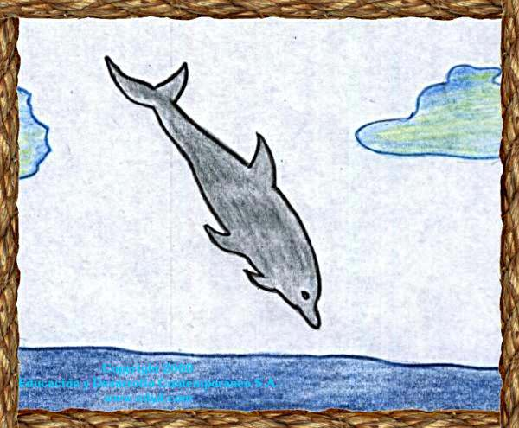

Cetáceo mamífero que vive en los mares y en algunos amplios ríos como el Amazonas, el Plata o el Ganges. Es carnívoro y se alimenta de peces, mariscos o moluscos. Acostumbra acompañar a las bandas de atunes, por lo que muchos de ellos son matados indiscriminadamente durante la pesca del atún, lo que hace que hoy se reglamente muy estrictamente dicha pesca para evitar el exterminio de los delfines.

385 – Los viajeros y el árbol frondoso.

Dos viajeros, desgastados por el calor del sol del verano, se posaron al mediodía bajo las amplias ramas de un frondoso árbol. Mientras descansaban bajo su sombra, uno de los viajeros dijo al otro:
--¡Que singularmente inútil es este árbol frondoso! Veo que no da ningún fruto, y no creo que le sirva ni un poquito al hombre--
El árbol frondoso, interrumpiéndole, le dijo:
--¡Ustedes compañeros desagradecidos! ¡Recibiendo ventajas de mí frondosidad y descansando bajo mi sombra, y se atreven a describirme como inútil y poco servicial!--

Siempre hay que saber valorar y agradecer los bienes recibidos. Pequeños o grandes, todos son para nuestro beneficio.

386 – El hombre rico y el curtidor.

Un hombre rico se mudó a vivir cerca de un curtidor, e incapaz de aguantar el olor desagradable de la curtiduría, presionó a su vecino para que se marchase de la vecindad.
El curtidor aplazaba su salida una y otra vez, diciendo siempre que él se marcharía pronto. Pero como todavía se seguía quedando y no se marchaba, con el paso del tiempo, el hombre rico se acostumbró al olor, y no sintiendo ya más la molestia, no hizo de nuevo ninguna queja adicional.

La persistencia de una situación dada, la llega a hacer imperceptible.

387 – Las mulas y los ladrones.

Dos mulas bien cargadas con paquetes andaban con dificultad por el camino. Una cargaba sacos con dinero, y la otra llevaba granos.
La mula que llevaba el dinero andaba con la cabeza erguida, como si supiera del valor de su carga, y movía de arriba abajo las campanas sonoras sujetadas a su cuello. Su compañera seguía con el paso tranquilo y silencioso.
De repente unos ladrones se precipitaron sobre ellas desde sus escondrijos, y en la riña con sus dueños, la mula que llevaba el dinero fue herida con una espada, y avariciosamente tomaron el dinero sin hacer caso del grano.
La mula que había sido robada y herida se lamentó sus desgracias. La otra contestó:
--Estoy en efecto muy contenta de que fui despreciada, pues no he perdido nada, y tampoco me hicieron daño con herida alguna.--

La ostentación bulliciosa de la riqueza sólo trae desventuras.

388 – La pantera y los pastores.

Una pantera, por alguna desgracia, cayó en un hoyo. Varios pastores la descubrieron, y algunos lanzaron sobre ella palos y piedras, mientras que otros, movidos por la compasión hacia quien va a morir, y sabiendo que no podría hacerles ningún daño, le lanzaron algún alimento para prolongar su vida. Por la noche todos volvieron a casa, sin pensar en cualquier peligro, pero suponiendo que por la mañana la encontrarían muerta.
La pantera, sin embargo, habiendo recuperado su fuerza, se liberó con un repentino salto del hoyo, y se apresuró a su guarida con pasos rápidos.
Después de unos días ella regresó y mató al ganado, y, matando también a los pastores que la habían atacado, rugió con enojada furia.
Entonces aquellos que le habían salvado su vida, temiendo por su seguridad, le ofrecieron sus animales y pidieron sólo que les respetara sus vidas. La Pantera les dio esta respuesta:
--Recuerdo tanto a aquellos que buscaron terminar mi vida con palos y piedras, como a aquellos que me dieron el alimento con su buena voluntad, por lo tanto, dejen sus temores. Vuelvo como una enemiga sólo con los que me hirieron.--

El mal que se hace, tarde o temprano, regresa a su autor.

389 – El asno y el caballo de guerra.

Un asno congratuló a un caballo por ser tan generosamente alimentado y cuidado, mientras que él mismo tenía apenas lo mínimo para comer y además le correspondía hacer un trabajo difícil. Pero cuando la guerra estalló, un soldado pesadamente armado montó al caballo, y llevándolo al campo de batalla, lo introdujo en medio del enemigo. El caballo fue herido y cayó muerto en el campo de batalla. Entonces el asno, viendo todas estas cosas, cambió de opinión, y compadeció al caballo.

Cuando no se conocen todos los aspectos de una situación, se la juzga incorrectamente.

390 – El hombre calvo y la mosca.

Un mosquito, para alimentarse, se posaba sobre la cabeza desnuda de un hombre calvo, quien procurando destruirlo, se dio una pesada palmada. Huyendo, el mosquito dijo en tono burlón:
--Usted, que ha buscado venganza, hasta con la muerte, por la presencia de un insecto diminuto, vea qué daño se ha hecho por añadir su propio insulto a la herida.--
El hombre calvo contestó:
--Puedo hacer fácilmente la paz conmigo, porque sé que yo no tenía ninguna intención de dañarme. Pero en cuanto a usted, un insecto mal favorecido y desdeñable que se deleita con sorber la sangre humana, lamento que yo no pudiera haberle matado aun si yo hubiera incurrido en una pena más pesada.--

Muchas veces, por no pensar en defendernos con un plan adecuado, el daño nos lo hacemos nosotros mismos.

391 – El aceituno y la higuera.

El aceituno ridiculizaba a la higuera porque, mientras él era verde todo el año, la higuera cambiaba sus hojas con las estaciones. Un día una nevada cayó sobre ellos, y, estando el aceituno lleno de follaje, la nieve cayó sobre sus hojas y con su peso se quebraron sus ramas, despojándolo inmediatamente de su belleza y matando al árbol. Pero al estar la Higuera desnuda de hojas, la nieve cayó directamente a la tierra, y no la perjudicó en absoluto.

No debemos burlarnos de las cualidades ajenas, pues las nuestras pueden ser inferiores.

El Asno

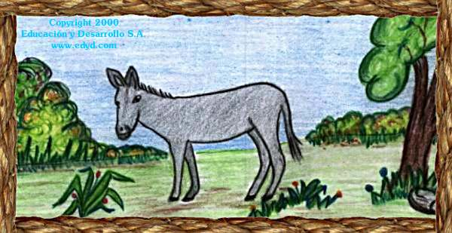

Miembro de la familia de los caballos pero más bajo y de orejas más largas. Su desarrollo y crianza es de origen africano. Se emplea especialmente para la carga y transporte, sobre todo en lugares donde no hay posibilidades para el transporte mecánico moderno. Su cara y aspecto sencillo le ha dado fama de poco inteligente o ingenuo. El cruce biológico de un asno con una yegua produce las mulas.

392 – El águila y el milano.

Un águila, abrumada con una pena, se sentó sobre las ramas de un árbol en compañía de un Milano.
--¿Por qué-- dijo que el Milano,-- tienes una mirada tan pesarosa?--
--Busco-- contestó ella,-- un compañero conveniente para mí, y no he sido capaz de encontrarlo.--
--Acéptame-- respondió el Milano,-- soy mucho más fuerte que tú.--
--¿Y cómo eres capaz de asegurar los medios de vida por medio de los raptos?--
--Bien, yo a menudo he capturado y llevado a un avestruz en mis garras.—

El águila, persuadida por estas palabras, lo aceptó como su compañero.
Poco después de las nupcias, el águila dijo:
--Vuela y tráeme el avestruz que me prometiste.—

El milano, elevándose a lo alto en el aire, regresó con el ratón más lamentable posible, apestando por el tiempo que había estado sobre los campos.
--¿Es esta-- dijo el Águila,-- la realización fiel de tu promesa a mí?--
El milano contestó:
--Por alcanzar tu mano real, no hay nada que yo no hubiera prometido, por más que yo supiera que podría fallar en la realización.--
Para quien está decidido a alcanzar un objetivo deshonestamente, no le importa hacer promesas falsas.

393 – El asno y su amo.

Un asno, conducido a lo largo de un camino en la montaña, de repente resbaló y empezó a caer al borde de un precipicio profundo. Mientras él estaba en el acto de abandonarse al abismo, su dueño lo agarró por la cola, procurando regresarlo. Cuando el asno persistió en su esfuerzo de dejarse ir abajo, el hombre lo soltó y dijo:
--Triunfa, pero triunfa a tu propio costo.--

Al terco hay que dejarlo con su terquedad.

